BỘ CÔNG THƯƠNG

**TRƯỜNG ĐẠI HỌC CÔNG NGHIỆP THỰC PHẨM TP. HCM**

**KHOA CÔNG NGHỆ THÔNG TIN**

---------------------------



**BÁO CÁO BÀI TẬP LỚN**

**Môn học:** Thực hành hệ quản trị cơ sở dữ liệu

**ĐỀ TÀI: QUẢN LÝ KHÁCH SẠN**

**GVHD:** Nguyễn Phương Hạc

**SINH VIÊN THỰC HIỆN**

1. 2001207016, Nguyễn Phương Việt, Lớp 11DHTH4

2. 2001206912, Đặng Ngọc Thịnh, Lớp 11DHTH4

3. 2001207313, Nguyễn Lê Hữu Thắng, Lớp 11DHTH8

4. 2001207452, Hồ Thanh Tùng, Lớp 11DHTH4

5. 2001200653, Trần Đình Trung Tín, Lớp 11DHTH4

TP. HỒ CHÍ MINH, tháng 10 năm 2022

# LỜI CẢM ƠN

Đầu tiên, nhóm chúng em em xin gửi lời cảm ơn chân thành đến Trường Đại học Công Nghiệp Thực Phẩm đã đưa môn học Thực hành Cơ Sở Dữ Liệu vào chương trình giảng dạy. Đặc biệt, em xin gửi lời cảm ơn vô cùng sâu sắc đến giảng viên bộ môn - Cô Nguyễn Phương Hạc đã dạy dỗ và tận tâm truyền đạt những kiến thức hữu ích cho nhóm chúng em trong suốt thời gian học tập vừa qua. Trong thời gian tham gia lớp học Thực hành Cơ Sở Dữ Liệu của cô, nhóm chúng em đã có thêm cho mình nhiều kiến thức bổ ích, tinh thần học tập hiệu quả. Đây chắc chắn sẽ là những kiến thức quý báu, hữu ích, là hành trang để nhóm chúng em có thể vững bước trên con đường tương lai sau này. Bộ môn này là môn học khá thú vị, có tính logic cao và có tính thực tế cao. Tuy nhiên, do vốn kiến thức còn nhiều hạn chế và khả năng tiếp thu thực tế còn khá nhiều bỡ ngỡ. Mặc dù nhóm chúng em đã cố gắng hết sức nhưng chắc chắn bài tiểu luận sẽ có nhiều chỗ chưa chính xác và có những thiếu sót là điều khó tránh khỏi, kính mong cô Nguyễn Phương Hạc xem xét và góp ý để bài tiểu luận của em được hoàn thiện hơn. Nhóm chúng em xin chân thành cảm ơn cô ạ !”

# LỜI CAM ĐOAN

Nhóm chúng em xin cam đoan đây là bài tiểu luận là công trình nghiên cứu của nhóm chúng em. Các thông tin, số liệu tham khảo là trung thực, chính xác. Nhóm chúng em xin chịu trách nhiệm về lời cam đoan này .

# MỤC LỤC

LỜI CẢM ƠN 1

LỜI CAM ĐOAN 2

MỤC LỤC 3

CHÚ THÍCH ẢNH 6

CHƯƠNG 1: GIỚI THIỆU 7

1.1 Giới thiệu đề tài 7

1.2 Lý do chọn đề tài 7

CHƯƠNG 2: THIẾT KẾ VÀ CÀI ĐẶT CƠ SỞ DỮ LIỆU [1] 8

2.1 Thiết kế cơ sở dữ liệu 8

2.1.1 Mô tả 8

2.1.2 Mô tả ràng buộc 8

2.1.3 Các thực thể 9

2.1.4 Thuộc tính của các thực thể: 9

2.1.5 Chi tiết bảng: 9

2.1.6 Mối kết hợp: 10

2.2 Sơ đồ Diagram 10

2.3 Sơ đồ ERD 11

2.4 Sơ đồ PDM 11

2.5 Source code 13

2.5.1 Tạo database 13

2.5.2 Tạo bảng 13

2.5.3 Tạo khoái ngoại 16

2.5.4 Ràng buộc 16

2.5.5 Import dữ liệu từ excel vào sql bằng bulk insert 21

2.5.6 Các thủ tục, hàm, cursor để thực hiện các yêu cầu ở chương 3 [2] 22

2.5.7 Phân quyền [2] 44

2.6 Lịch trình sao lưu tự động [2] 46

CHƯƠNG 3: CODE C# LIÊN QUAN 47

1. KHACHHANG 47

2. NHANVIEN 66

3. PHONG 76

4. HOADON 76

5. THUE 81

6. Phân quyền 81

CHƯƠNG 4: CÀI ĐẶT ỨNG DỤNG MINH HỌA [3] [4] 85

3.1 Chức năng danh mục 85

3.1.1 Table KHACHHANG 85

3.1.2 Table NHANVIEN 99

3.1.3 Table PHONG 107

3.1.4 Table HOADON 115

3.1.5 Table THUE 119

3.2 Chức năng thống kê 122

3.2.4 Table KHACHHANG( In report) 122

3.2.5 Chức năng thống kê hóa đơn cho khách hàng lên Report Crystal 125

3.3 Chức năng tìm kiếm 126

3.3.4 Table KHACHHANG 126

3.3.5 Table PHONG chức năng tìm kiếm (khách hàng đang thuê phòng) 128

3.3.6 Table THUE chức năng tìm kiếm (thông tin nhân viên đang quản lý phòng) 130

3.4 Chức năng nghiệp vụ 131

3.5 Cài đặt chức năng phân quyền người dùng 135

4.1 Một số chức năng khác 148

4.1.4 Update tình trạng phòng 148

CHƯƠNG 5: MỞ RỘNG 152

4.1 Remote Vào Database MS SQL 152

4.2 Sao lưu và phục hồi 156

4.2.1 Full backup 156

4.2.2 Diff backup 157

4.2.3 Log backup 160

4.2.4 Kết quả cuối dùng 164

4.2.5 C# 164

4.3 Resize database 168

4.4 Export txt bằng bcp 176

4.5 Giao tác 177

CHƯƠNG 6: KẾT LUẬN 178

5.1 TÓM TẮT VỀ KẾT QUẢ ĐÃ THỰC HIỆN 178

5.2 HƯỚNG PHÁT TRIỂN ĐỀ TÀI 178

**TÀI LIỆU THAM KHẢO** 179

# CHÚ THÍCH ẢNH

Hình 2. 1 Sơ đồ Diagram Quản lý khách sạn 12

Hình 2. 2 Sơ đồ ERD Quản lý khách sạn 13

Hình 2. 3 Sơ đồ PDM Quản lý khách sạn 14

Hình 2. 4 Lịch trình sao lưu tự động 45

# CHƯƠNG 1: GIỚI THIỆU

## Giới thiệu đề tài

* Quản lý khách sạn là một khối nghiệp vụ hết sức phức tạp, đòi hỏi một hệ thống quản lý chặt chẽ, thuận tiền có hiệu quả cao.
* Đề tài vừa có giá trị trong thực tế vừa có giá trị trong việc học tập của những sinh viên như chúng em.
* Sau khi thực hiện đề tài, sinh viên vừa nắm được vững hơn kiến thức môn học vừa bồi dưỡng cho bản thân thêm kiến thức về nghiệp vụ quản lý trong các doanh nghiệp, công ty góp phần nâng cao trình độ chuyên môn của mỗi cá nhân.

## 1.2 Lý do chọn đề tài

Hiện nay, hầu hết khách sạn vẫn đang sử dụng phương thức quản lý cũ đó là sử dụng số sách, giấy tờ kết hợp với Microsoft Excel để tính toán. Tuy nhiên, phương pháp quản lý đó lại có rất nhiều hạn chế như: mất quá nhiều thời gian để quản lý, thất toán doanh thu, chi phí tốn kém không thể nắm bắt đượcchính xác lượt khách nghỉ, thời lượng nghỉ, gặp vấn đế trong việc quản lý nhânviên … Hiện nay, trên thị tường có rất nhiều phần mềm quản lý khách sạn với rất nhiều tính năng với những mức giá khác nhau.Tuy nhiên,để lựa chọn được hệthống quản lý tối ứu nhất, phù hợp nhất với bài toán quản lý của khách sạn mínhlại là điều làm cho nhà quản lý hết sức trăn trở. Sử dụng hệ thống quản lý khách sạn là giải pháp đang được rất nhiều nhà quảnlý khách sạn tin tưởng sử dụng. Và việc ứng dụng công nghệ vào nghiệp vụ quảnlý ngày càng phổ biến và đã trở thành một lợi thế cạnh tranh hiện nay.

# CHƯƠNG 2: THIẾT KẾ VÀ CÀI ĐẶT CƠ SỞ DỮ LIỆU [1]

## Thiết kế cơ sở dữ liệu

### Mô tả

- Cơ sở dữ liệu quản lý khách sạn có các thông tin liên quan đến khách hàng, phòng, nhân viên, hóa đơn, thuê.

- Khách sạn có nhiều phòng cho thuê, mỗi phòng có mã phòng là duy nhất, loại phòng, giá. Các phòng đều được cập nhập trạng thái một cách thường xuyên: đang thuê hay còn trống. Mỗi phòng đều được quản lý bởi 1 nhân viên trong khách sạn.

- Nhân viên thì có các thông tin sau: mã nhân viên là duy nhất, họ tên nhân viên, chức vụ, địa chỉ, số căn cước công dân. Mỗi nhân viên quản lý có thể quản lý nhiều phòng.

- Có nhiều khách hàng đến thuê phòng của khách sạn, mỗi khách hàng có thể thuê nhiều phòng khác nhau, mỗi khách hàng có mã khách hàng là duy nhất, họ tên khách hàng, số căn cước công dân, điện thoại,… Mỗi khi khách hàng thuê phòng sẽ có 1 thông tin thuê phòng được cập nhập: ngày đến, ngày đi.

- Hóa đơn sẽ được lập bởi một nhân viên, và mỗi nhân viên có thể lập nhiều hóa đơn. Hoá đơn khi khách hàng thanh toán gồm có mã hoá đơn là duy nhất, ngày thanh toán, tổng tiền thanh toán.

- Ngày thanh toán phải trùng với ngày trả phòng của khách hàng

- Tổng tiền thanh toán được tính với công thức (Ngày đi – Ngày đến) * giá phòng.**

### Mô tả ràng buộc

* Kiểm tra nhập liệu tình trang phòng khi nhập vào phải là còn trống hay đang thuê
* Kiểm tra nhập liệu giới tính của nhân viên và khách hàng là nam hay nữ
* Kiểm tra nhập liệu ngày đi lớn hơn ngày đến
* Kiểm tra nhập liệu loại phòng là 1 người, 2 người, 3 người, VIP
* Kiểm tra nhập liệu giá phòng lớn hơn 0
* Kiểm tra nhập liệu CCCD từ 11 đến 12 số
* Kiểm tra nhập liệu email đúng định dạng @abc.com
* Kiểm tra nhập liệu số điện thoại từ 9 đến 11 số
* Set unique cho tên phòng là đôi một khác nhau
* Mặc định tình trạng phòng là còn trống khi thêm
* Mặc định chức vụ nhân viên là nhân viên khi thêm
* Mặc định email là không có khi thêm
* Mặc định ngày đến thuê là ngày hiện tại khi thêm
* Tự động cập nhật ngày hóa đơn và tổng hóa đơn khi thêm mới hoặc sửa đổi
* Tự động xóa bảng con của bảng cha khách hàng
* Tự động xóa bảng con của bảng cha phòng

### Các thực thể

KHACHHANG (khách hàng)

PHONG (phòng)

NHANVIEN (nhân viên)

HOADON (hóa đơn)

THUE (thuê)

### Thuộc tính của các thực thể:

NHANVIEN (MA_NV, HOTEN_NV, PHAI, DIACHI_NV, CCCD_NV, CHUCVU_NV, MATKHAU)

PHONG (MA_P, TEN_P, MA_NV, LOAI_P, GIA_P, TINHTRANG_P)

KHACHHANG (MA_KH, HOTEN_KH, PHAI, CCCD_KH, EMAIL, SDT_KH)

THUE (MA_KH, MA_P, NGAY_DEN, NGAY_DI)

HOADON (MA_HD , MA_NV , MA_KH, MA_P, NGAY_HD, TONG_HD )

*3 bảng được tạo ra thêm để lưu trữ lưu trữ thông tin người dùng, quyền, nhóm quyền.*

NGUOIDUNGNHOMNGUOIDUNG (MA_NV, MA_NHOMNGUOIDUNG, GHICHU)

NHOMNGUOIDUNG (MA_NHOMNGUOIDUNG, TENNHOM, GHICHU)

PHANQUYEN (MA_NHOMNGUOIDUNG, COQUYEN)

### Chi tiết bảng:

Bảng nhân viên: lưu thông tin nhân viên trong đó có mã nhân viên, họ tên, giới tính, địa chỉ, CCCD, chức vụ, mật khẩu.

Bảng phòng: lưu thông tin phòng trong đó có mã phòng, tên, mã nhân nhiên được quản lý phòng đó, loại phòng, giá, tình trạng.

Bảng khách hàng: lưu thông tin khách hàng trong đó có mã khách, họ tên, giới tính, CCCD, Email, SDT là mật khẩu khách hàng.

Bảng thuế: lưu thông thuế trong đó có mã khách hàng, mã phòng, ngày đến, ngày rời đi.

Bảng hóa đơn: lưu thông tin hóa đơn trong đó có mã hóa đơn, mã nhân viên, mã khách hàng, mã phòng, ngày làm hóa đơn, tổng tiền hóa đơn.

Bảng người dùng nhóm người dùng: lưu thông tin người dùng nhóm người dùng trong đó có mã nhân viên, mã nhóm người dùng, ghi chú.

Bảng nhóm người dùng: lưu thông tin nhóm người dùng trong đó có mã nhóm người dùng, tên nhóm, ghi chú.

Bảng phân quyền: lưu thông tin phân quyền trong đó có mã nhóm người dùng, có quyền.

### Mối kết hợp:

Mỗi phòng được quản lý bởi 1 nhân viên trong khách sạn. Một nhân viên có thể quản lý nhiều phòng.

Có nhiều khách hàng đến thuê phòng của khách sạn, mỗi khách hàng có thể thuê từ 0 đến nhiều phòng. Một phòng có thể thuộc nhiều khách hàng nhưng được ràng buộc khác ngày đến, ngày đi.

Hóa đơn sẽ được lập bởi một nhân viên, và mỗi nhân viên có thể lập nhiều hóa đơn. Mỗi hóa đơn thuộc về 1 khách hàng.

Nhân viên có thể là quản lý, một quản lý có thể quản lý nhiều nhân viên.

Mội khách hàng có thể có từ 0 đến nhiều phiếu thuê. 1 phiếu thuê thuộc về 1 khách hàng

## Sơ đồ Diagram

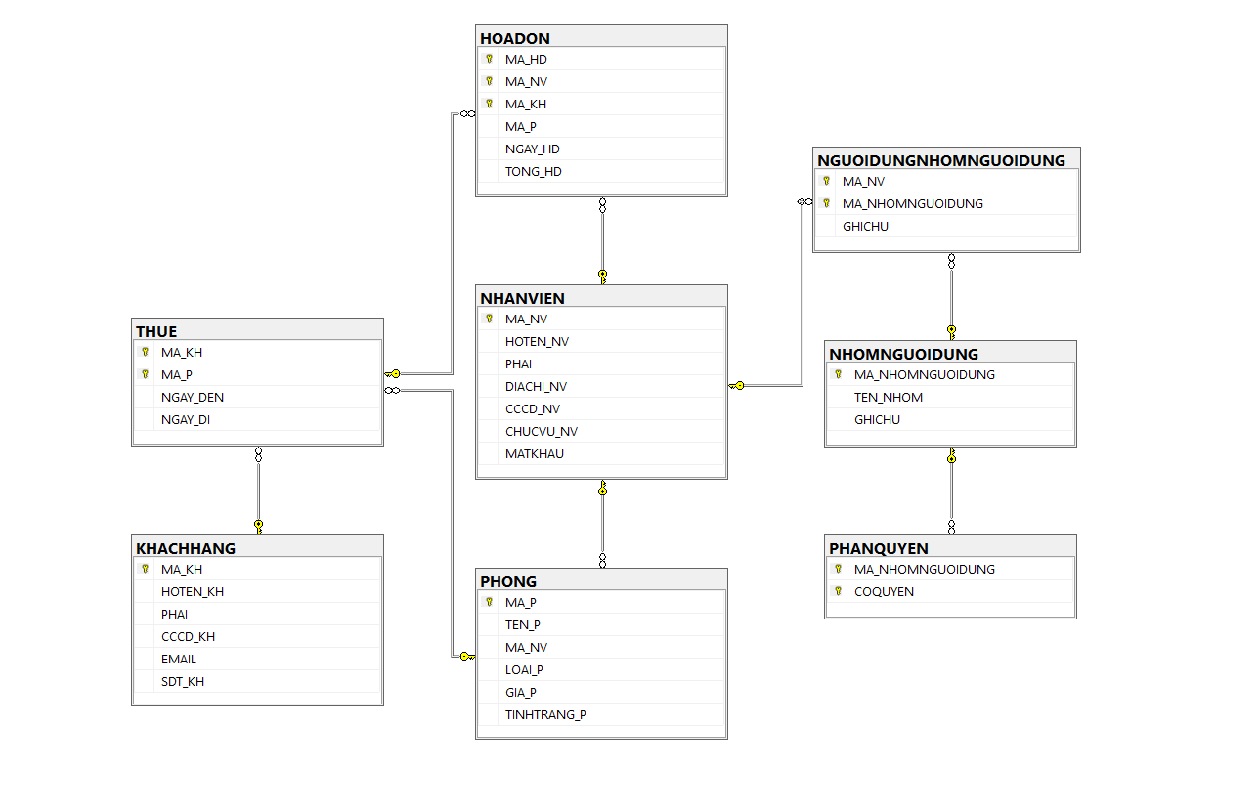

**Hình 2. 1** Sơ đồ Diagram Quản lý khách sạn

## Sơ đồ ERD

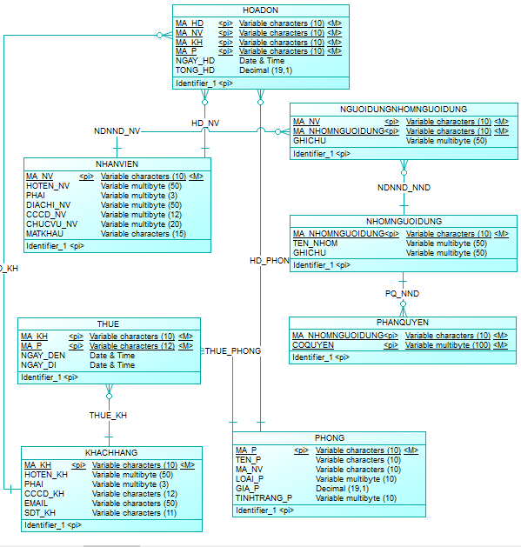

**Hình 2. 2** Sơ đồ ERD Quản lý khách sạn

## Sơ đồ PDM

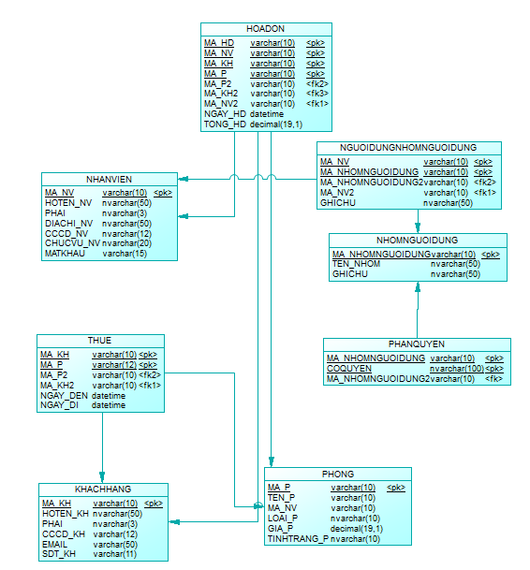

**Hình 2. 3** Sơ đồ PDM Quản lý khách sạn

## Source code

### Tạo database

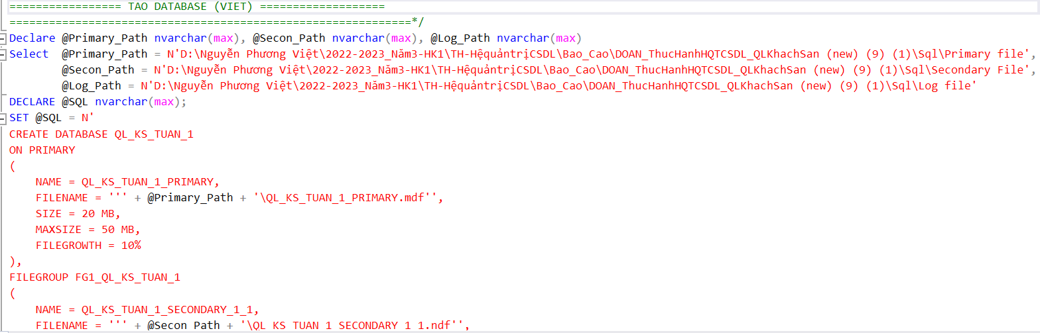

### Tạo bảng

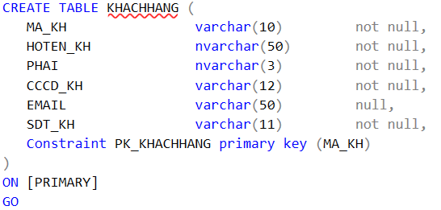

**Tạo bảng khách hàng**

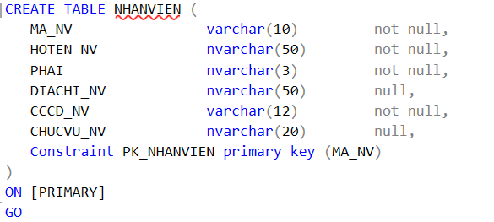

**Tạo bảng nhân viên**

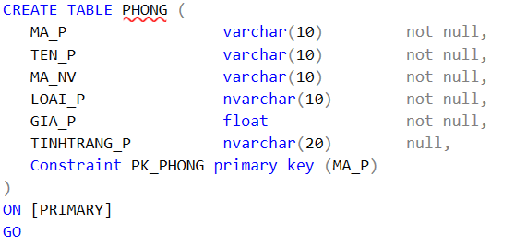

**Tạo bảng phòng**

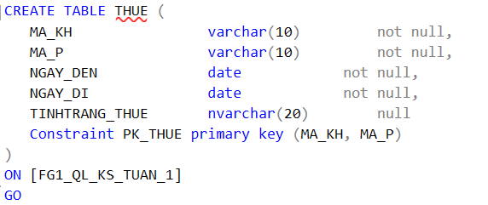

**Tạo bảng thuê**

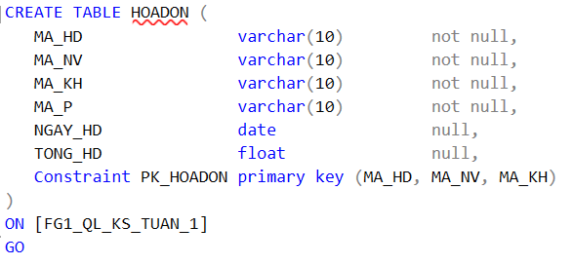

**Tạo bảng hóa đơn**

**\*Tạo 3 bảng lưu trữ người dùng, nhóm, quyền, phần quyền**

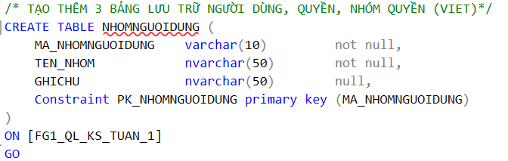

**Tạo bảng nhóm người dùng**

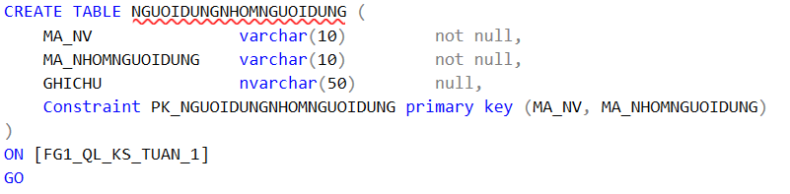

T**ạo bảng người dùng nhóm người dùng**  
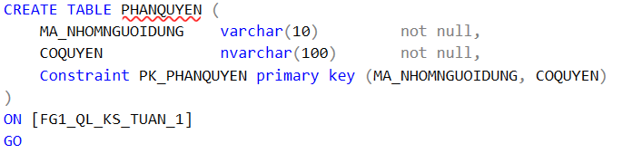

**Tạo bảng phân quyền**

### Tạo khoái ngoại

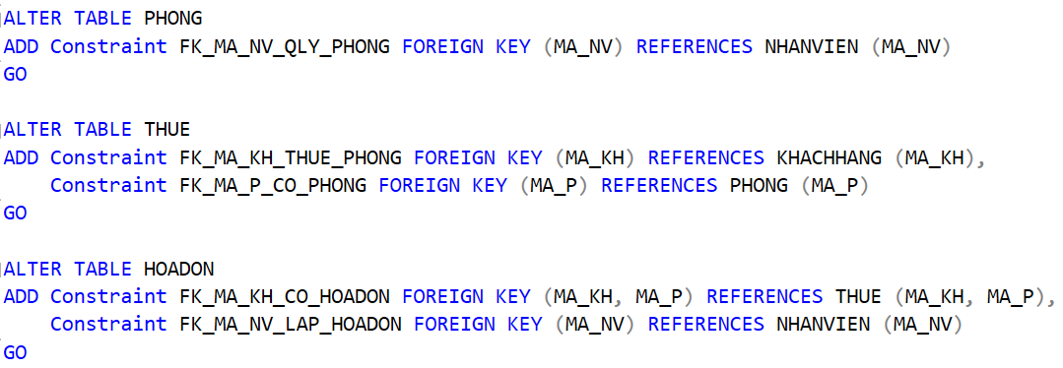

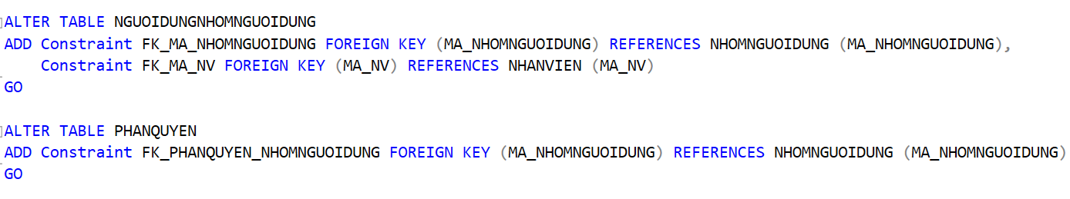

### Ràng buộc

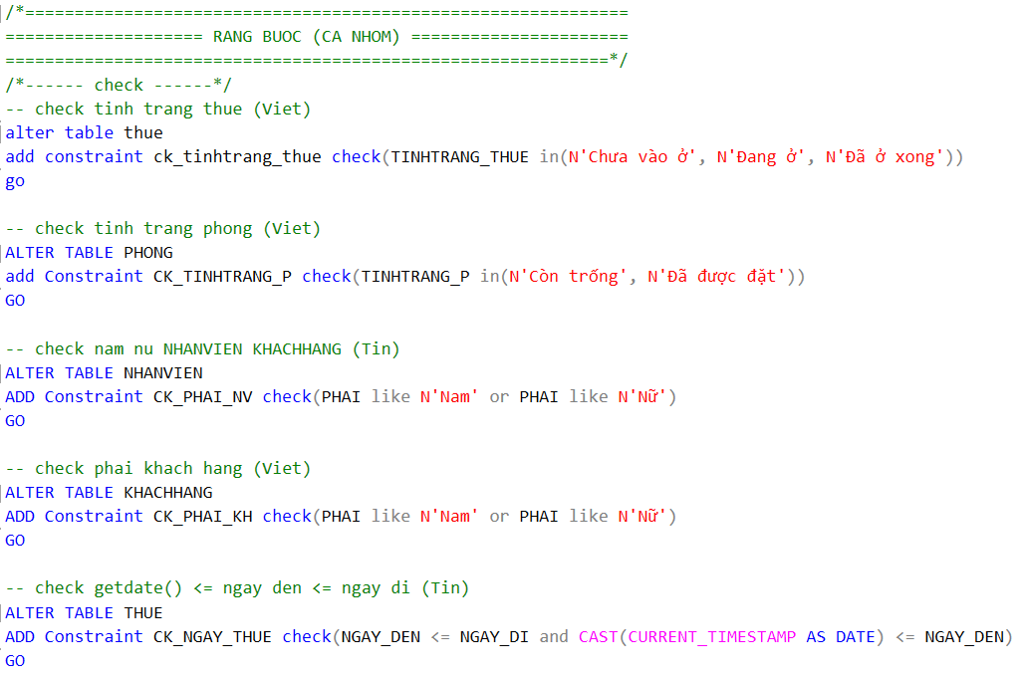

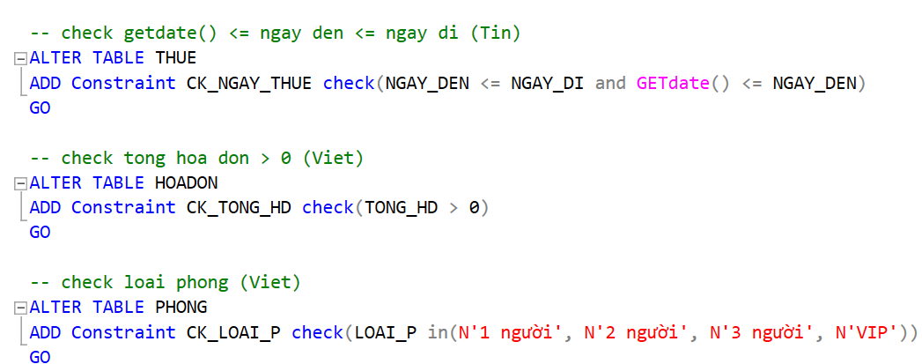

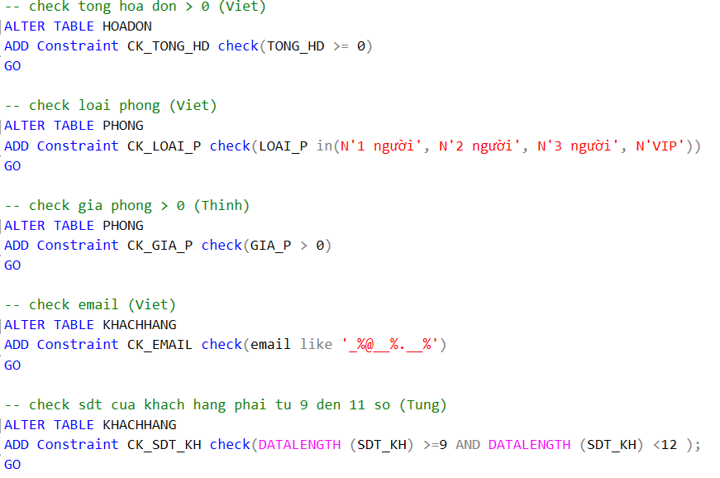

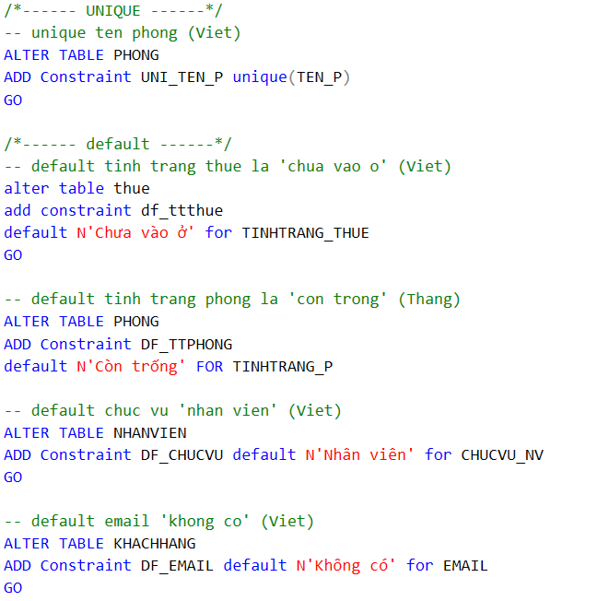

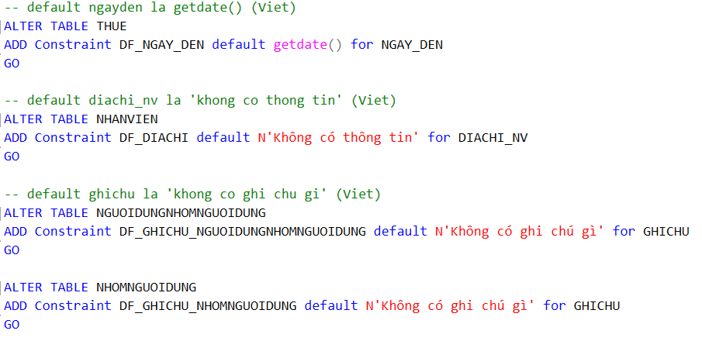  
 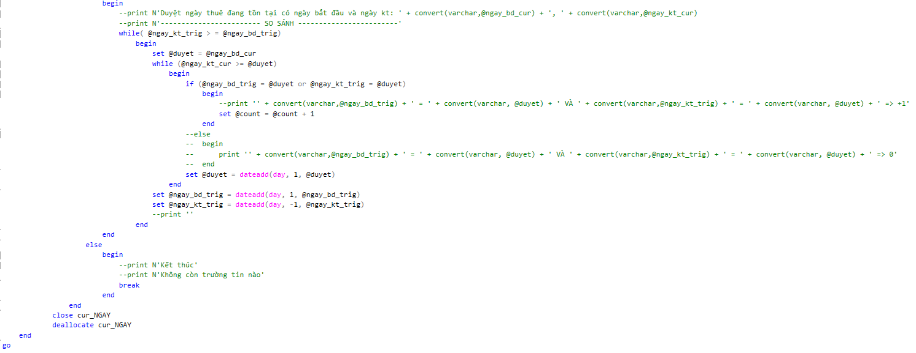 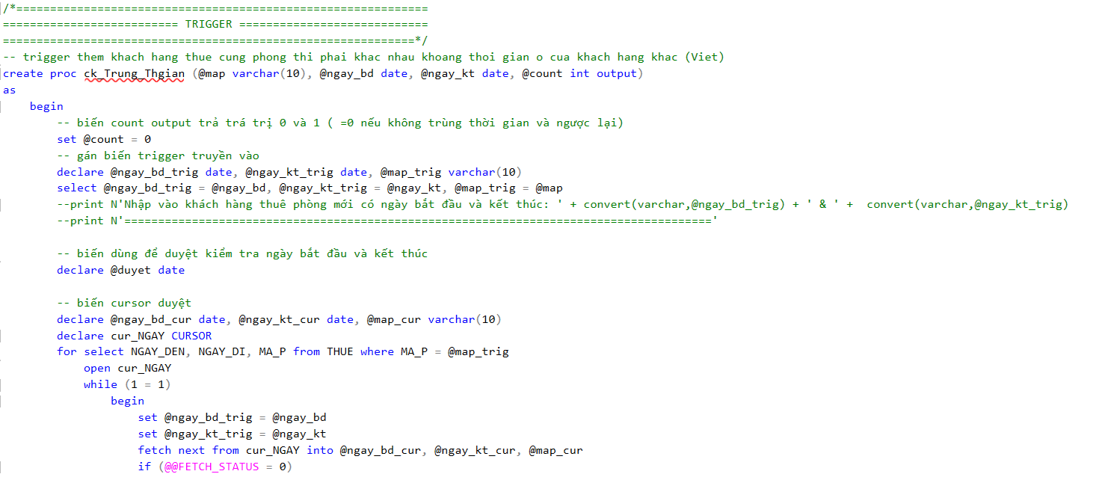

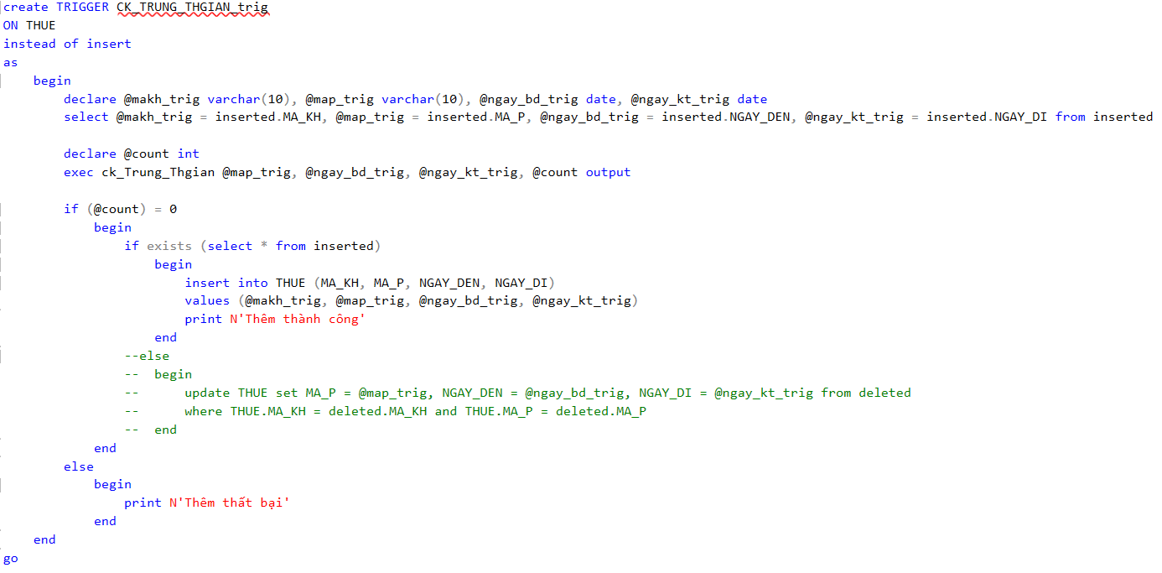

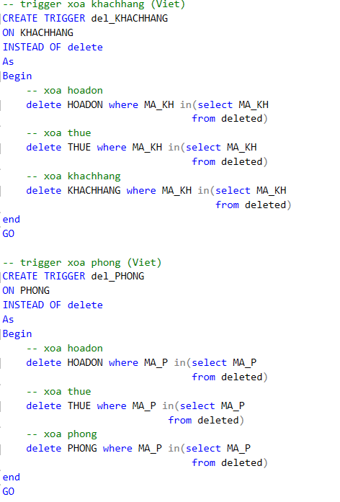 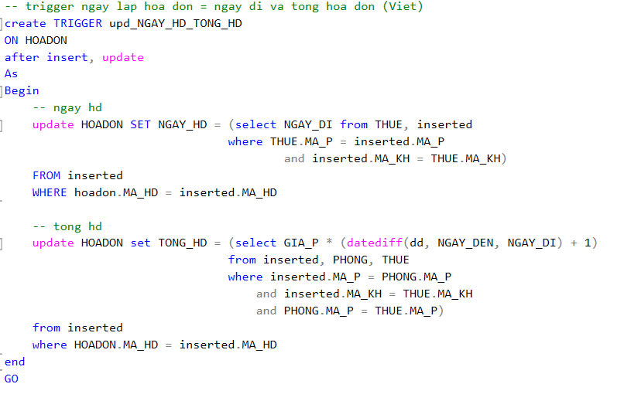

### Import dữ liệu từ excel vào sql bằng bulk insert

Giải thích cac option: + Check_constraints để kiểm tra các ràng buộc trước khi import

+ Codepage 65001 để import dữ liệu UFT-8 (nếu phiên bản sql mới nhất sẽ dùng được)

+ Fielderminator để duyệt nội dung được phân cách bởi ;

+ Rowterminator để duyệt hết 1 trường tin xuống dòng

+ Firstrow = 2 để vị trí nội dung import bắt đầu từ dòng số 2

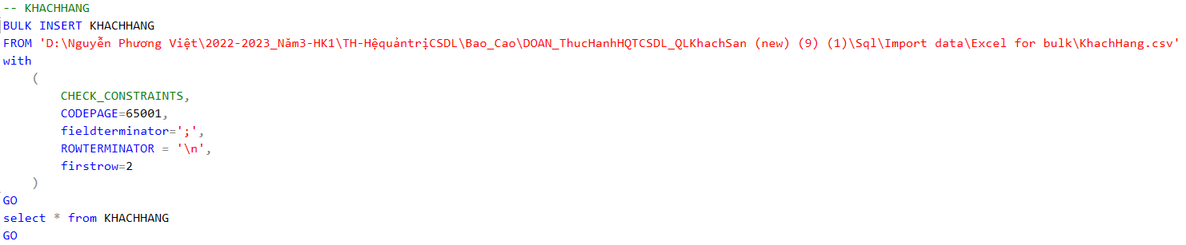

Dữ liệu bảng khách hàng

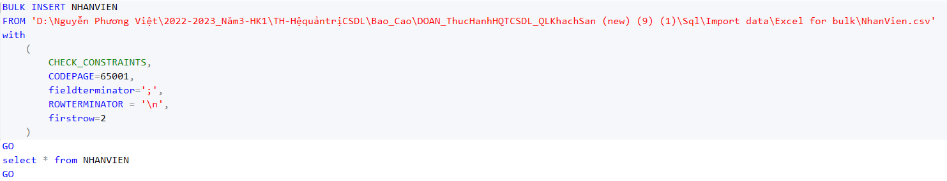

Dữ liệu bảng nhân viên

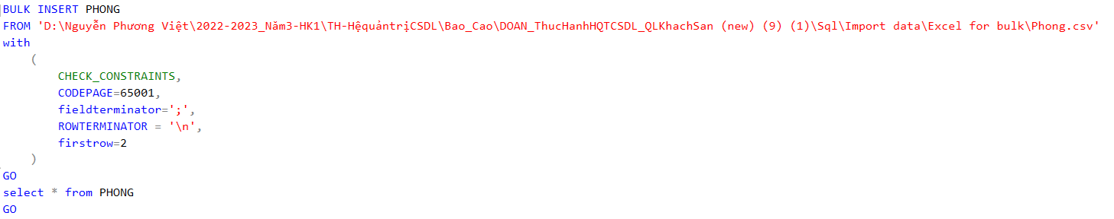

Dữ liệu bảng phòng

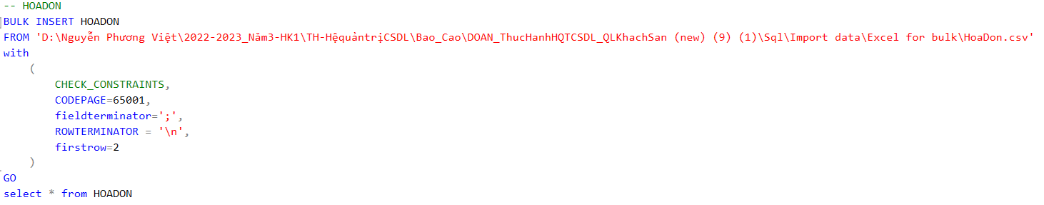

Dữ liệu bảng hóa đơn

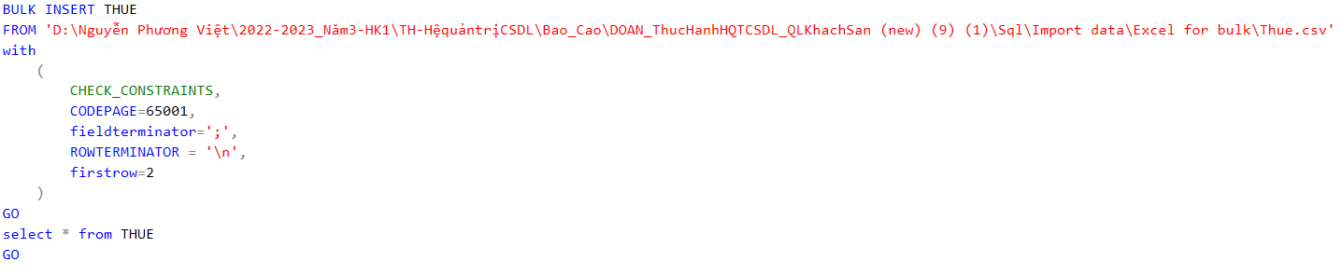

Dữ liệu bảng thuê

### Các thủ tục, hàm, cursor để thực hiện các yêu cầu ở chương 3 [2]

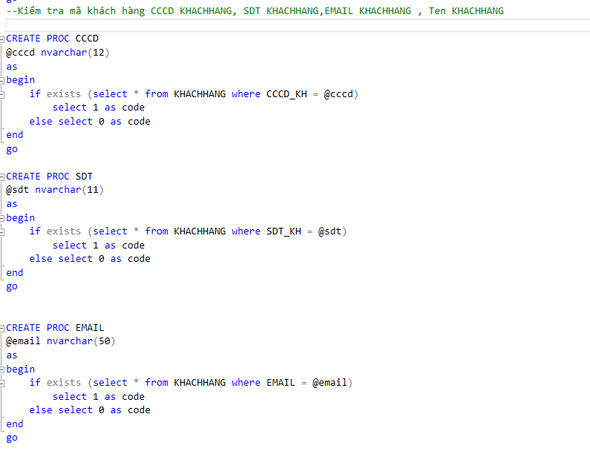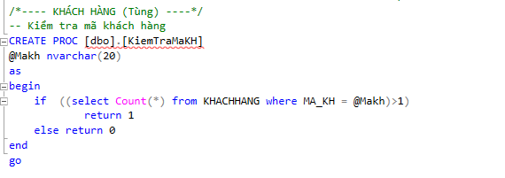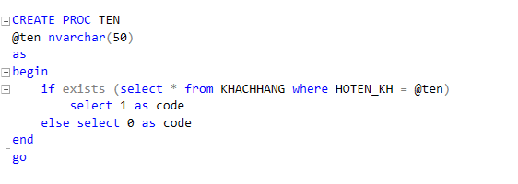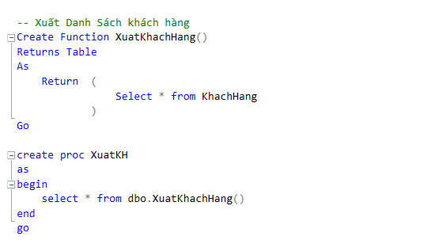

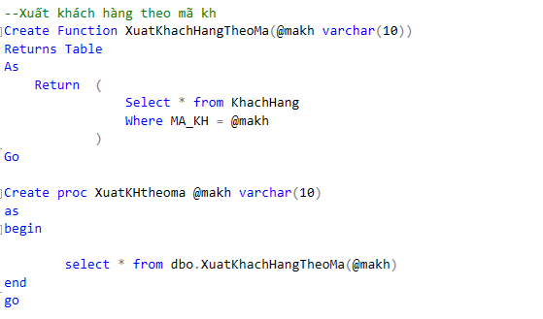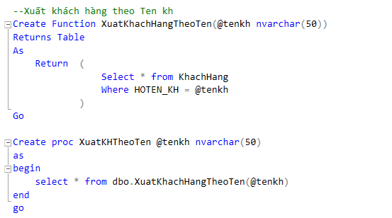

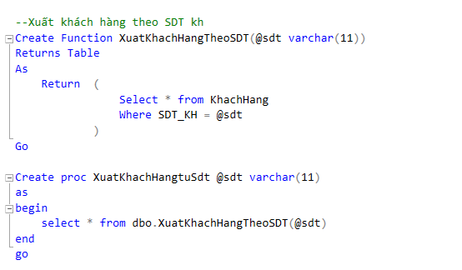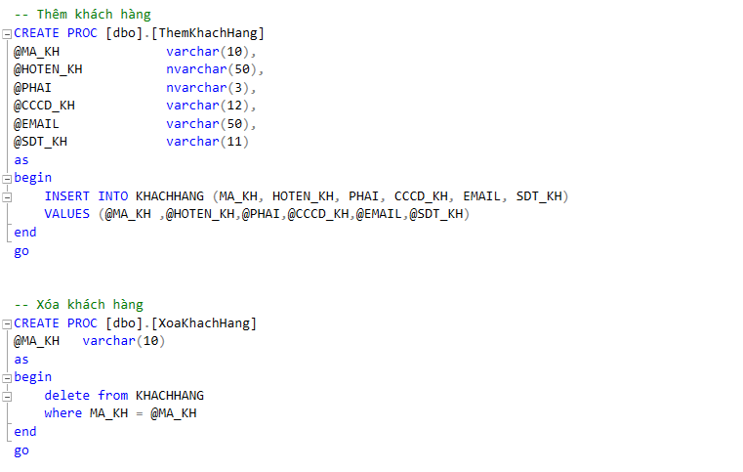

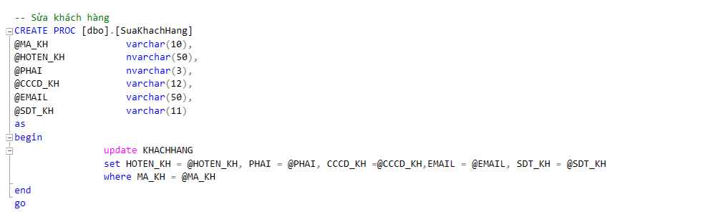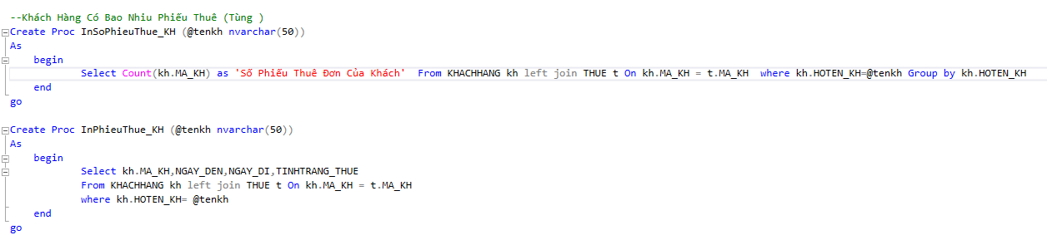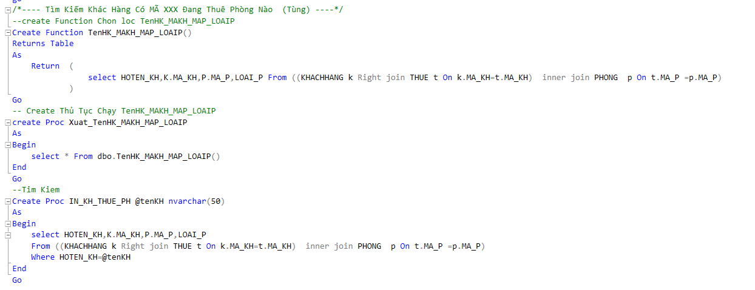

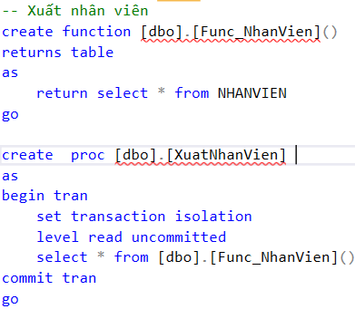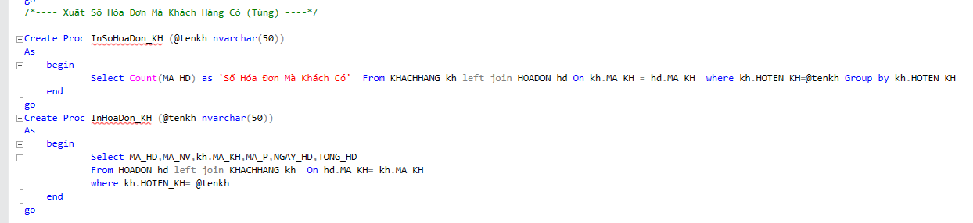

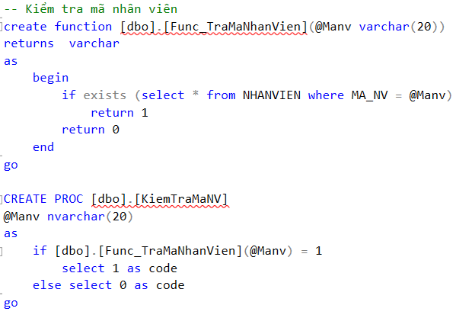

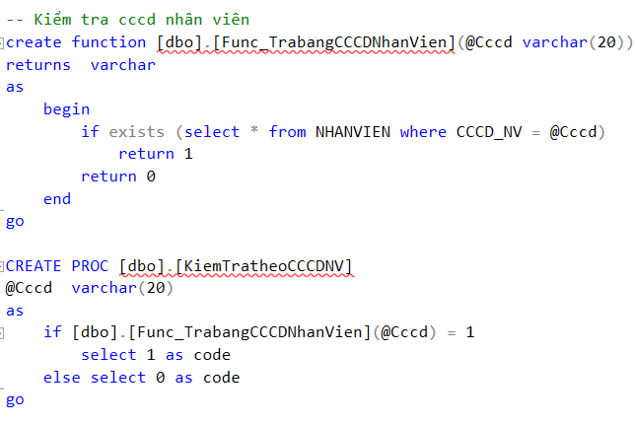

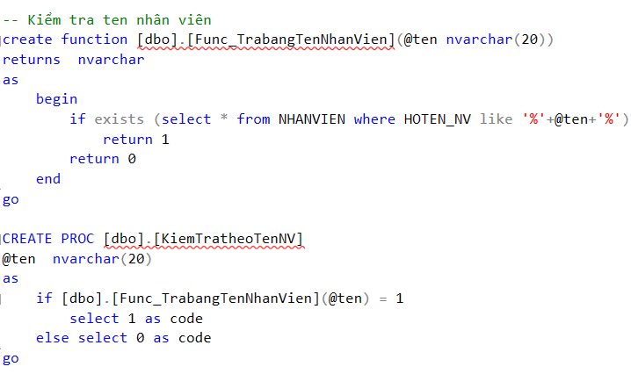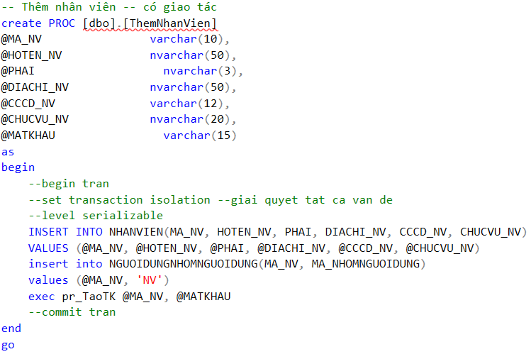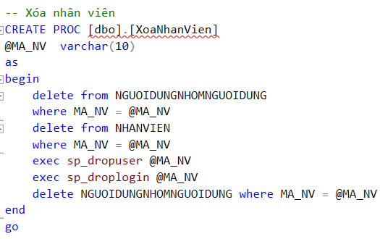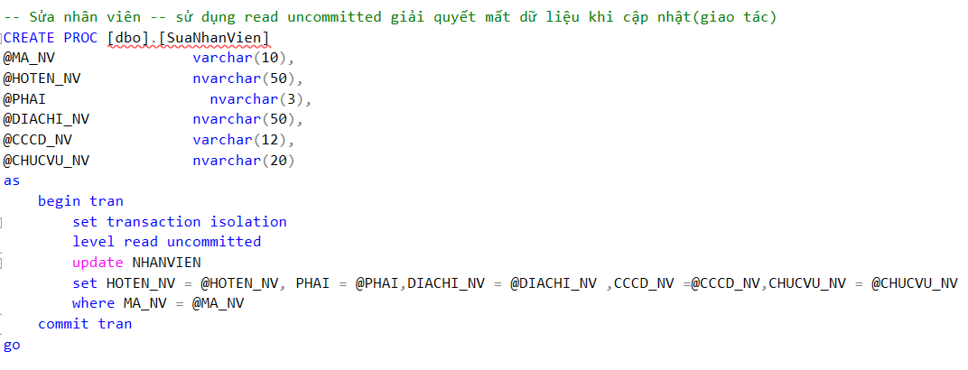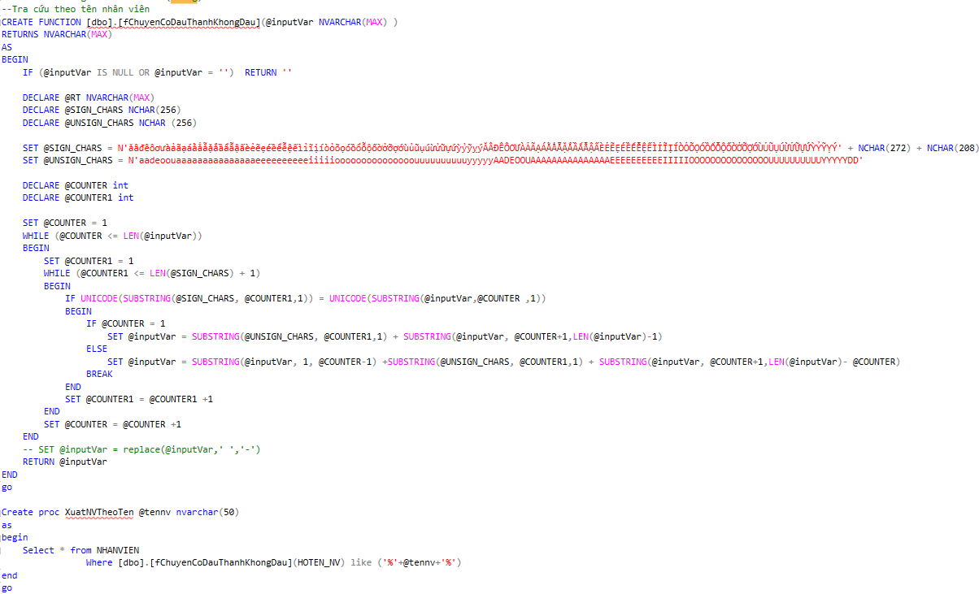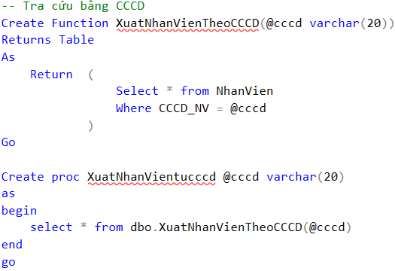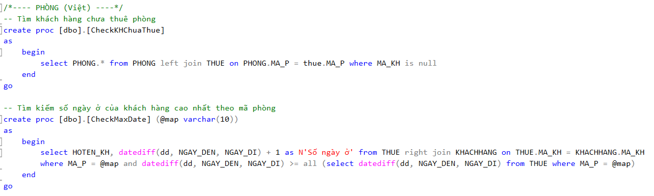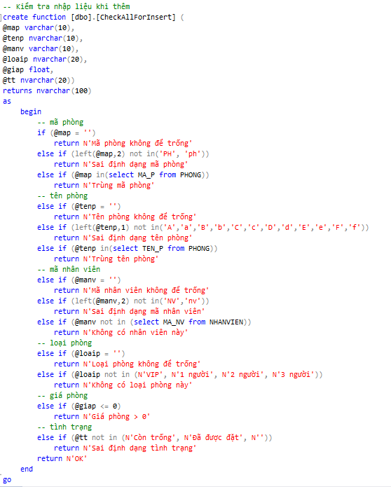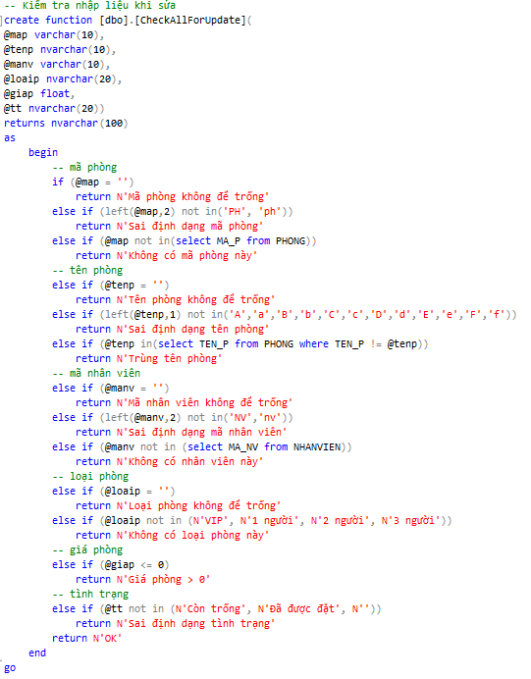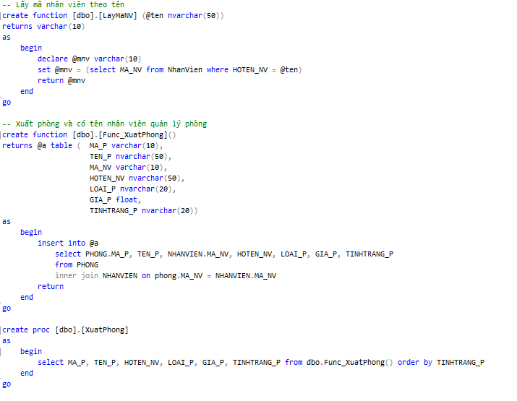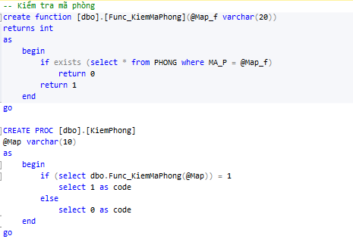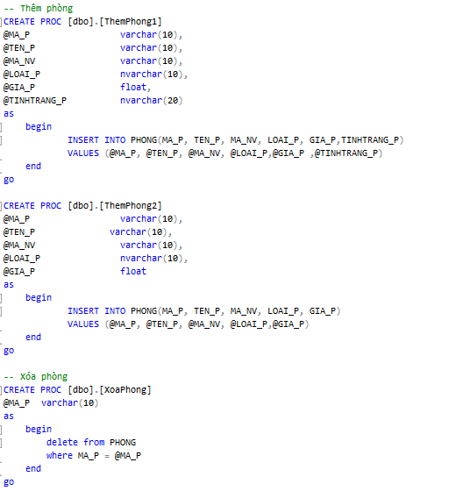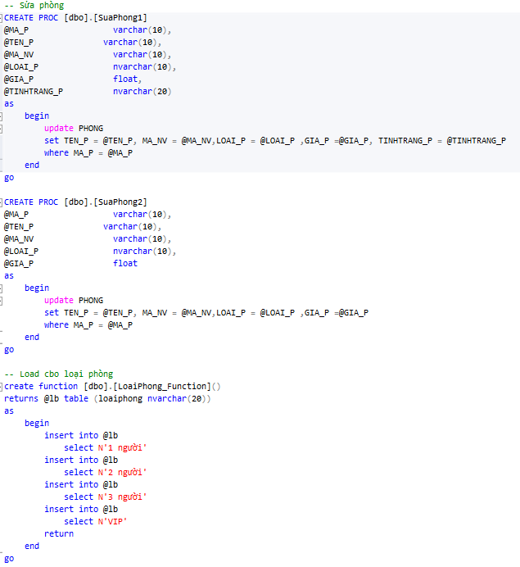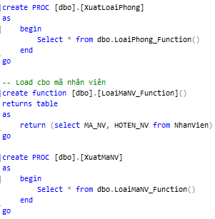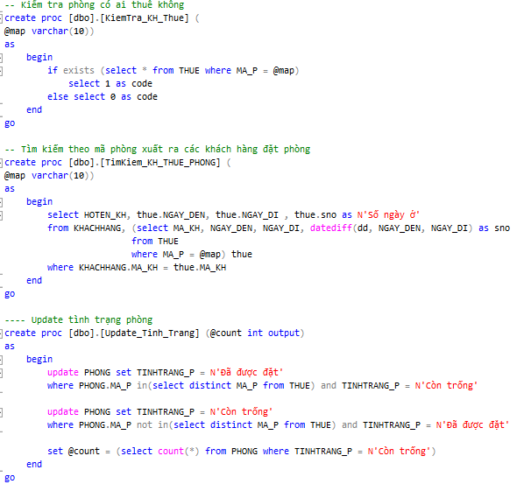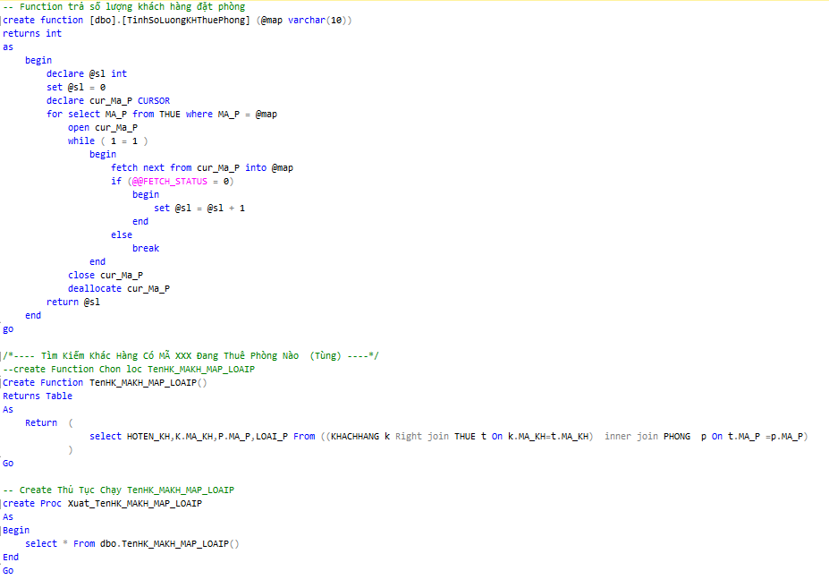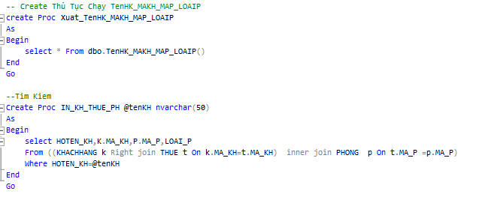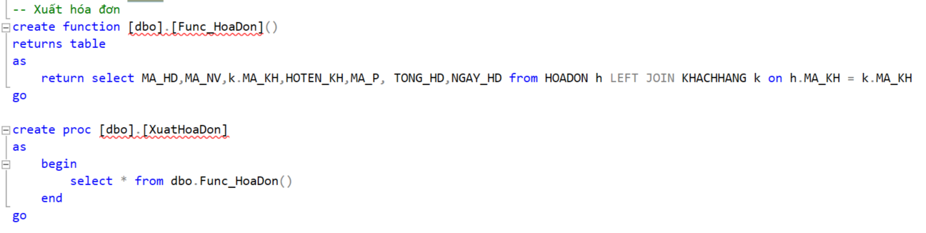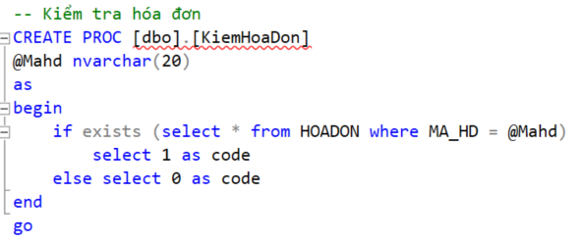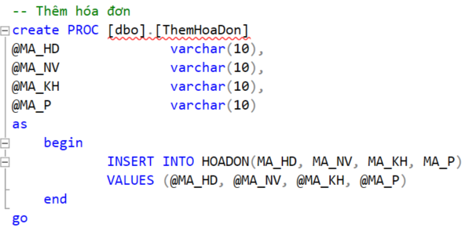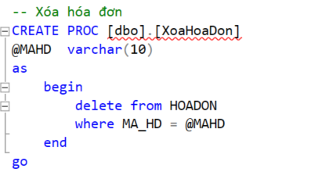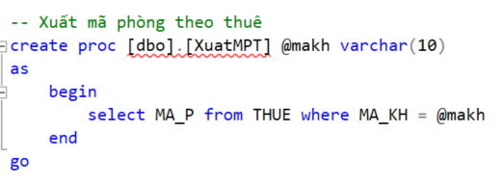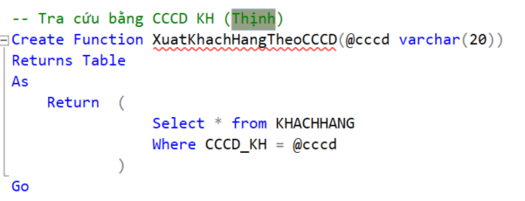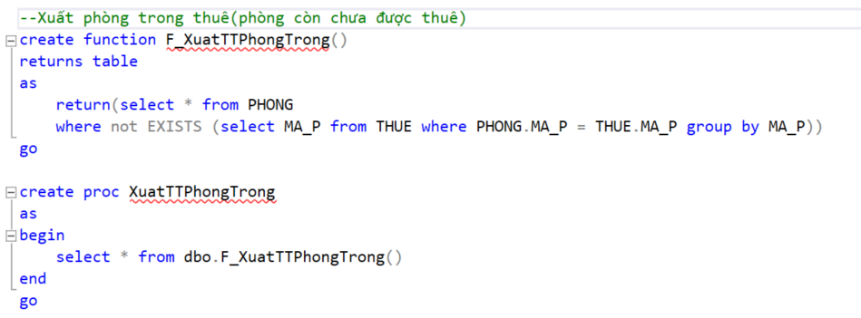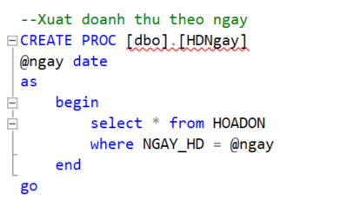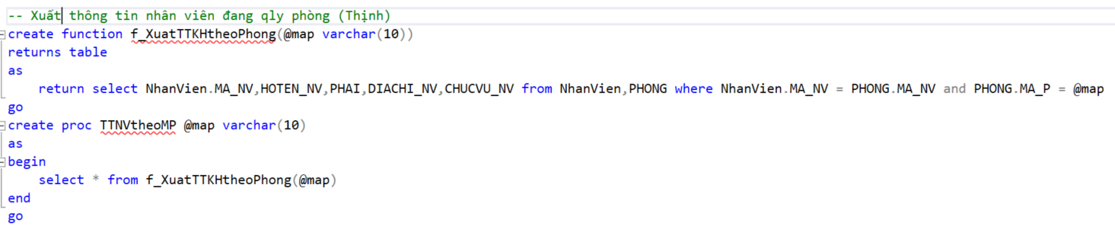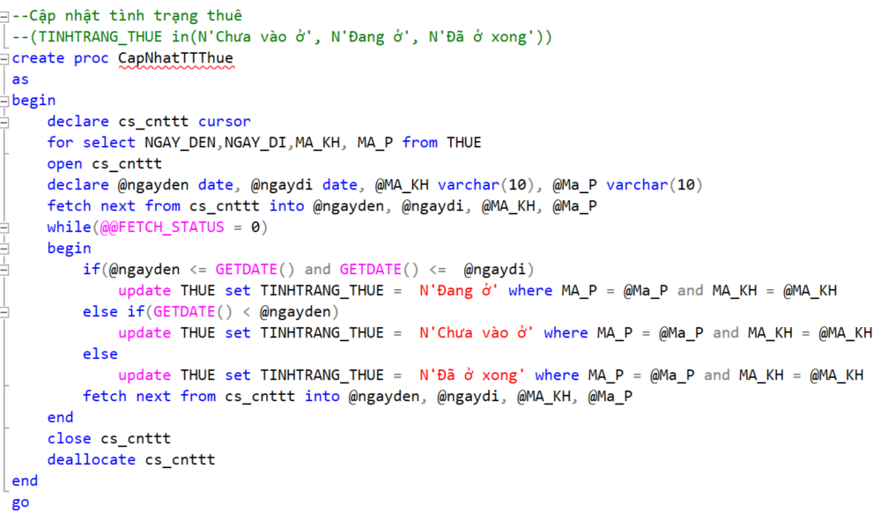

* + Tạo tài khoản nhân viên, quản lý sử dụng thủ tục có tham số đầu vào

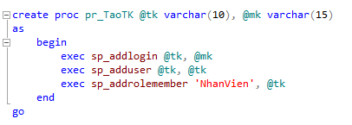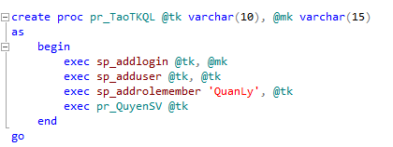

* + Chỉnh sửa câu lệnh thêm, xoá, sửa nhân viên hợp kết với phân quyền
  + Đổi mật khẩu người dùng sử dụng thủ tục có tham số đầu vào

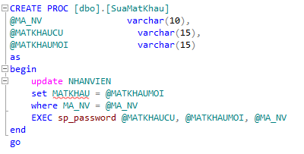

* + Kiểm tra người dùng có phải là quản lý hay không sử dụng hàm lồng thủ tục.

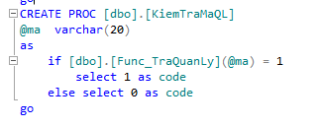

* + Xuất thuê sử dụng hàm lồng thủ tục.

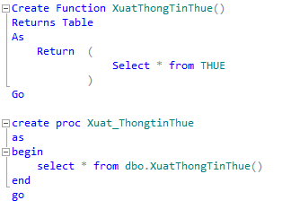

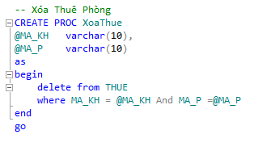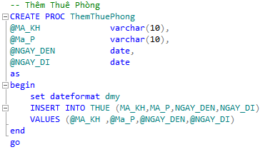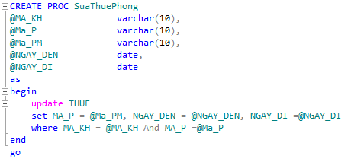

### Phân quyền [2]

Tạo nhóm quyền (có sẵn và tạo nhóm quyền mới bằng C#)

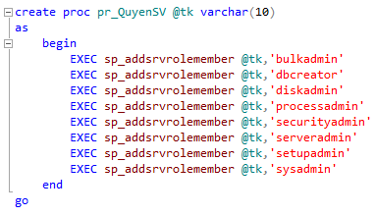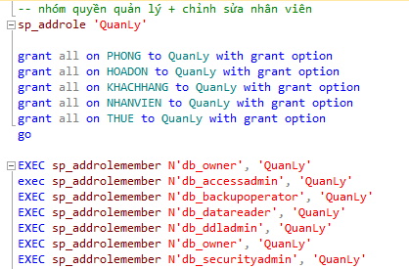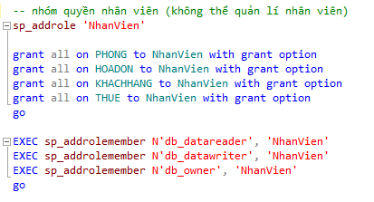

* Cấp và thu hồi quyền các nhân

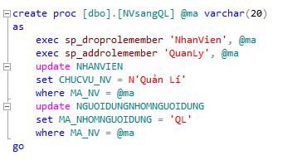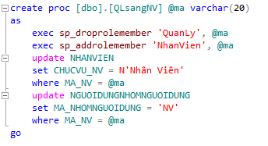

* Thêm, xoá người dùng trong một hoặc nhiều nhóm quyền sử dụng hàm lồng thủ tục

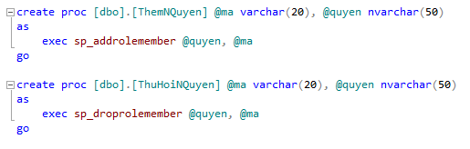

## Lịch trình sao lưu tự động [2]

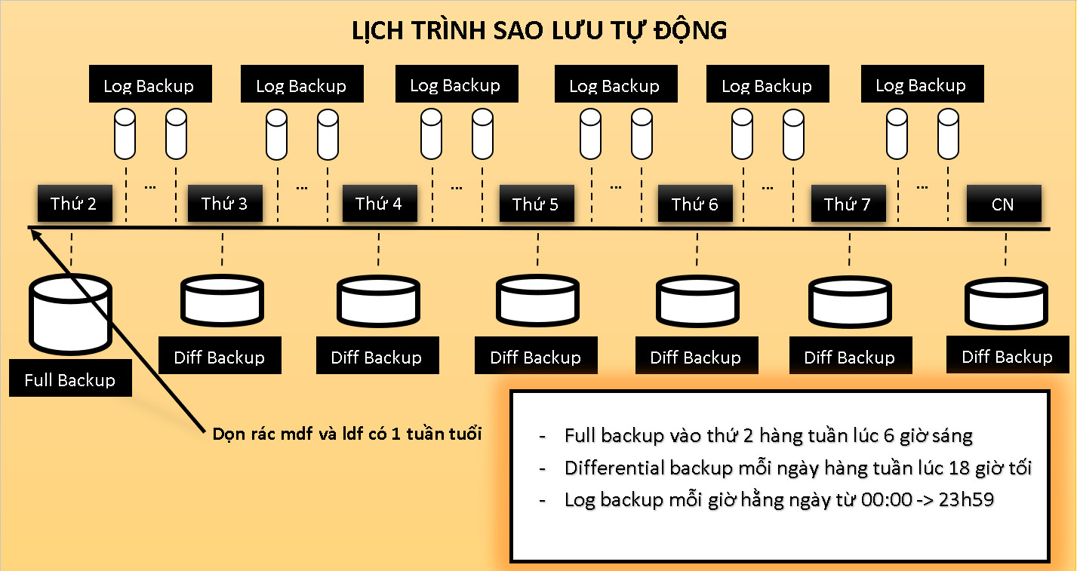

**Hình 2. 4** Lịch trình sao lưu tự động

# CHƯƠNG 3: CODE C# LIÊN QUAN

## KHACHHANG

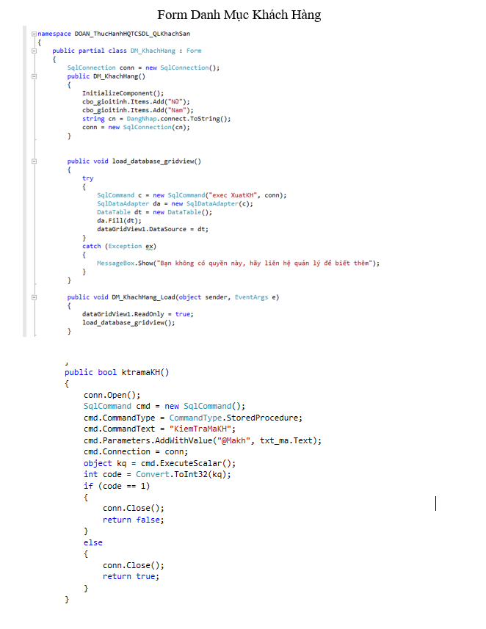

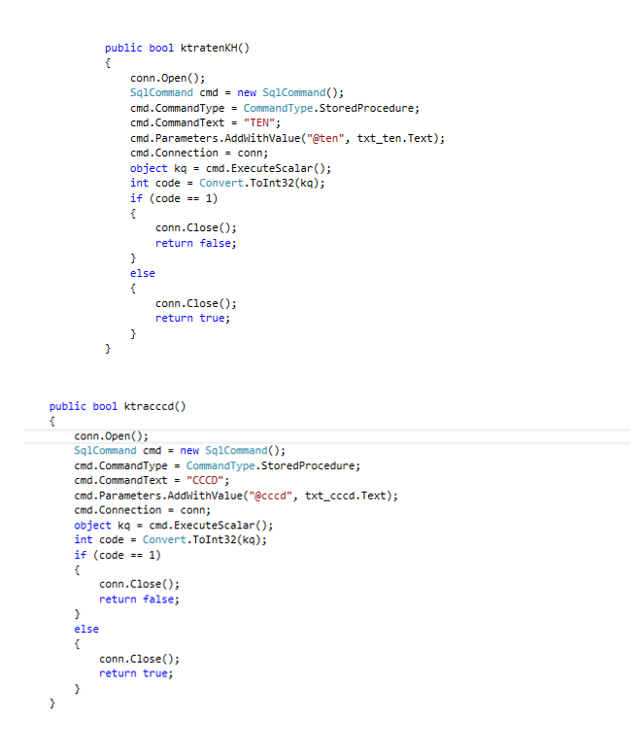

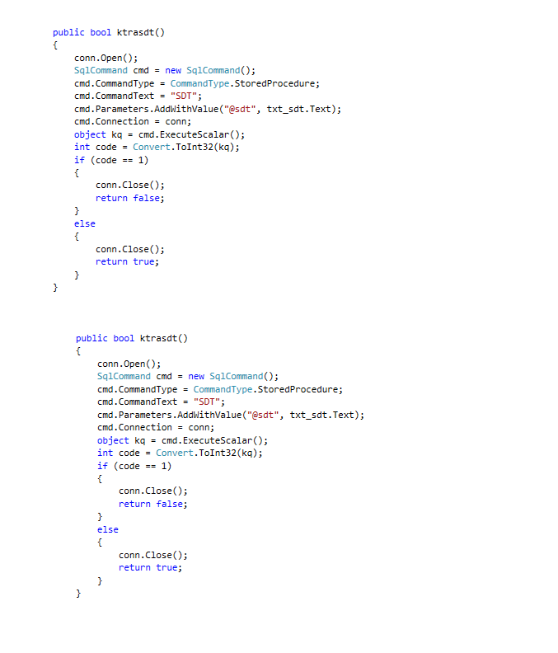

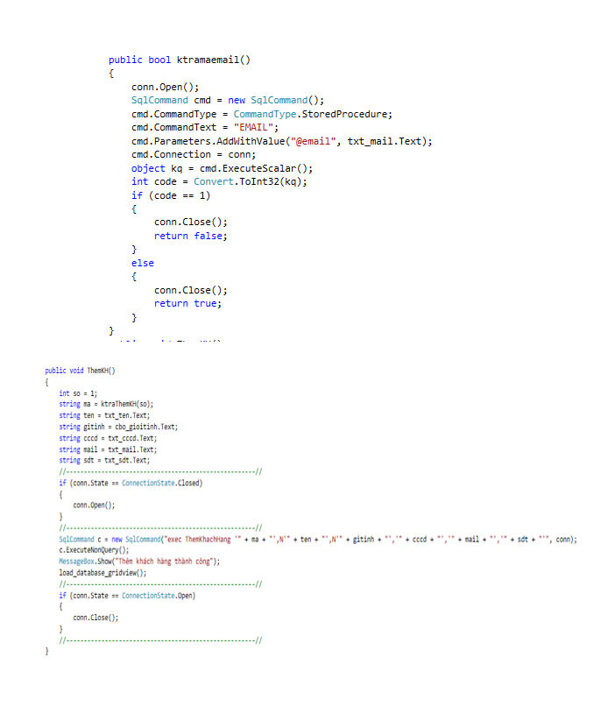

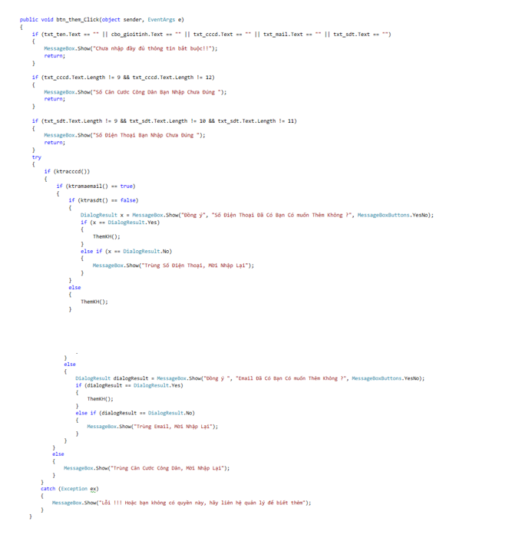

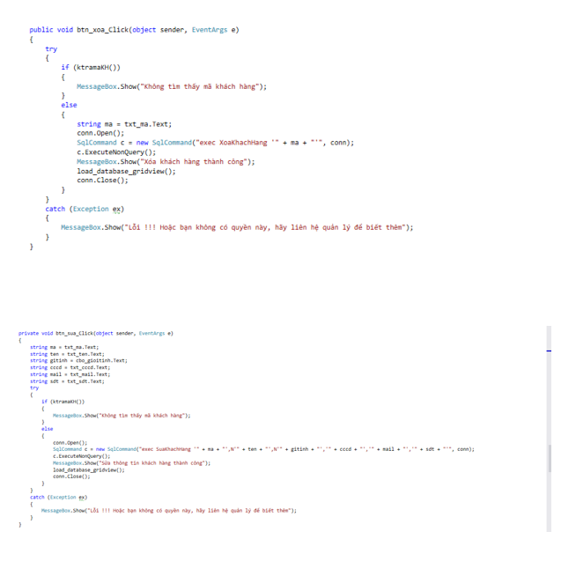

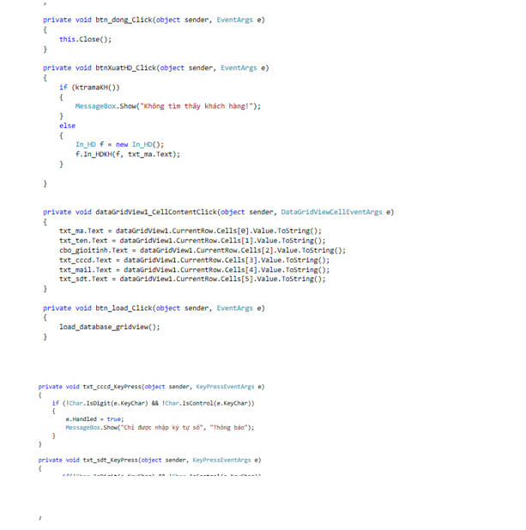

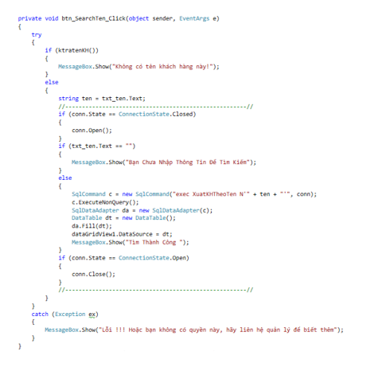

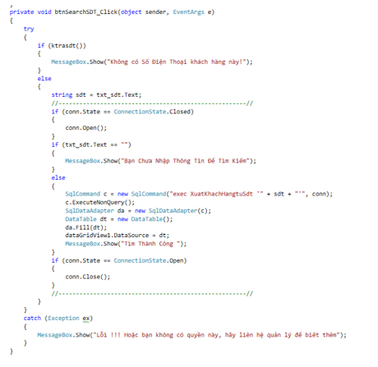

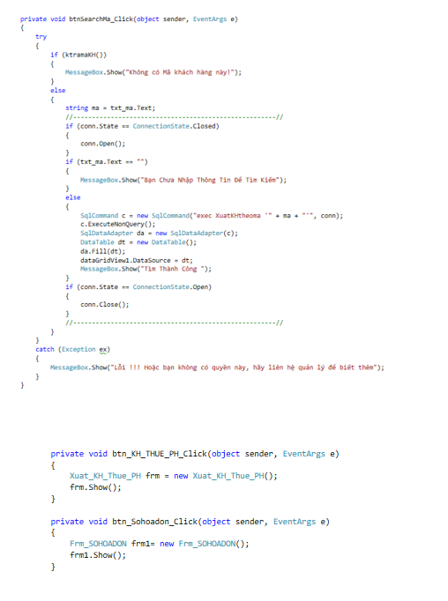

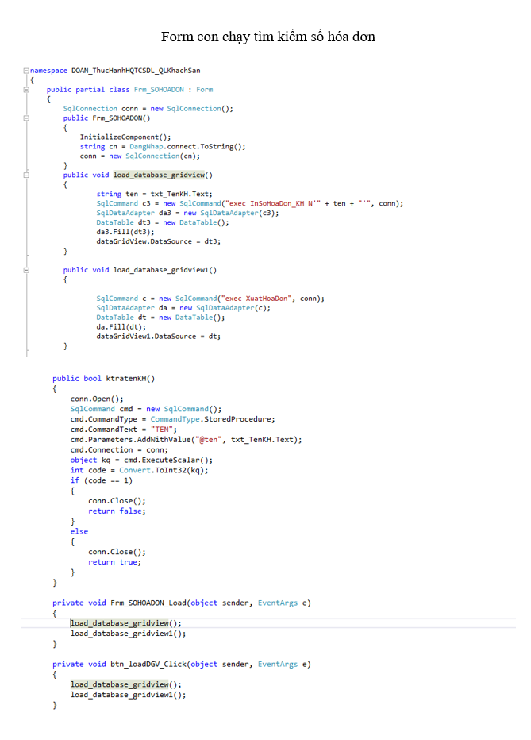

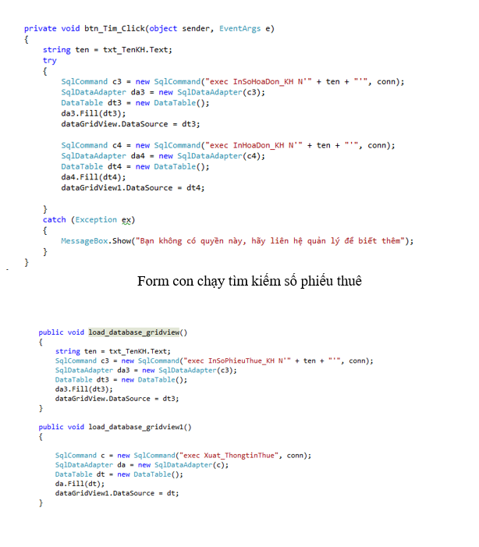

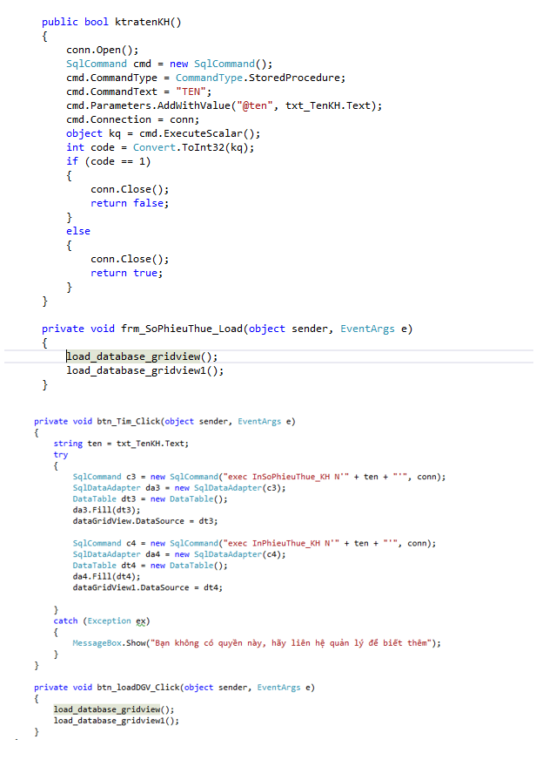

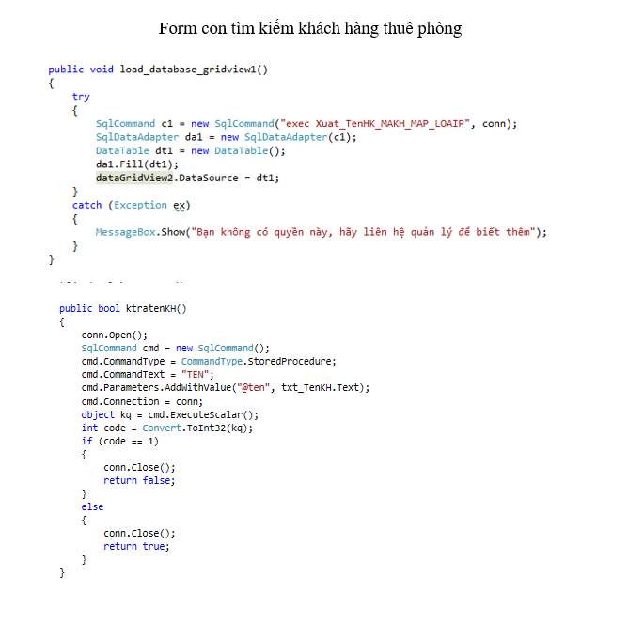

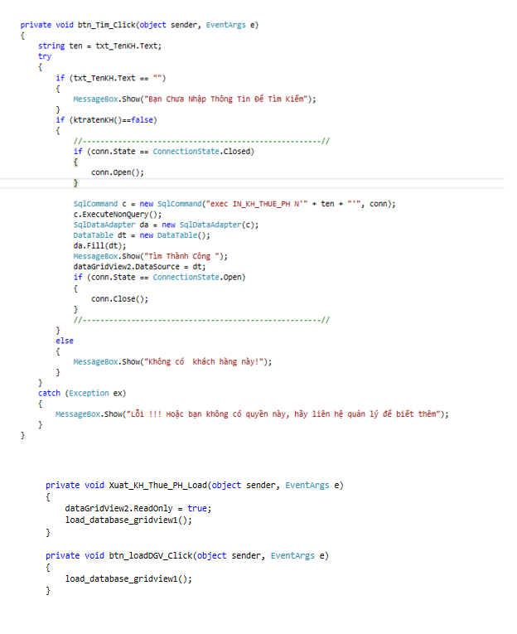

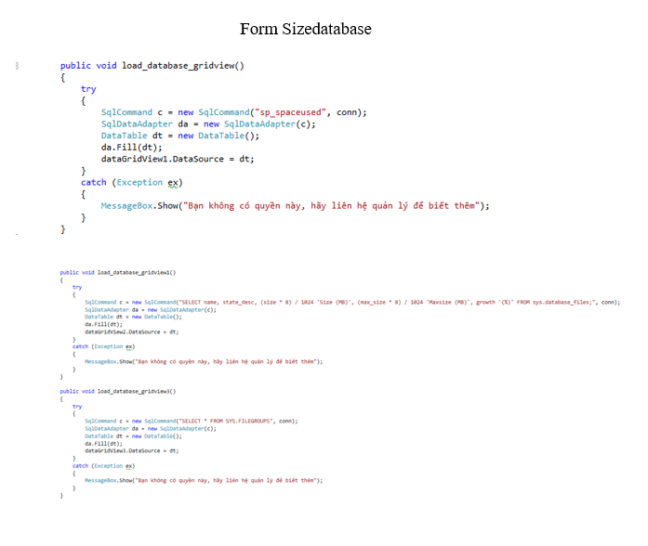

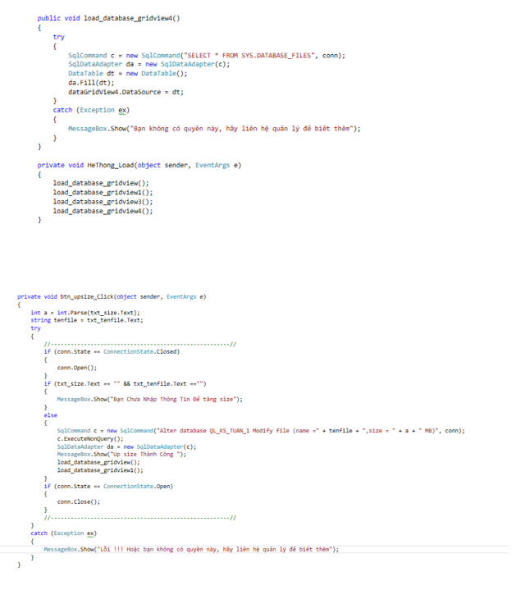

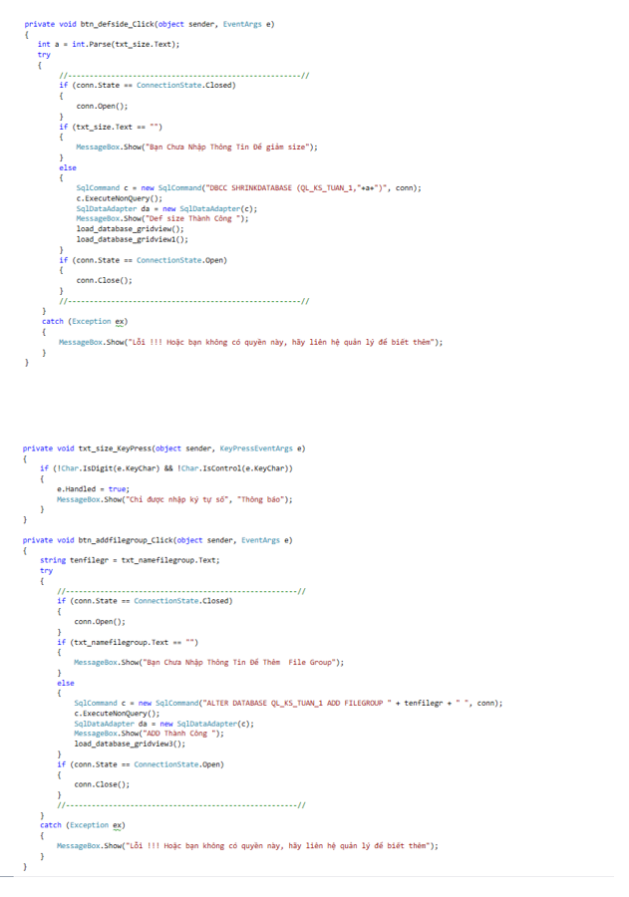

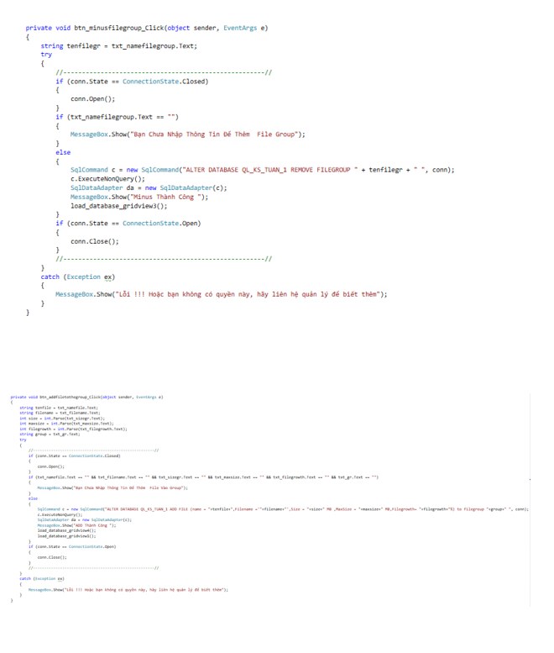

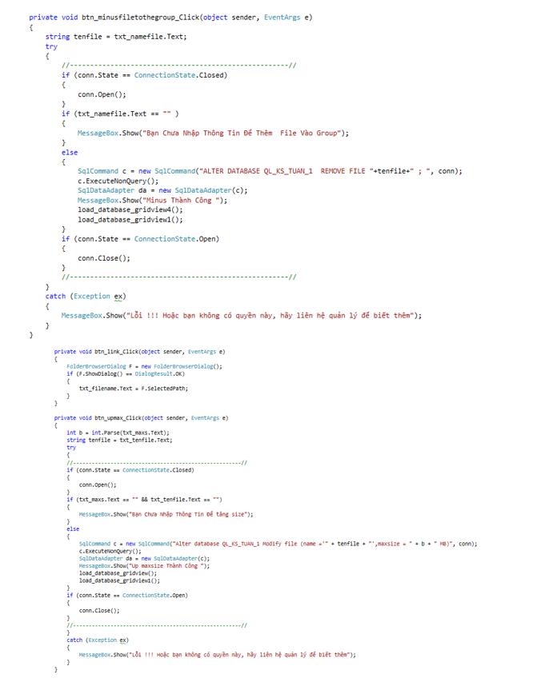

## NHANVIEN

* Thêm các item vào combobox và kết nối với sql

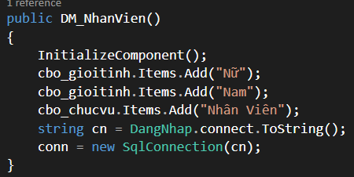

* Xuất nhân viên với hàm lồng thủ tục

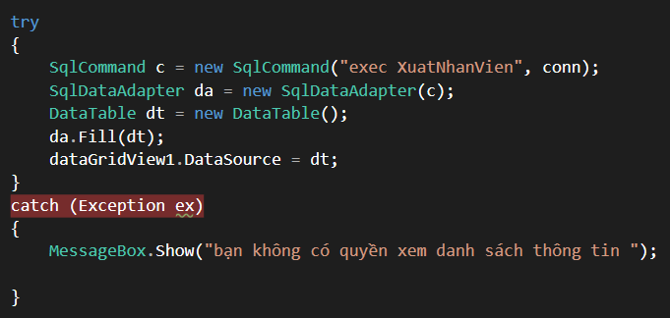

* Kiểm tra mã nhân viên với hàm lồng thủ tục

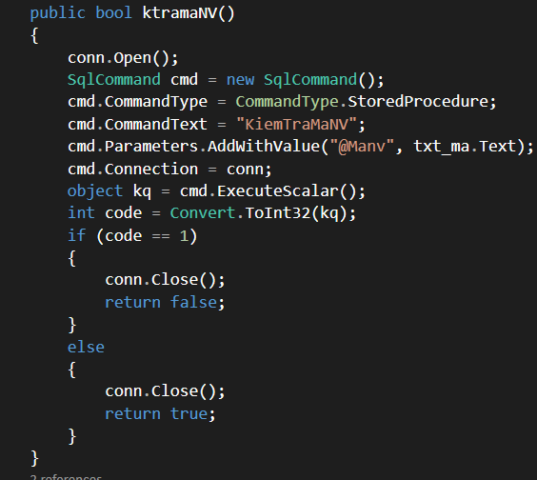

* Kiểm tra cccd nhân với hàm lồng thủ tục

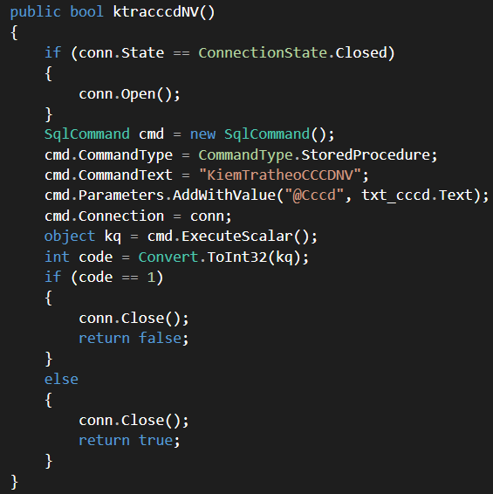

* Kiểm tra khi thêm nhân viên mới và mã nhân viên tự động thêm

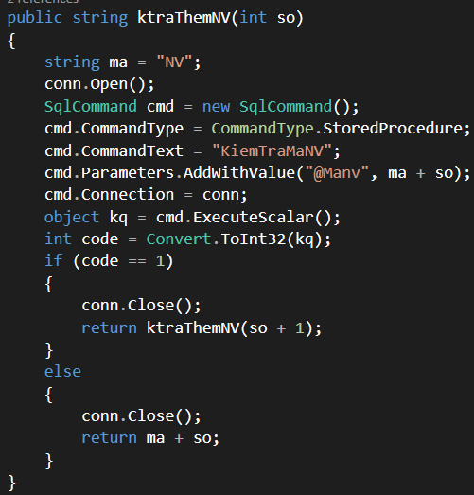

* Kiểm tra tên nhân viên với hàm lồng thủ tục

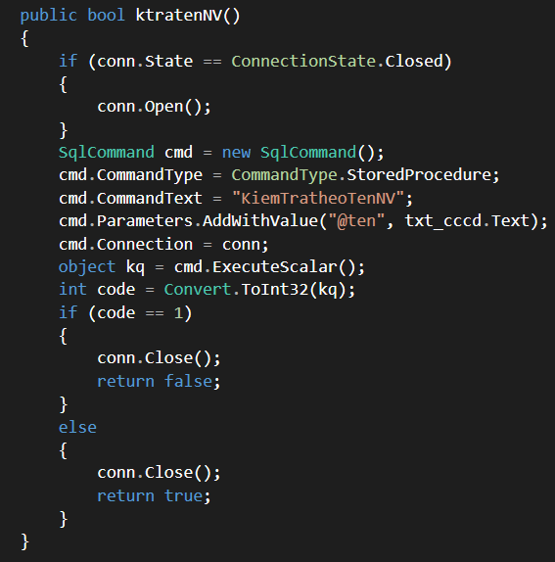

* Thêm nhân viên bằng thủ tục

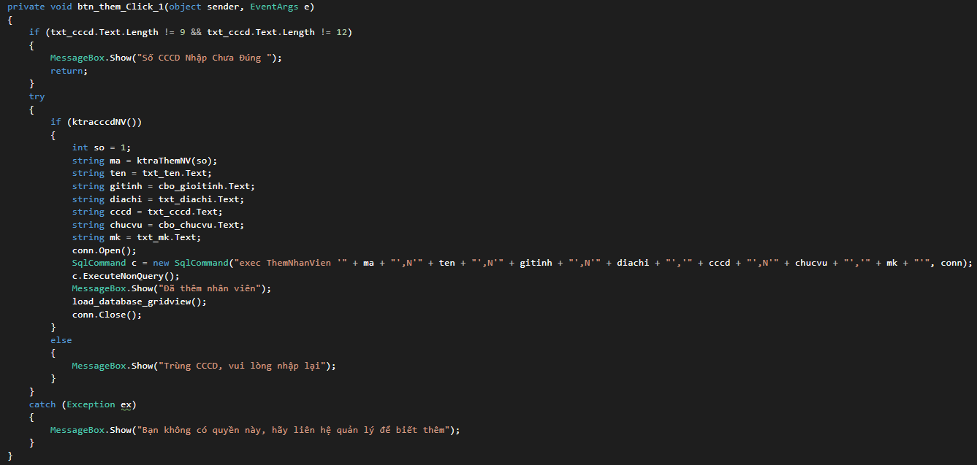

* Xóa nhân viên bằng thủ tục

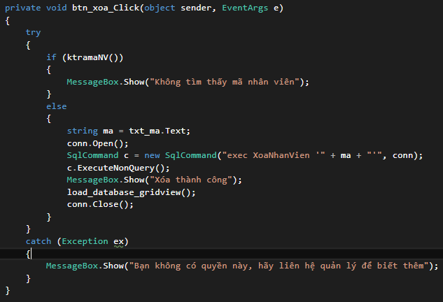

* Sửa nhân viên bằng thủ tục

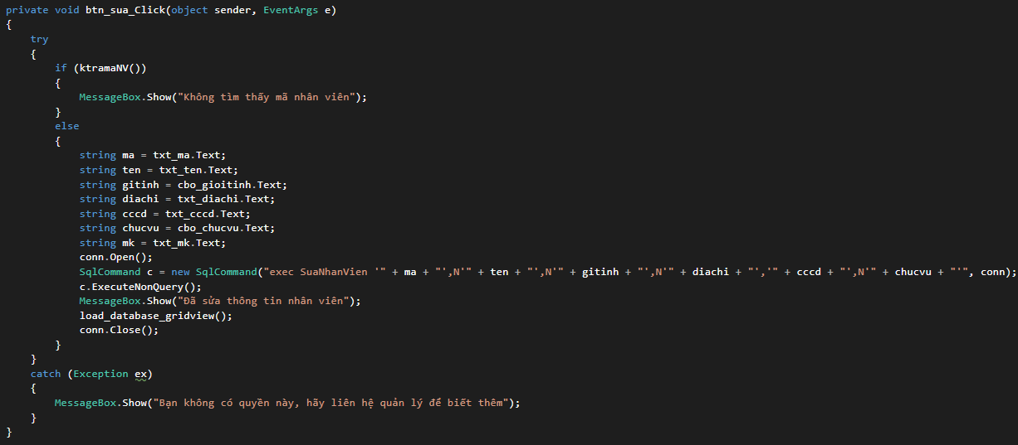

* Khi click chuột vào datagirdview thì hiện thông tin lên phần mình đã nhập

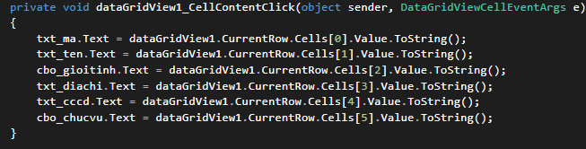

* Đóng bảng

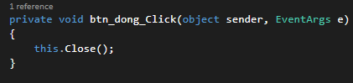

* Tra cứu thông tin nhân viên bằng số căn cước công dân bằng hàm lồng thủ tục

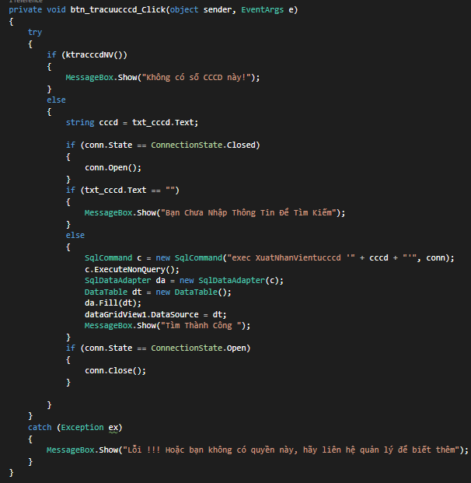

* Ô nhập số cccd (chỉ được nhập số)

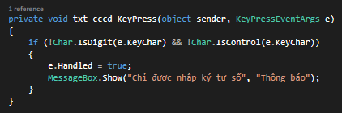

* Tra cứu thông tin nhân viên bằng tên nhân viên (tên gần đúng) bằng hàm lồng thủ tục

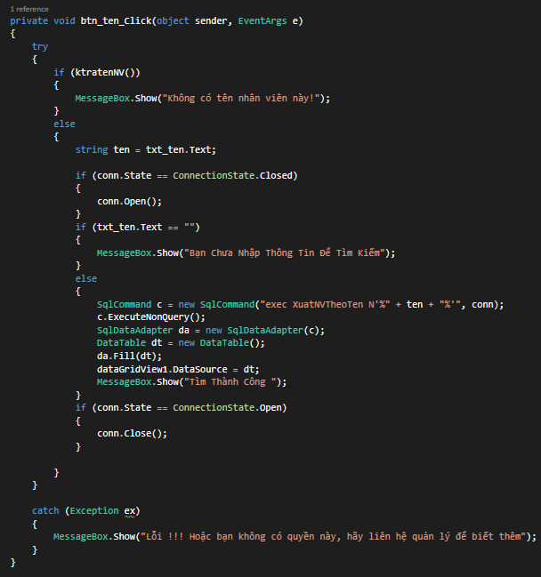

* Xuất file txt từ bảng NHANVIEN trong sql

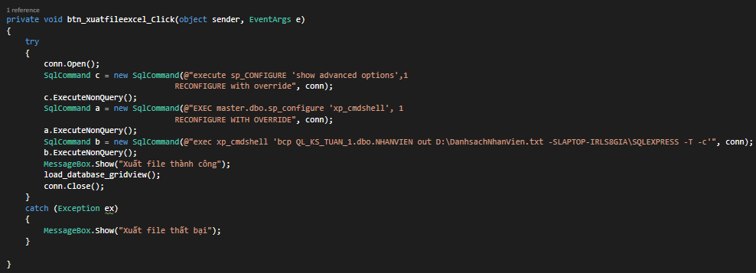

* Load lại datagirdview sau khi thực hiện chức năng nào đó

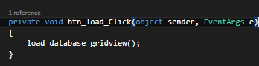

* Ô nhập họ tên (không cho nhập số)

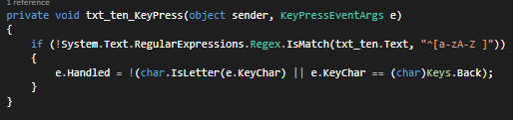

## PHONG

## HOADON

* Xuất danh sách hóa đơn hàm nội tuyến, câu truy left join.

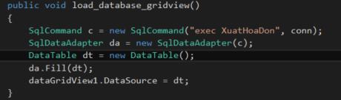

* Kiểm tra mã hóa đơn sử dụng hàm vô hướng lồng thủ tục.

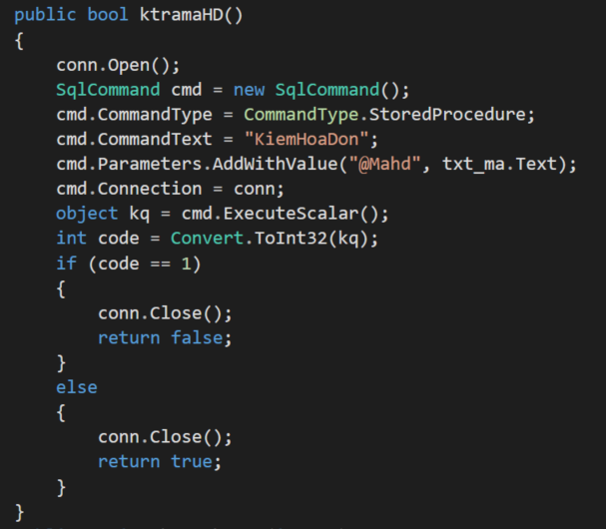

* Thêm 1 hóa đơn mới sử dụng thủ tục có tham số đầu vào.

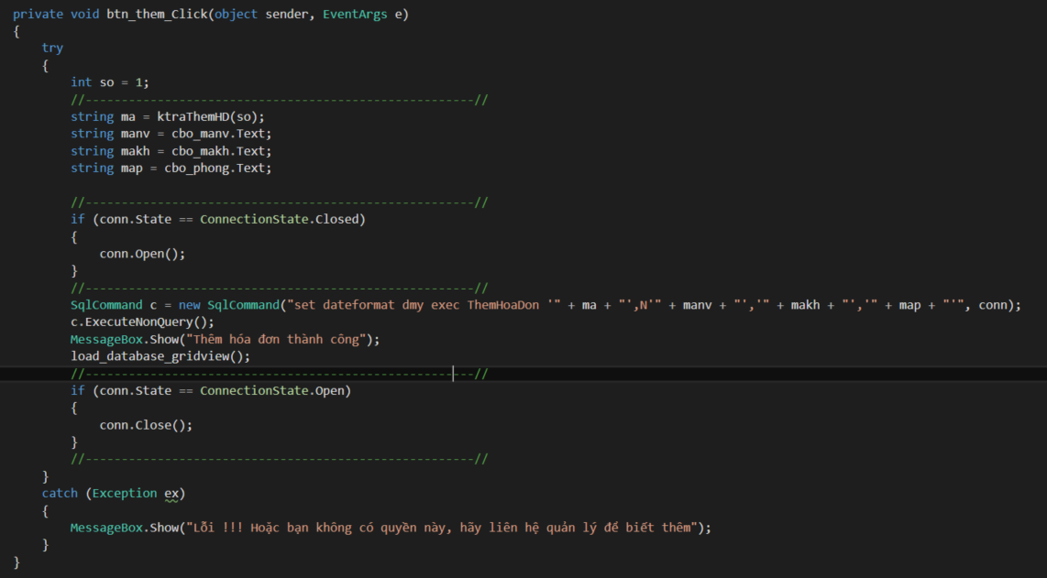

* Xóa 1 hóa đơn sử dụng thủ tục có tham số đầu vào.

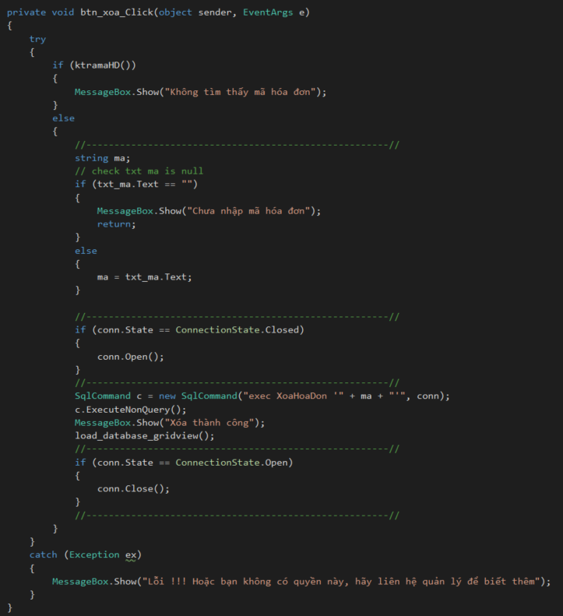

* Xuất combobox mã phòng mà khách hàng đang thuê trong hóa đơn sử dụng thủ tục.

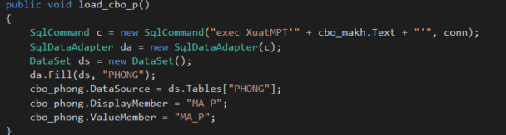

* Tra cứu thông tin khách hàng bằng cccd

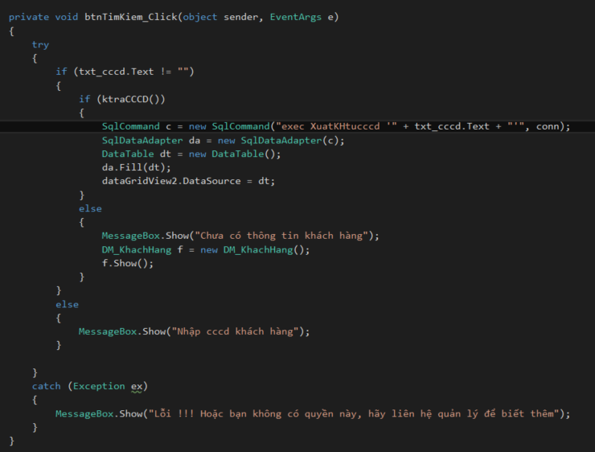

* Xuất combobox mã phòng còn chưa được thuê trong thuê sử dụng hàm vô hướng lồng thủ tục.

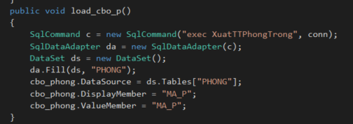

* Xuất danh sách hóa đơn theo ngày sử dụng thủ tục.

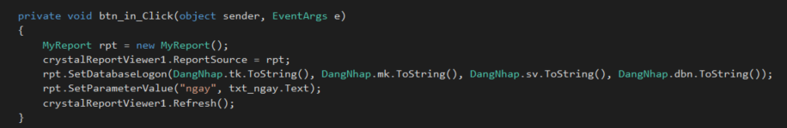

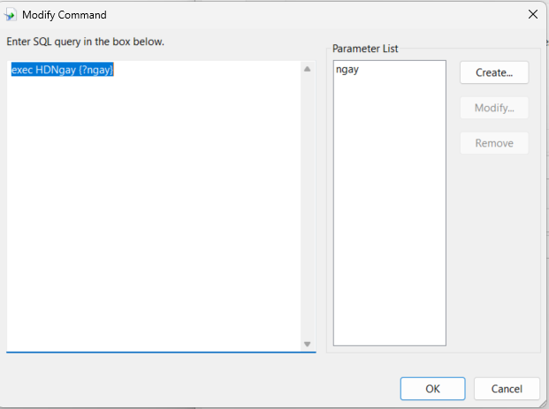

* Xuất thông tin nhân viên đang quản lý phòng truyền vào mã phòng sử dụng vô hướng lồng thủ tục.
* Sử dụng cursor để cập nhật tình trạng thuê.

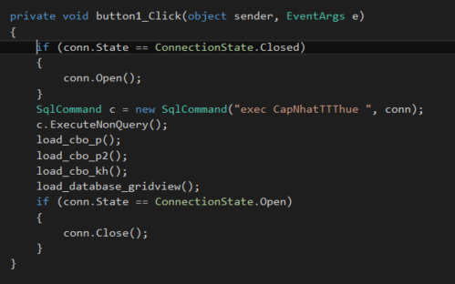

* Sao lưu dữ liệu có mã hóa

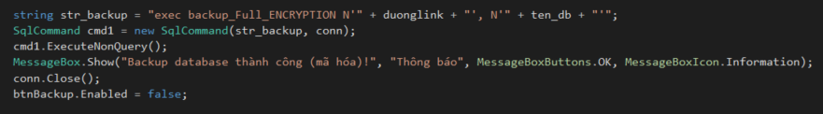

## THUE

## Phân quyền

* Thiết kế chức năng đăng nhập

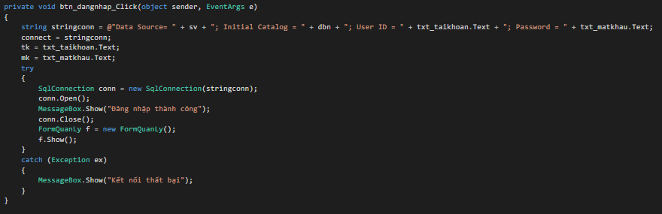

* Thiết kế chức năng đổi mật khẩu

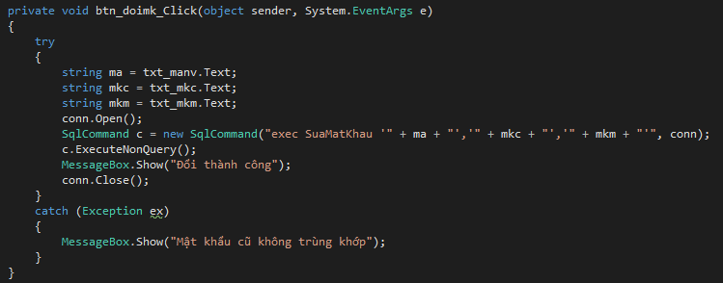

* Thiết kế form phân quyền cho nhân viên, nhóm quyền
  + Quyền liên quan tới nhân viên

Gán/Cấm xem danh sách nhân viên





Gán/Cấm Thêm nhân viên





Gán/Cấm Xoá nhân viên





Gán/Cấm Sửa nhân viên





* + Quyền liên quan tới khách hàng, hoá đơn, phòng, thuê

*\*\*\*Tương tự như quyền liên quan đến nhân viên*

* Tự động tăng mã phòng, hoá đơn, nhân viên, khách hàng

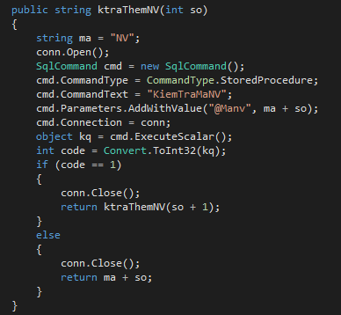

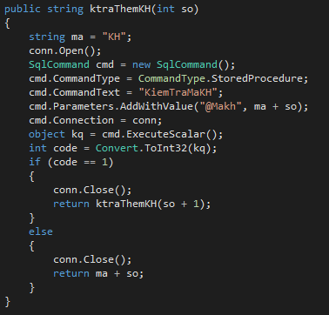

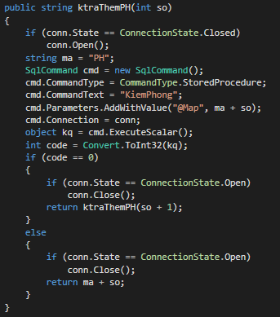

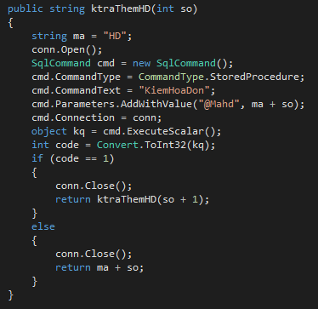

# CHƯƠNG 4: CÀI ĐẶT ỨNG DỤNG MINH HỌA [3] [4]

## Chức năng danh mục

### Table KHACHHANG

#### Hiển thị danh mục thông tin bảng khách hàng lên datagridview

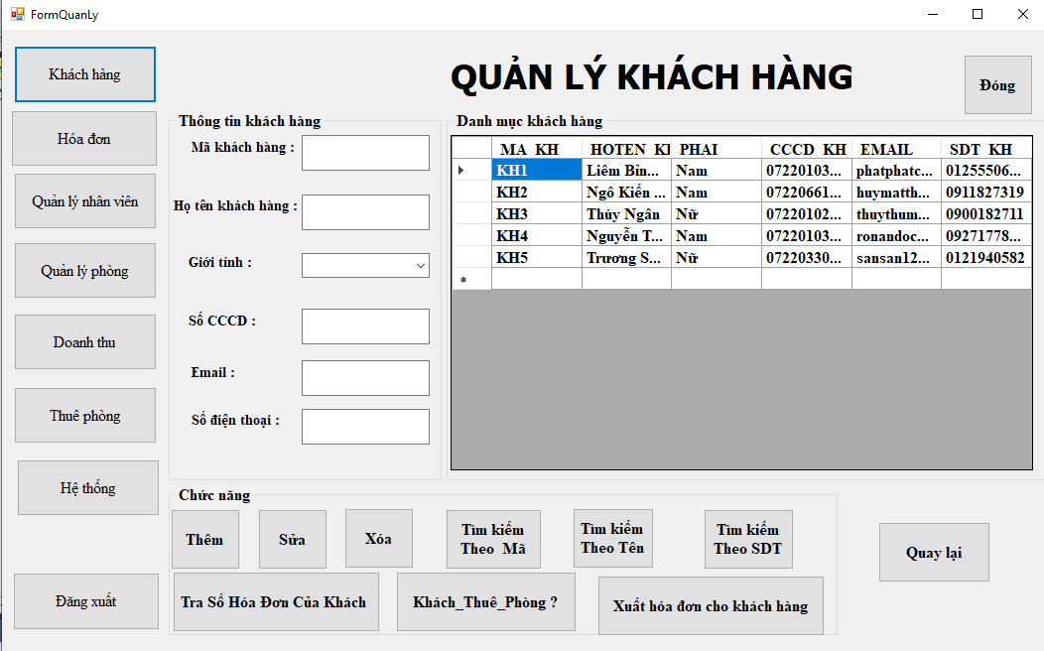

**Diễn Giải** : Hiển thị danh mục khách hàng bằng thủ tục lồng hàm ở sql và gọi thủ tục ở c#,load lên datagirdview.

**Sự kiện check :**

Check không nhập thông tin thì hiện lỗi

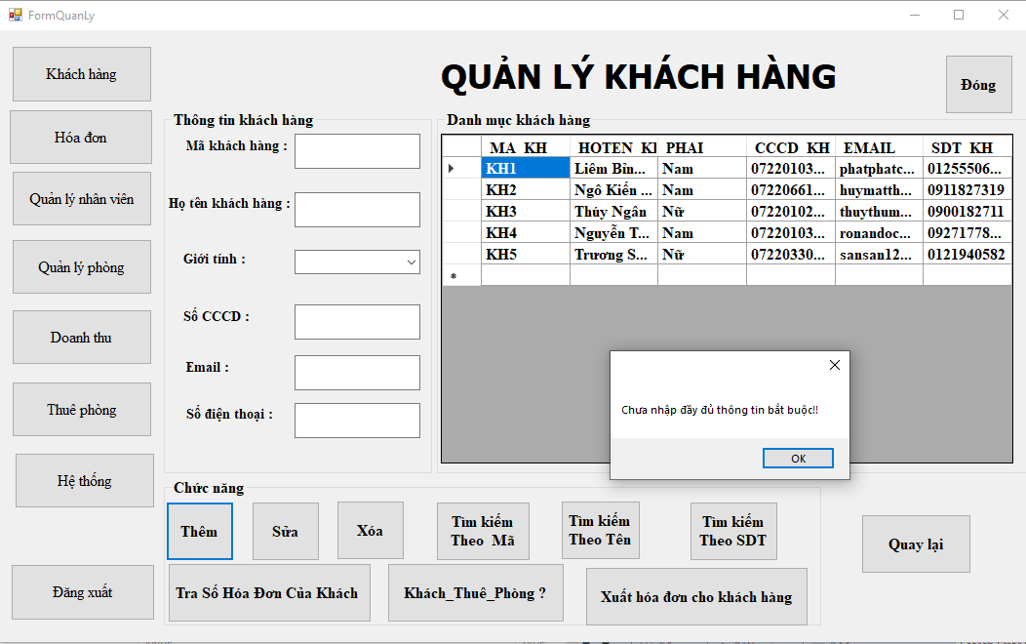

Check thông tin căn cước công dân chỉ được nhập số và căn cước công dân độ dài bằng 9 hoặc 12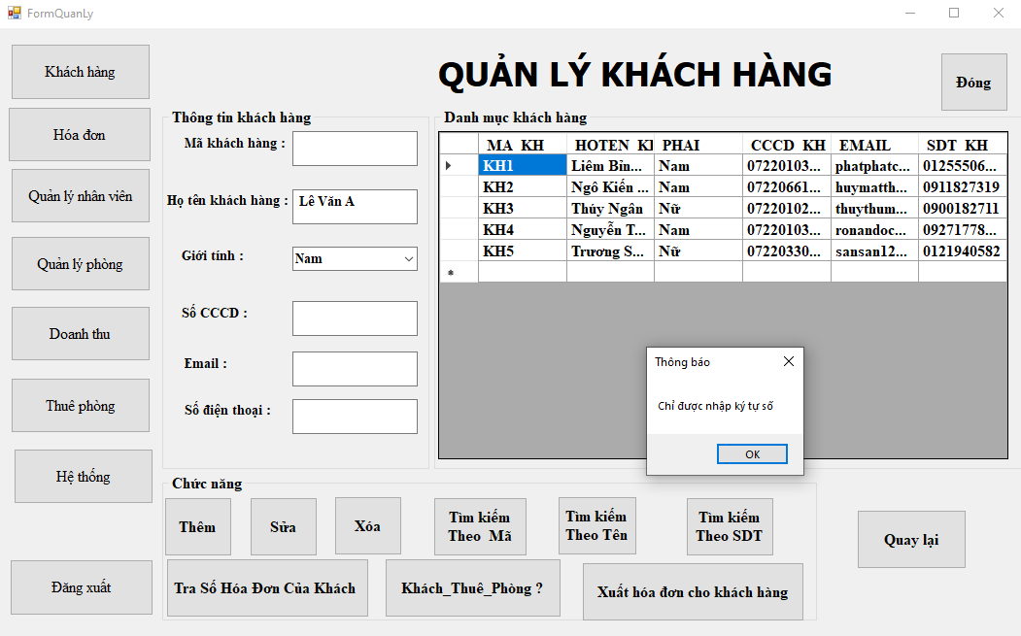

Check số điện thoại chỉ được nhập kí tự số và nhập trong khoảng từ 9 đến 11 số

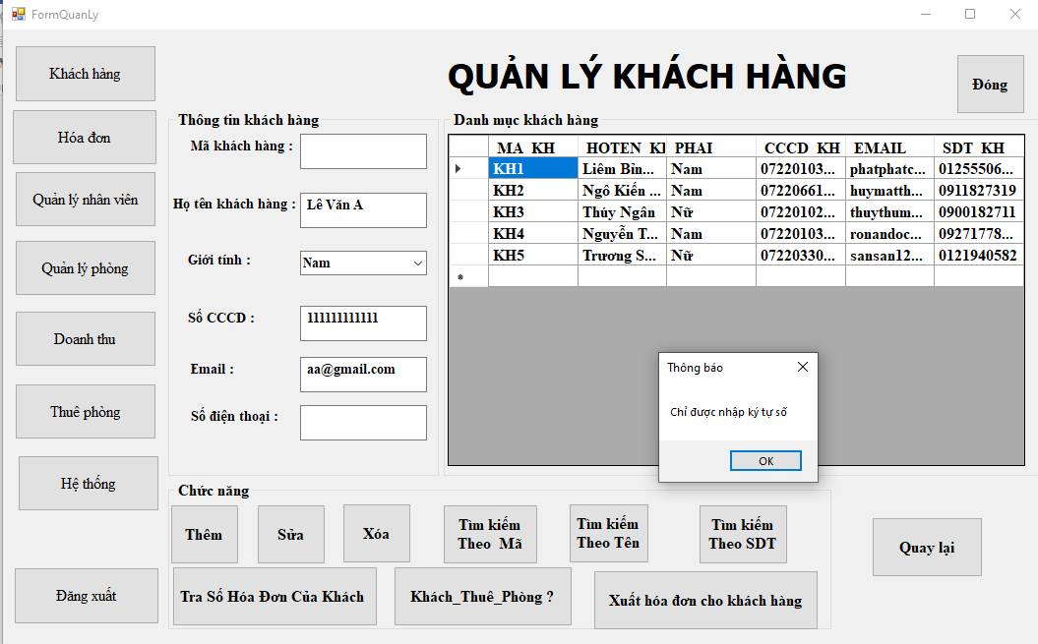

#### Thêm Khách Hàng

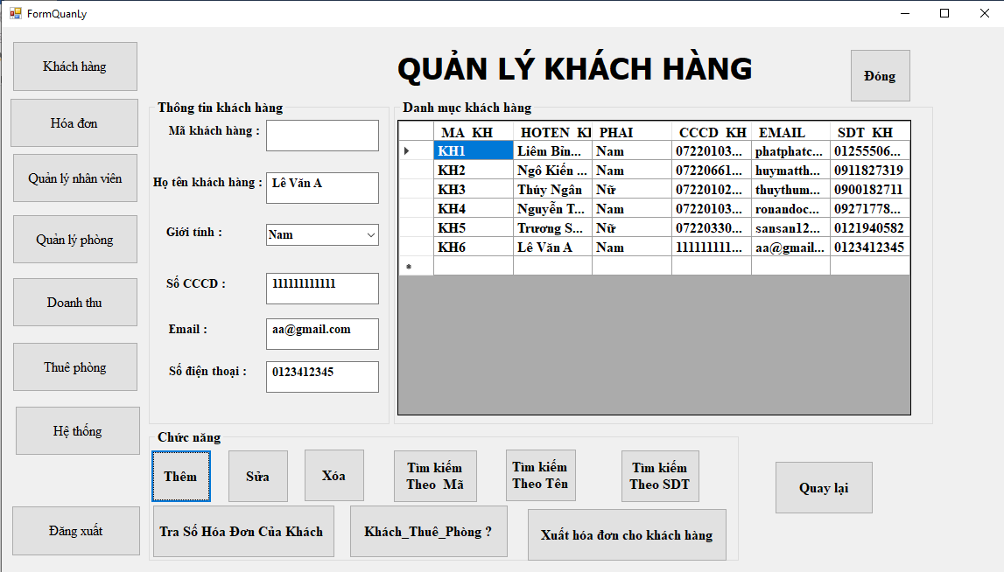

**Diễn Giải:** Thêm một khách hàng tạo producer để insert vào bảng khách hàng ở sql và gọi chạy thủ tục ở C#,load datagridview khi thêm mới vào thành công.

#### Sửa khách hàng

**Trước :** Nhập thông tin để thay số điện thoại của khách hàng KH6

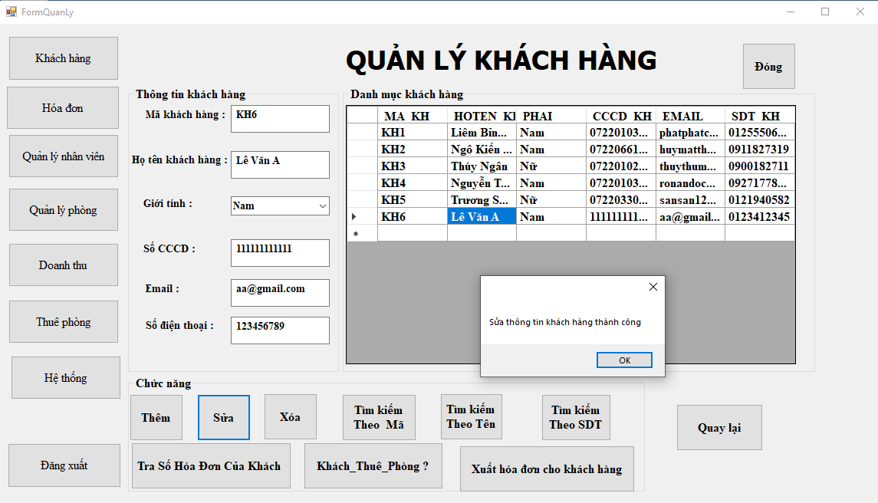

**Sau :**  Sau khi sửa thành công và load lại thông tin khách hàng KH6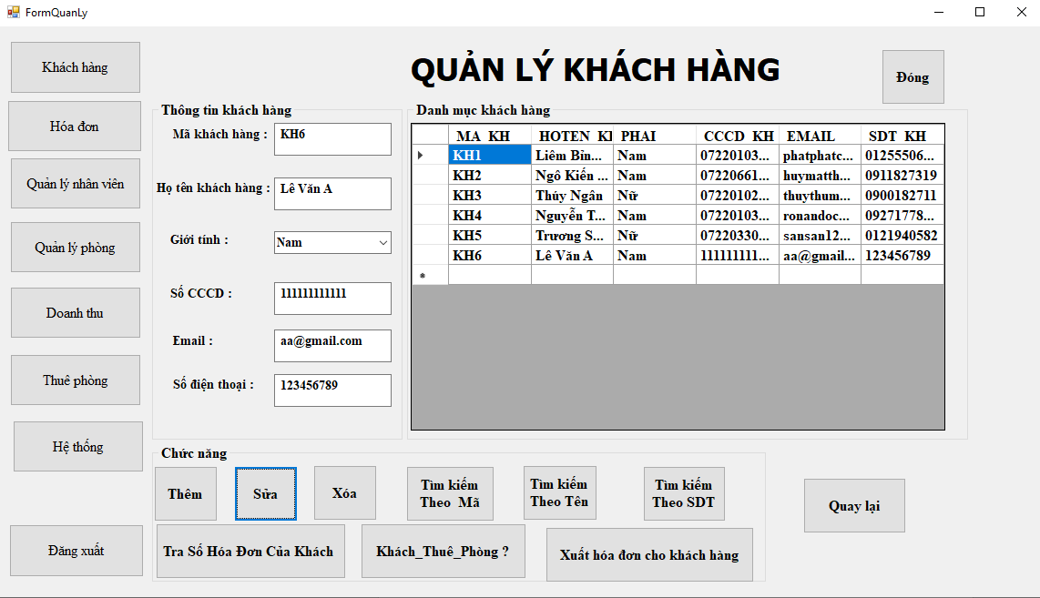

**Diễn Giải:** Sửa một thông tin khách hàng khi có thay đổi thông tin hoặc sai sót . Sửa một khách hàng tạo producer để update bảng khách hàng ở sql và gọi chạy thủ tục ở C#,load datagridview khi thêm mới vào thành công.

**Sự kiện check :**

Check khi sửa phải nhập mã khách hàng muốn sửa nếu không thì báo lỗi không tìm 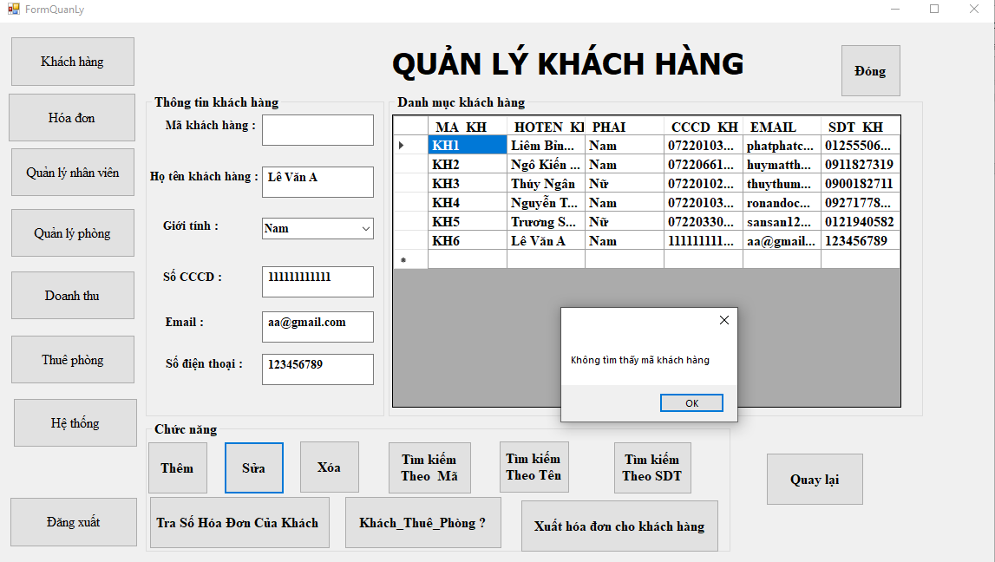thấy mã khác hàng để sửa .

#### Xóa khách hàng

**Trước :** Nhập thông tin khách hàng muốn xóa KH6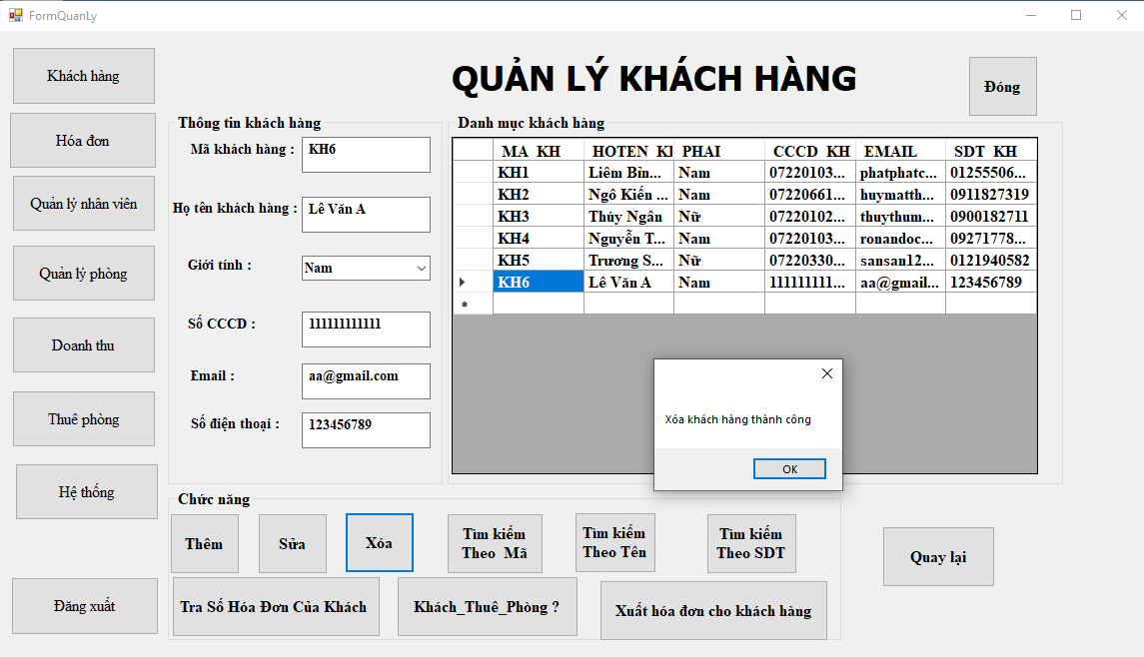

**Sau :** Khi xóa thành công KH6

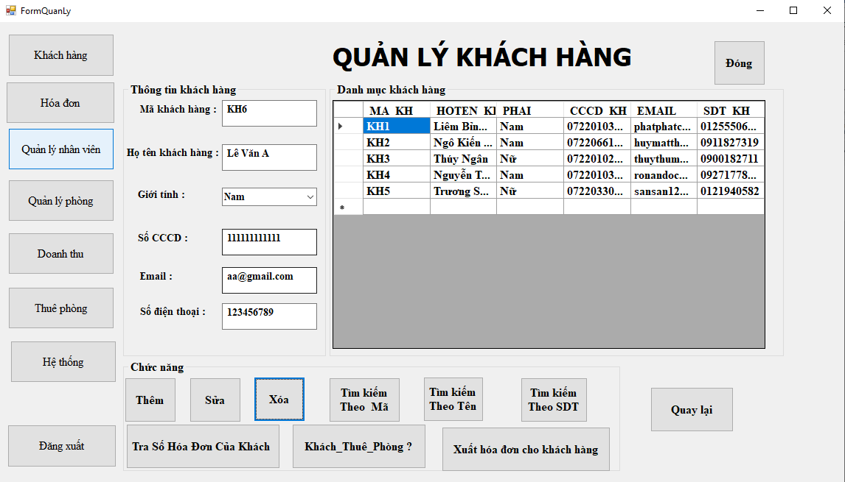

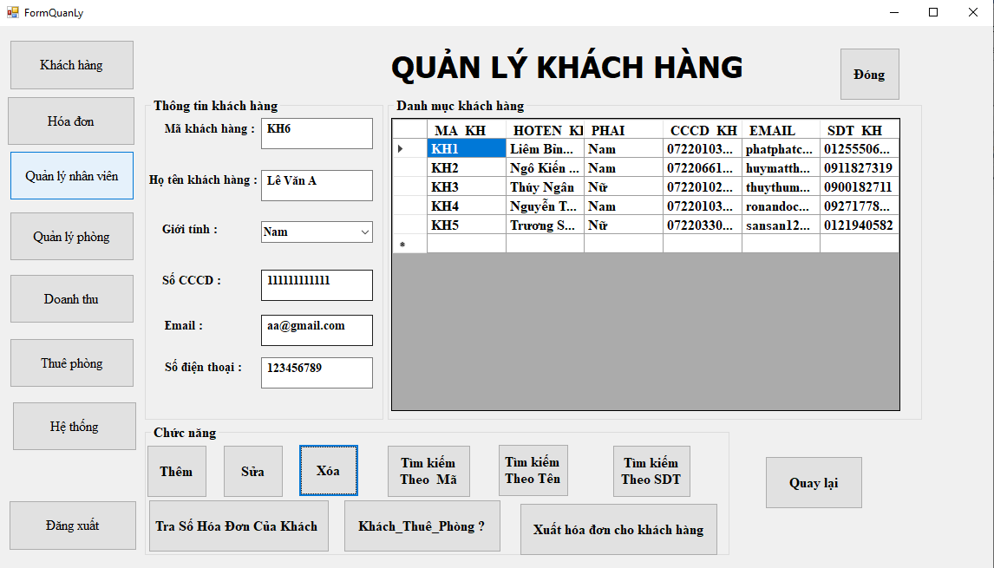**Diễn Giải:** **:** **:** Xóa một khách hàng tạo producer để delete bảng khách hàng ở sql và gọi chạy thủ tục ở C# ,load lại datagridview .

**Sự kiện check :**

Check khi xóa phải nhập mã khách hàng muốn xóa nếu không thì báo lỗi không tìm thấy mã khác hàng để xóa . 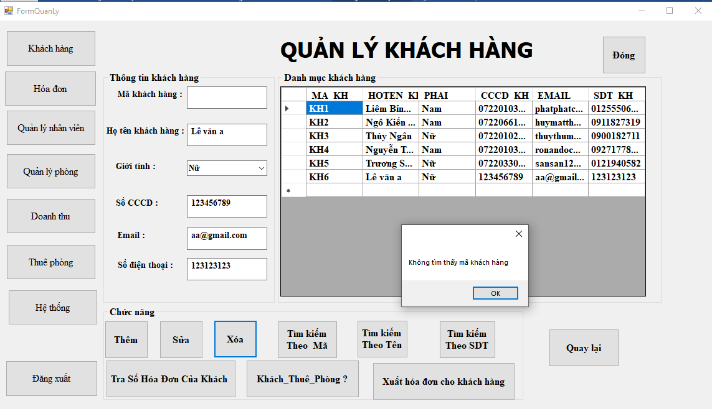

#### Tìm kiếm khách hàng

* + - * 1. Theo Mã

Sự kiện check : nếu không nhập mã thì không tìm được và không có mã đó thì thông báo. 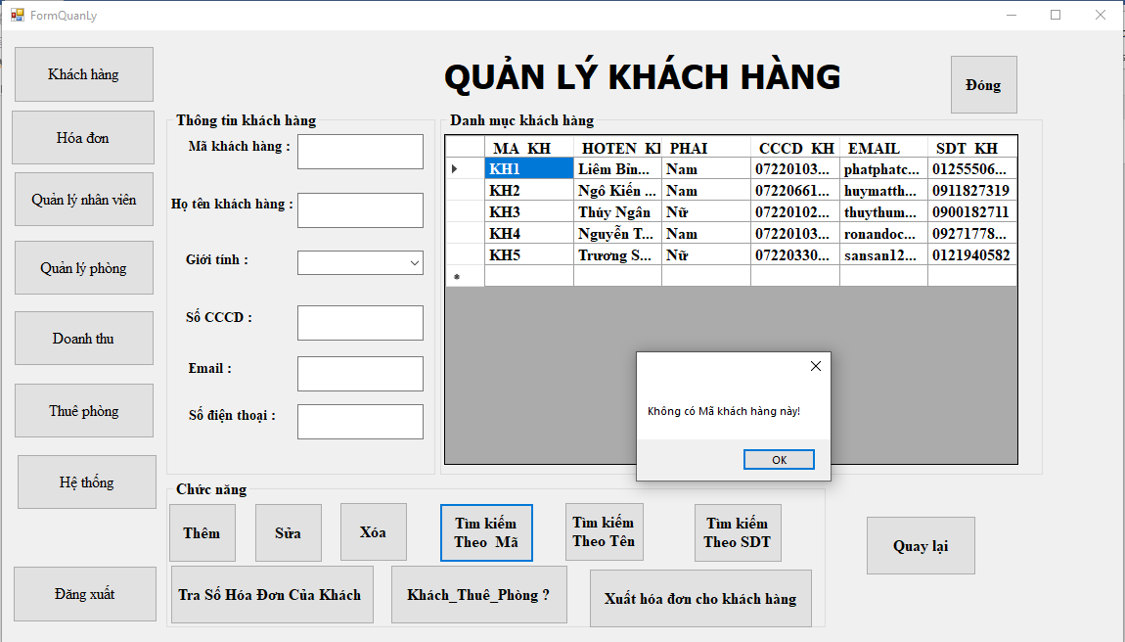

Nhập mã và tìm thành công

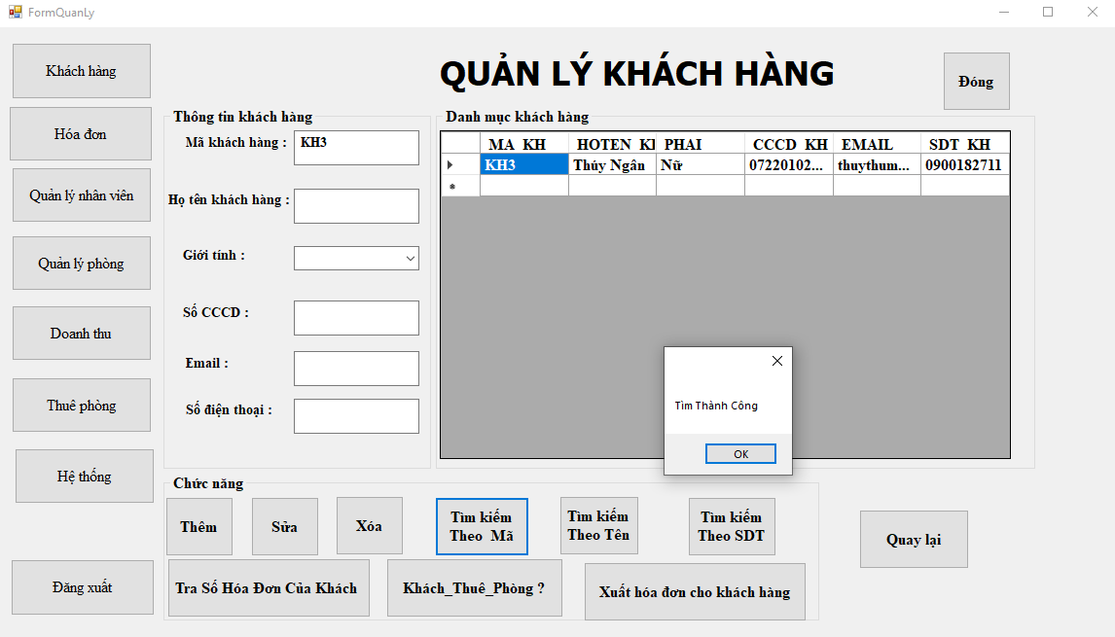

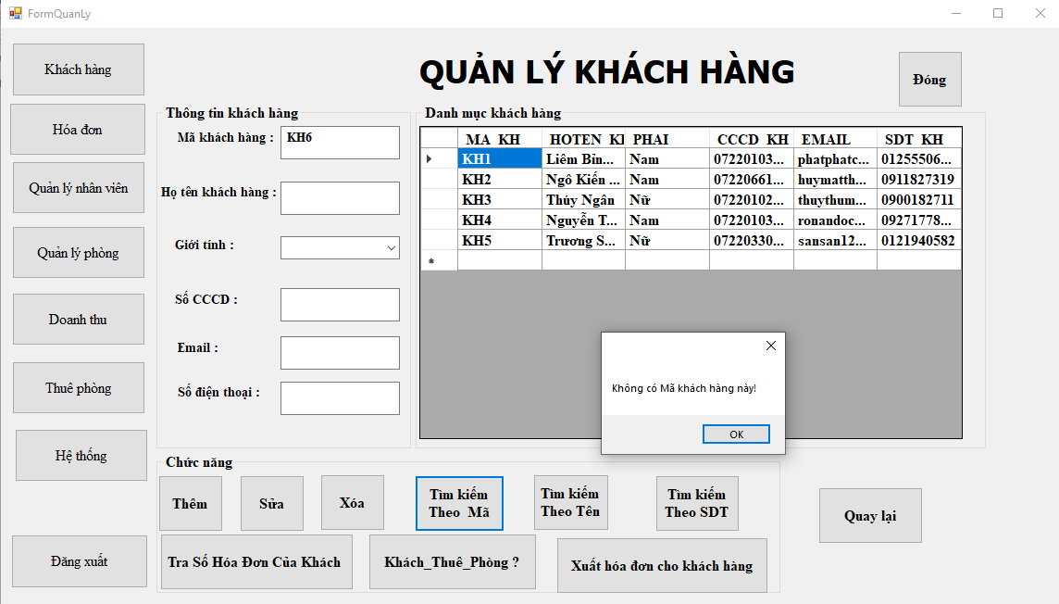 **Diễn Giải:** Tìm thông tin khách dựa trên mã số mà khách hàng nhớ khi nhân viên thông báo cho khách . Tìm kiếm theo mã khách hàng bằng thủ tục lồng hàm để tìm kiếm trên bảng khách hàng ở sql và gọi chạy thủ tục ở C#,load datagridview khi thêm mới vào thành công.

***Tìm kiếm theo tên***

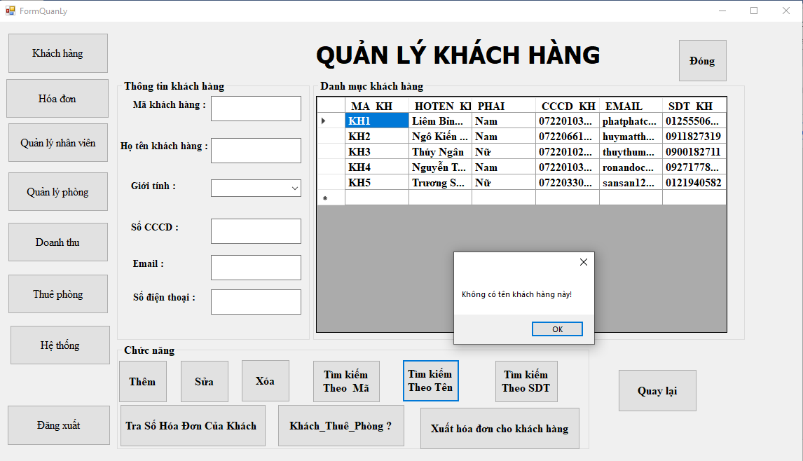Sự kiện check : nếu không nhập tên thì không tìm được và nếu nhập mà trong csdl không có thông tin thì thông báo .

Nhập tên và tìm thành công

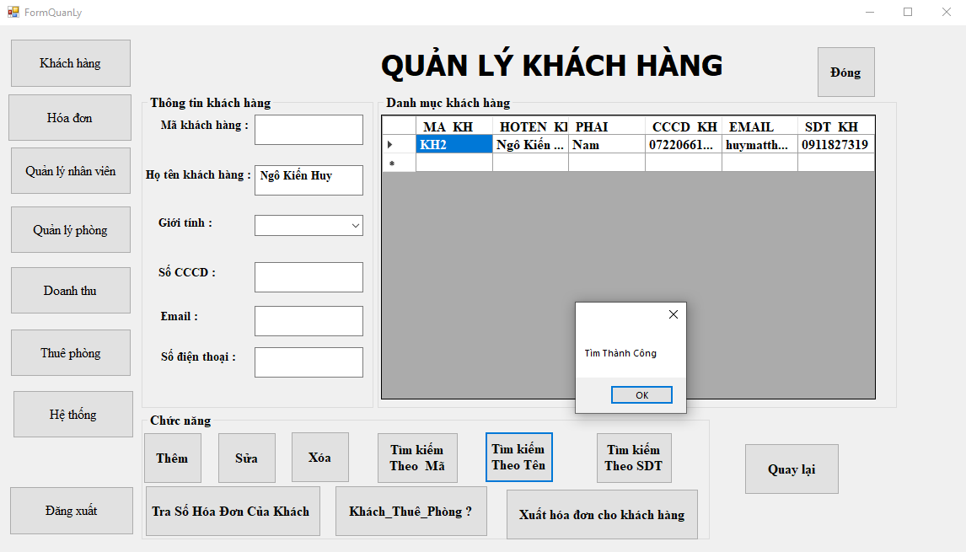

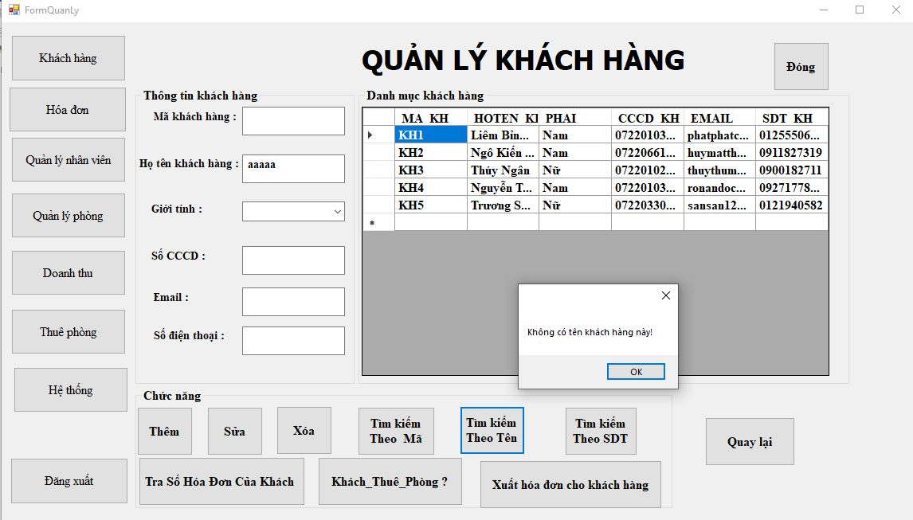 ***Tìm kiếm theo số điện thoại***

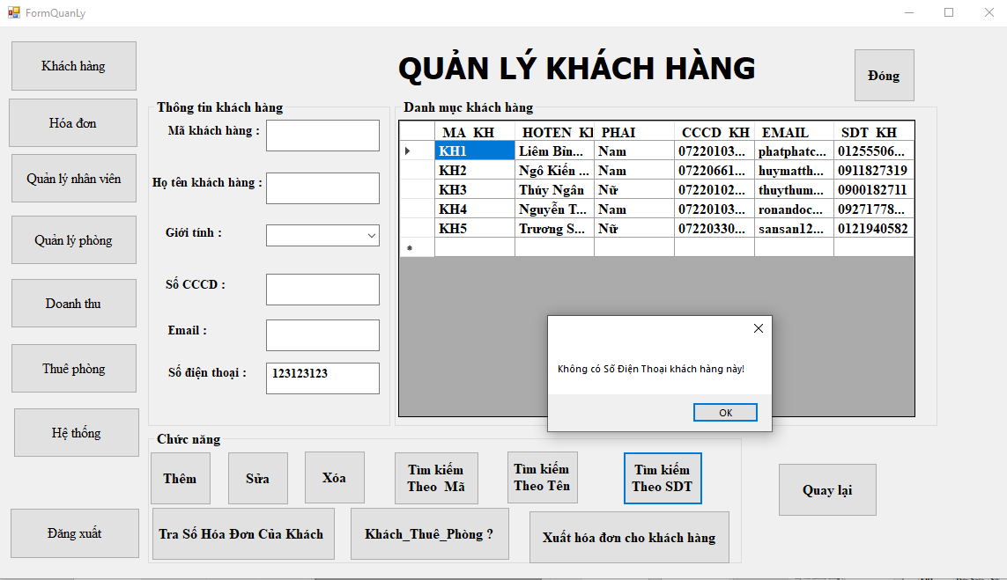

Sự kiện check : nếu không nhập số điện thoại thì không tìm được hoặc nhập mà không có số đó thì thông báo . Sự kiện check : nếu không nhập số điện thoại thì không tìm được hoặc nhập mà không có số đó thì thông báo .

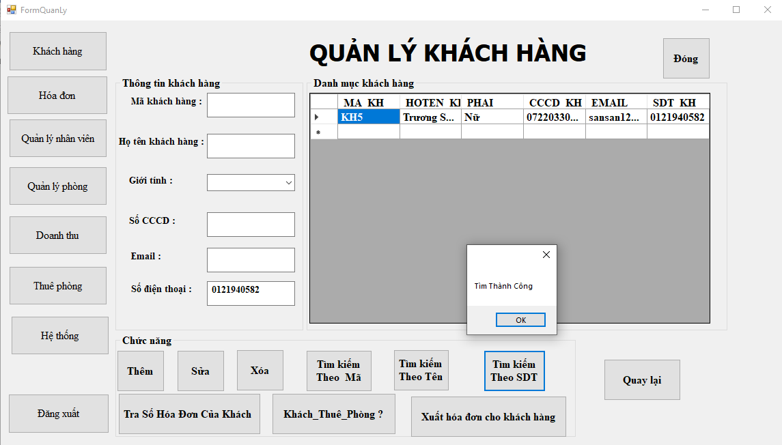Nhập số điện thoại và tìm thành công

**Diễn Giải:** Tìm thông tin khách dựa trên số điện thoại của khách hàng . Tìm kiếm theo số điện thoại khách hàng bằng thủ tục lồng hàm để tìm kiếm trên bảng khách hàng ở sql và gọi chạy thủ tục ở C#,load datagridview khi thêm mới vào thành công.

Tra số hóa đơn của khách có

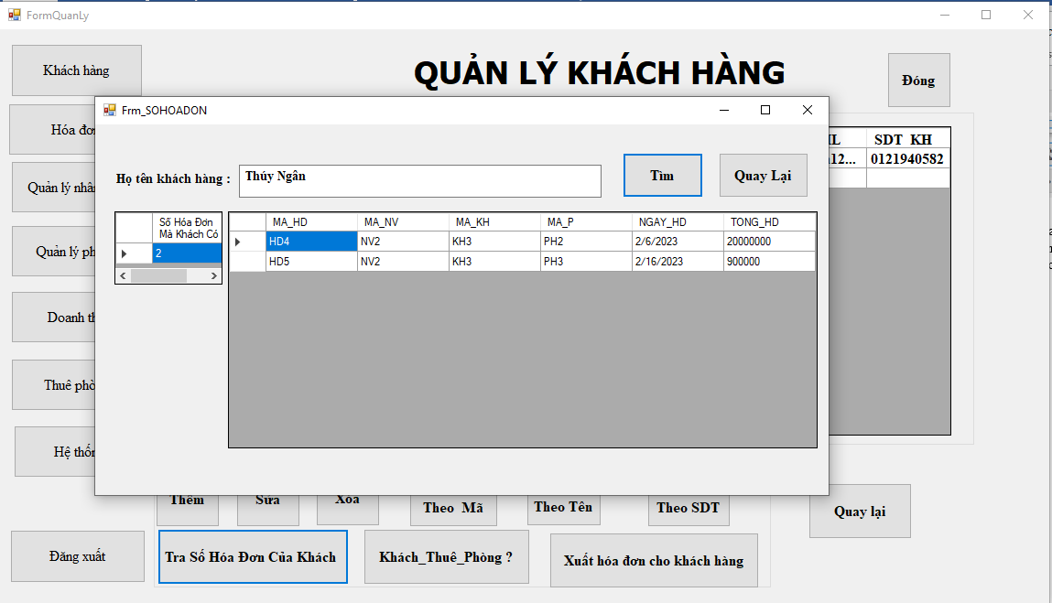**Diễn giải** :Nhập tên của khác hàng muốn tìm số hóa đơn mà khách hàng đó có .Khi tìm thành công sẽ load lên datagridview số hóa đơn mà khách có bằng thủ tục được tạo ở sql.

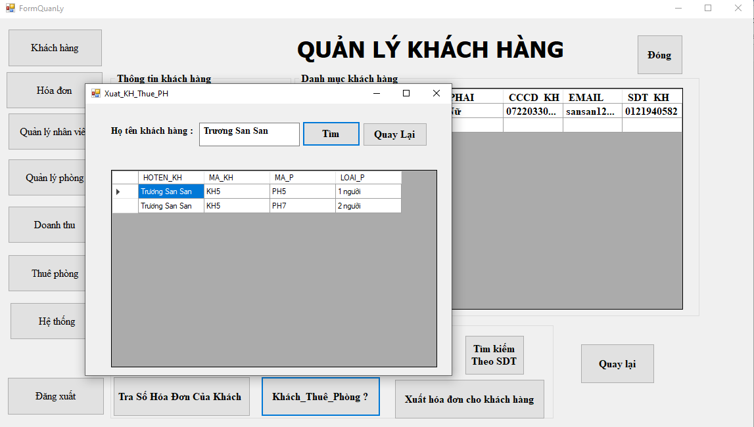Tra thông tin phòng khách hàng đang thuê

**Diễn giải** :Nhập tên của khác hàng muốn tìm thông tin phòng mà khách hàng đó đang ở .Khi tìm thành công sẽ load lên datagridview số hóa đơn mà khách có bằng thủ tục lồng hàm được tạo ở sql.

**Tra số phiếu thuê mà khách hàng đó hiện đang có**

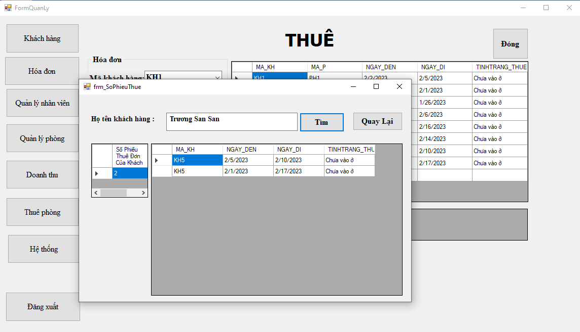**Diễn giải** :Nhập tên của khác hàng muốn tìm số hóa đơn mà khách hàng đó có .Khi tìm thành công sẽ load lên datagridview số hóa đơn mà khách có bằng thủ tục được tạo ở sql.

### Table NHANVIEN

#### Form giao diện chính của quản lý nhân viên

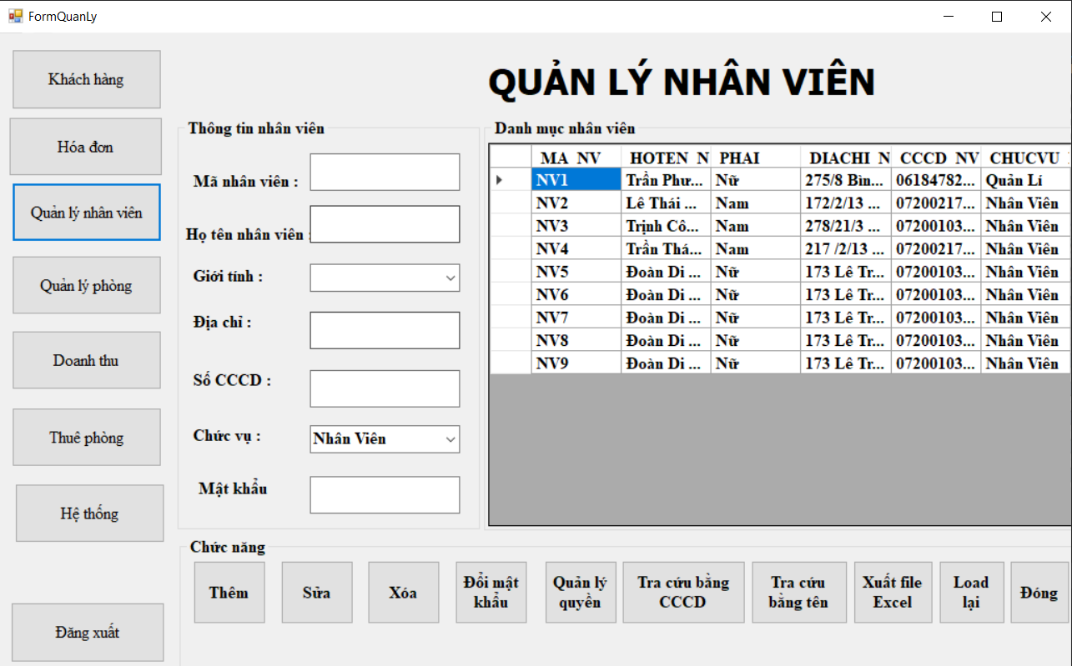

Hiển thị danh sách nhân viên bằng cách gọi chạy thủ tục và load lên datagridview.

#### Chức năng thêm nhân viên (gồm thêm nhân viên và kiểm tra tồn tại)

Chức năng: vừa thêm nhân viên vào bảng dữ liệu và tạo tài khoảng cho nhân viên đó.

Trước khi thêm:

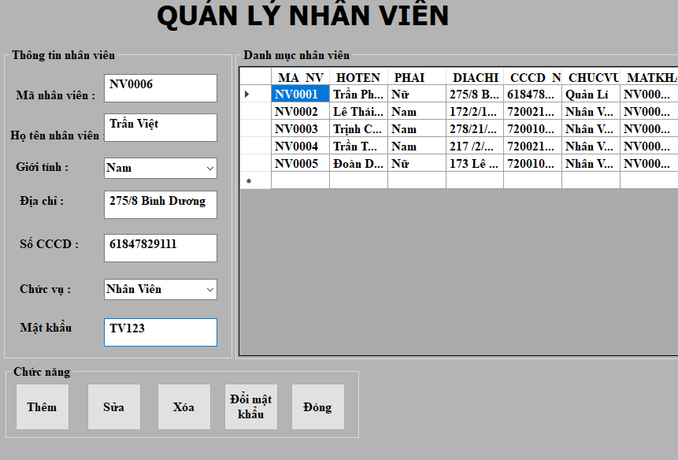

sau khi thêm (thành công):

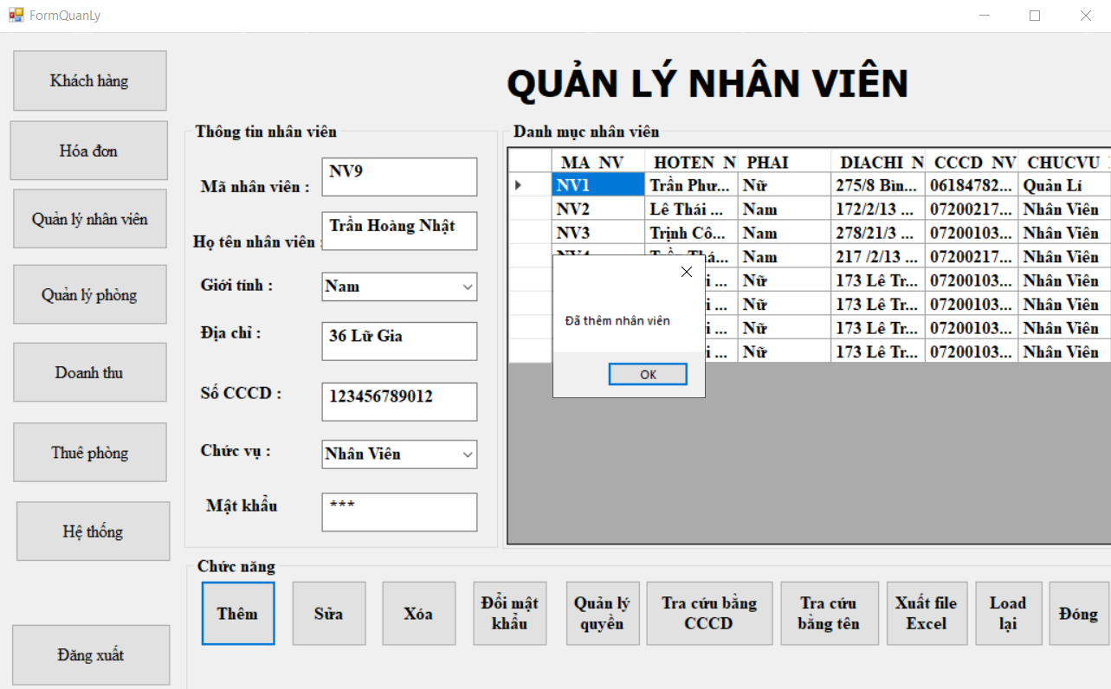

Sau khi thêm (thất bại do trùng CCCD nhân viên):

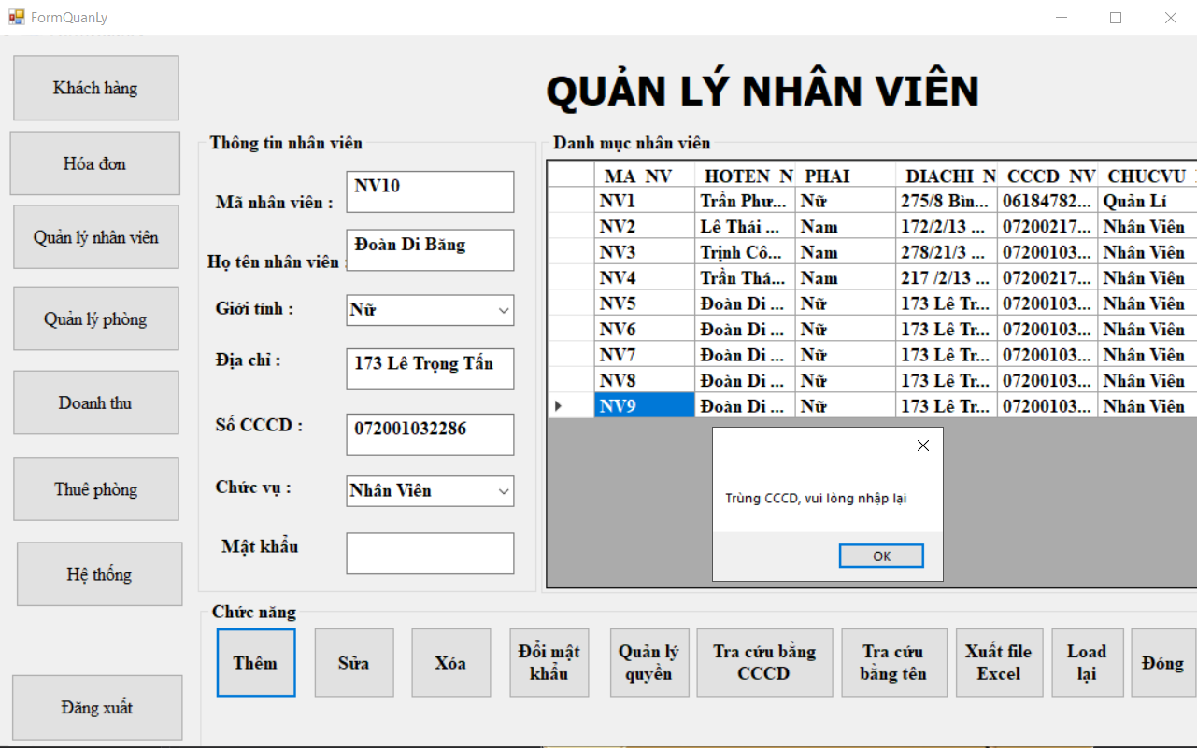

#### Chức năng sửa thông tin nhân viên

Chức năng: sửa đổi thông tin nhân viên khi có sai sót hoặc thay đổi.

sửa thông tin nhân viên thành công (sửa thông tin nhân viên NV0006 vừa thêm):

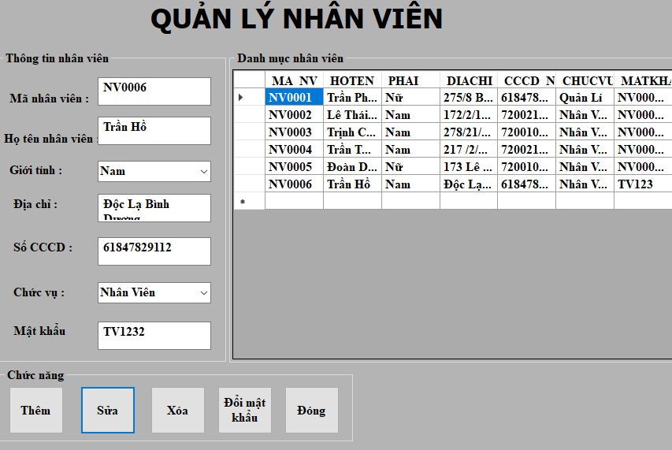

Sửa thông tin thất bại (do không có nhân viên nào trùng mã):

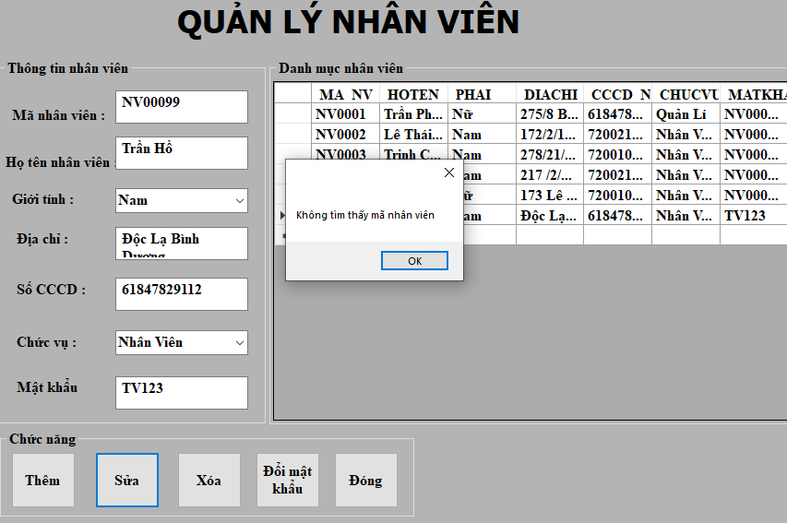

#### Chức năng xóa thông tin nhân viên

Chức năng: Xoá nhân viên ra bảng dữ liệu và xoá đăng nhập của nhân viên đó.

Xoá nhân viên thành công (chỉ cần nhập mã nhân viên là có thể xoá):

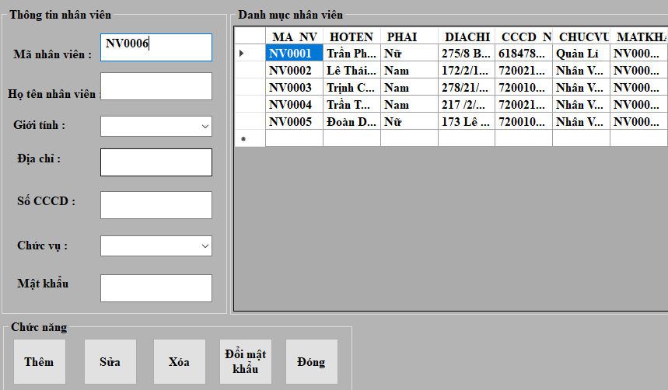

Xoá nhân viên thất bại (do ko tồn tại nhân viên có mã cần xoá):

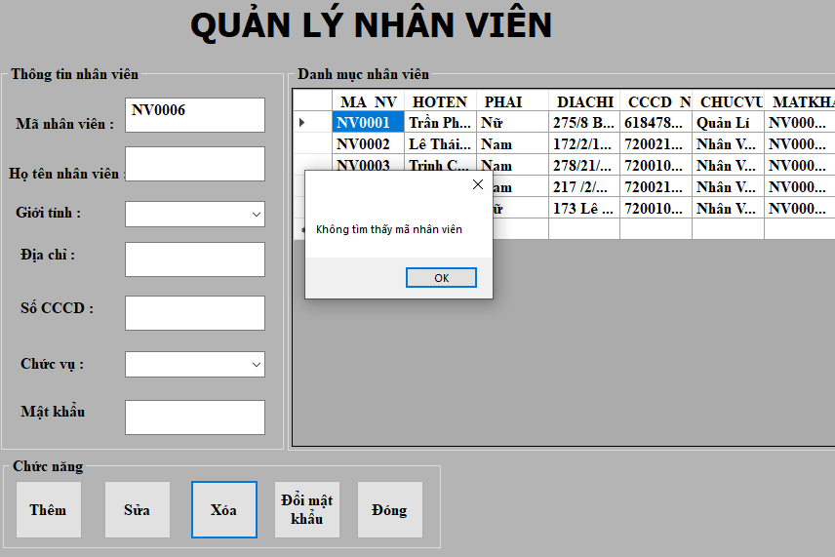

#### Chức năng tra cứu

* Tra cứu nhân viên bằng số CCCD

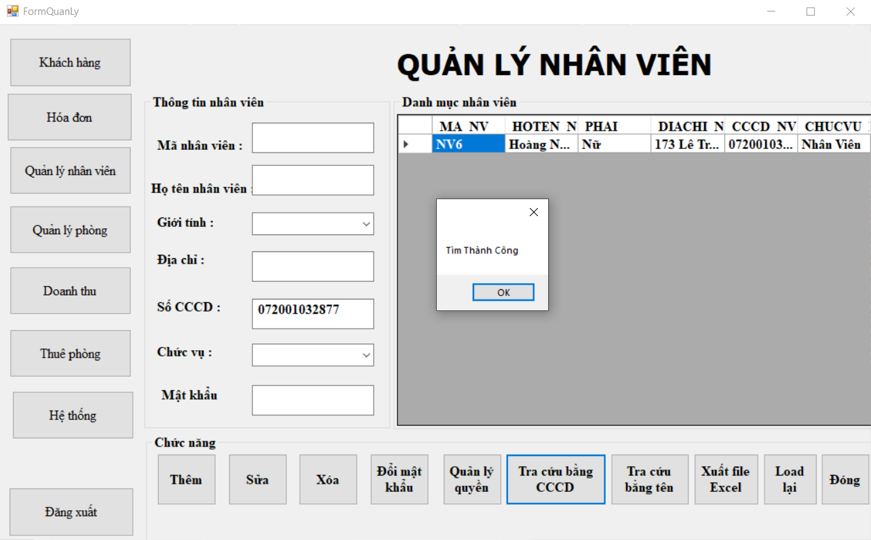

* Tra cứu nhân viên bằng tên(ký tự)

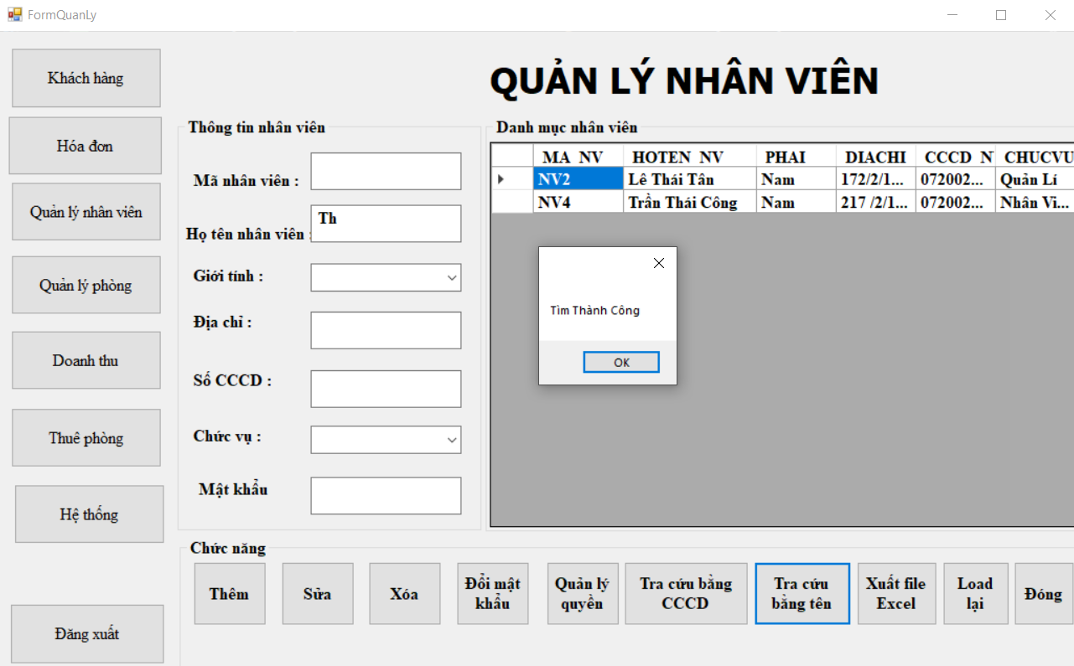

* Tra cứu nhân viên bằng tên(gần đúng, không dấu)

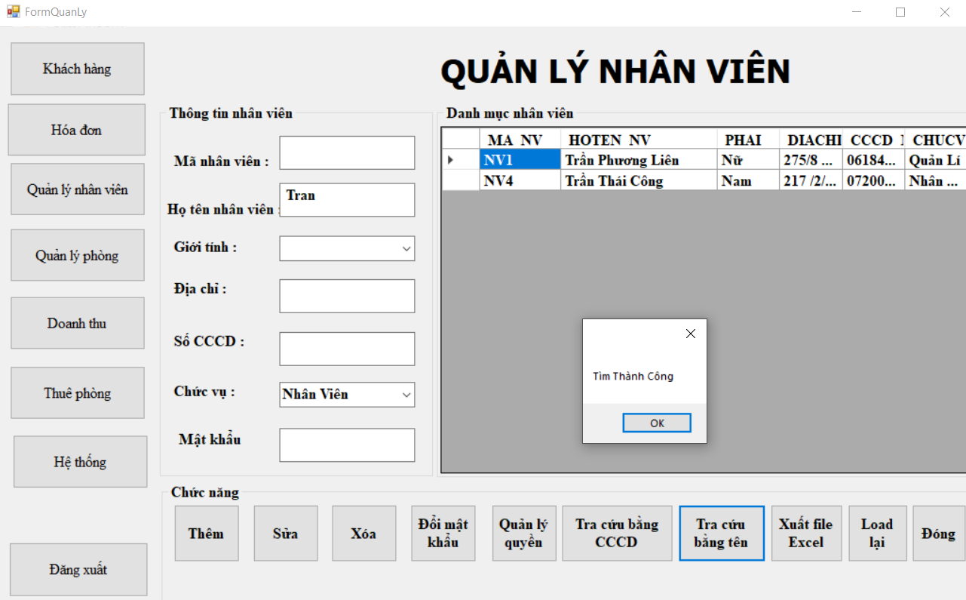

#### Chức năng sửa thông tin nhân viên không cho phép thay đổi mật khẩu của nhân viên, nên phải thông qua một giao diện khác để thay đổi mật khẩu.

Chức năng: thay đổi mật khẩu đăng nhập.

Giao diện đổi mật khẩu:

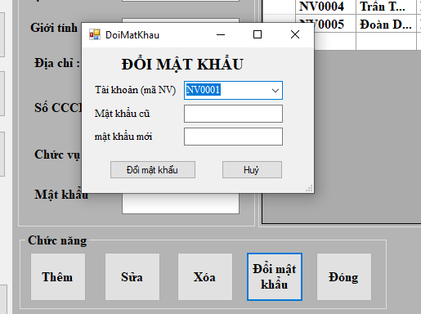 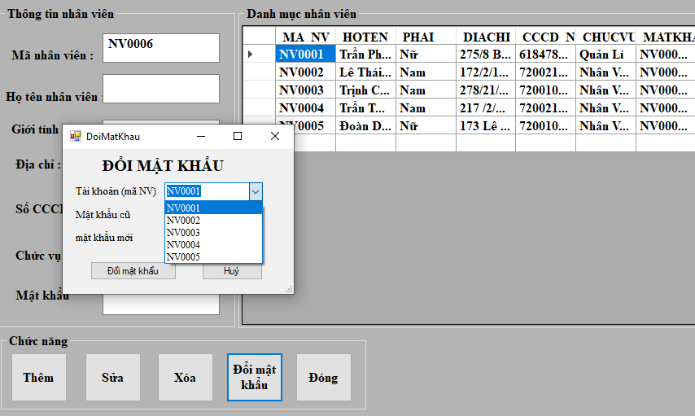

Để tránh sai sót mã nhân viên sẽ được chọn từ danh sách nhân viên đang làm việc tại khách sạn .

**Khi đổi mật khẩu** cần phải nhập đúng mật khẩu cũ.

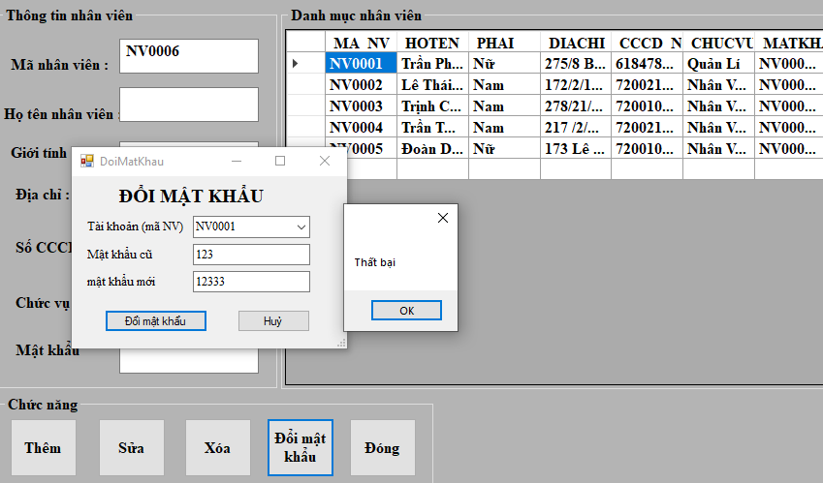

Đổi mật khẩu thất bại do mật khẩu cũ không trùng khớp.

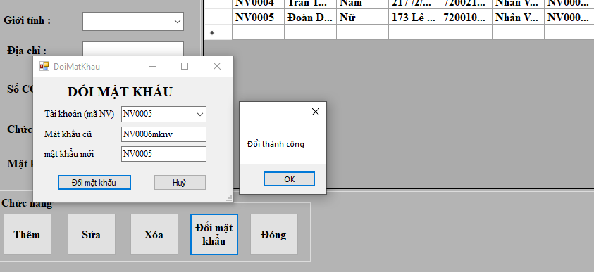

Sau khi đổi thành công thì có thể đăng nhập bằng mật khẩu mới.

### 3.1.3 Table PHONG

#### Hiện thị dữ liệu trên datagridview

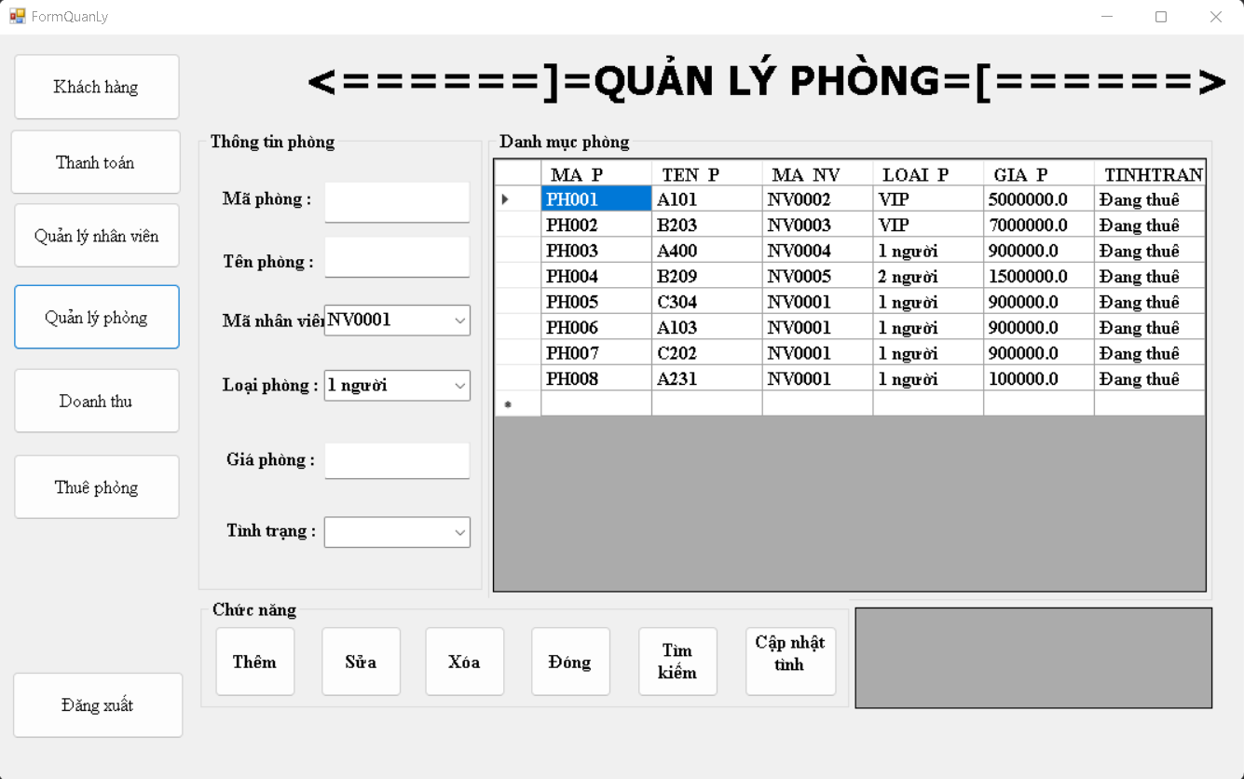

**Diễn giải:** Hiển thị danh mục phòng lên datagridview thông qua gọi thủ tục lồng hàm bên sql.

#### ***Kiểm tra mã phòng***

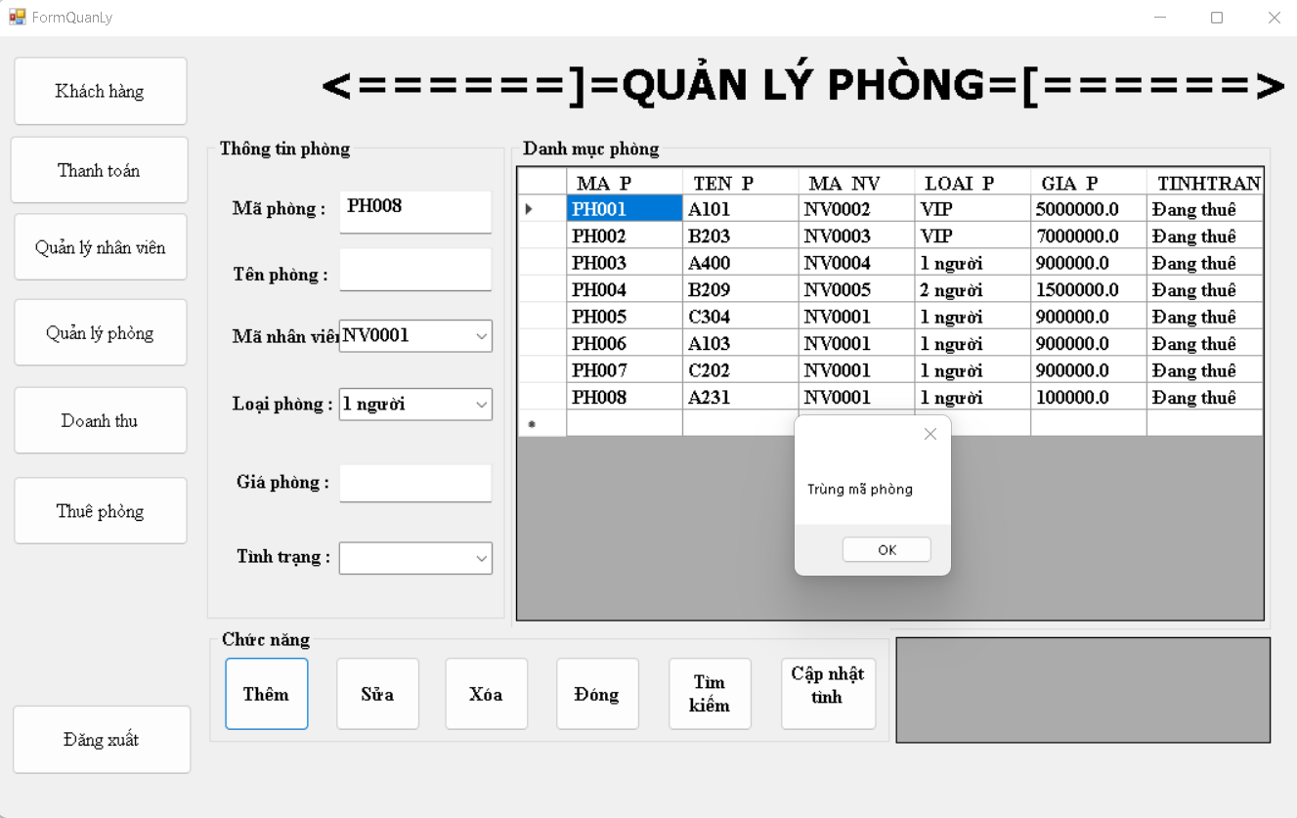**Diễn giải:** Kiểm tra mã phòng đã có trong danh sách chưa, nếu có thì không được thêm và báo lỗi thông qua thủ tục lồng hàm bên sql.

#### Thêm phòng

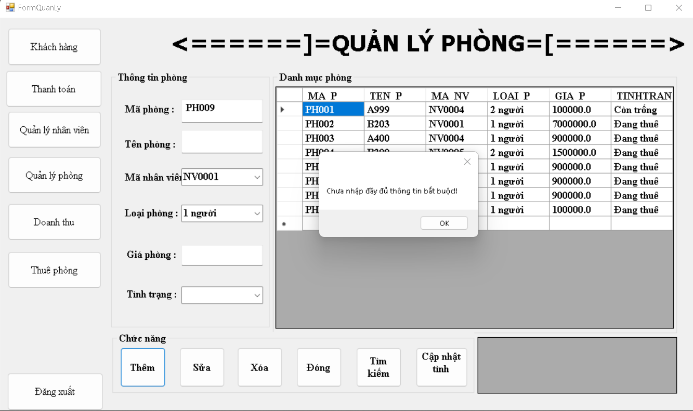**Diễn giải:** không nhập thông tin bắt buộc sẽ báo lỗi

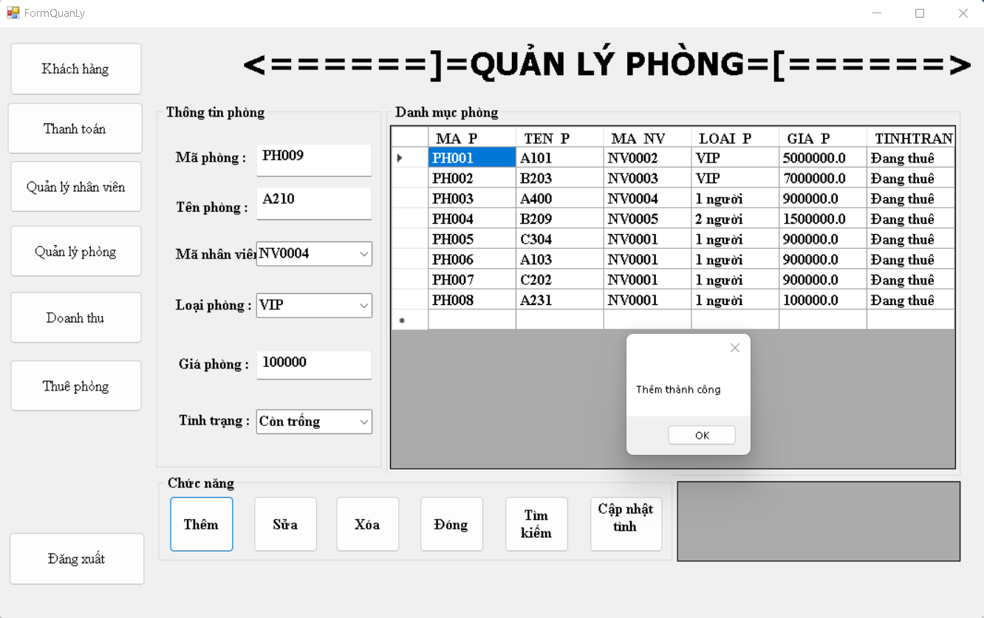

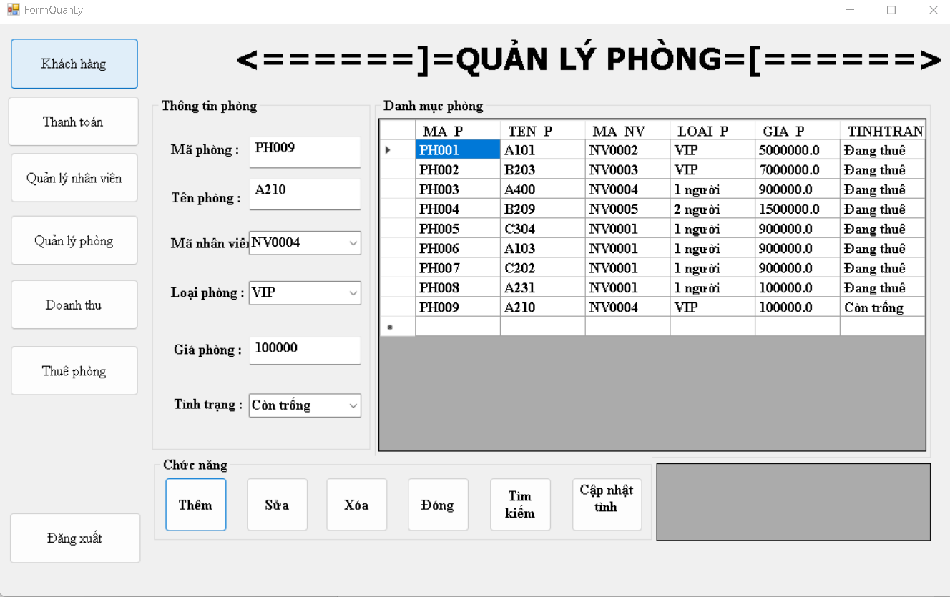**Diễn giải:** thêm một phòng mới vào danh mục thông qua thủ tục thêm phòng kiểu 1 (nhập tình trạng) và thêm phòng kiểu 2 (tình trạng để trống), gồm một số loại khác:

* Thủ tục load combobox mã nhân viên
* Thủ tục lồng hàm kiểm tra trùng mã nhân viên

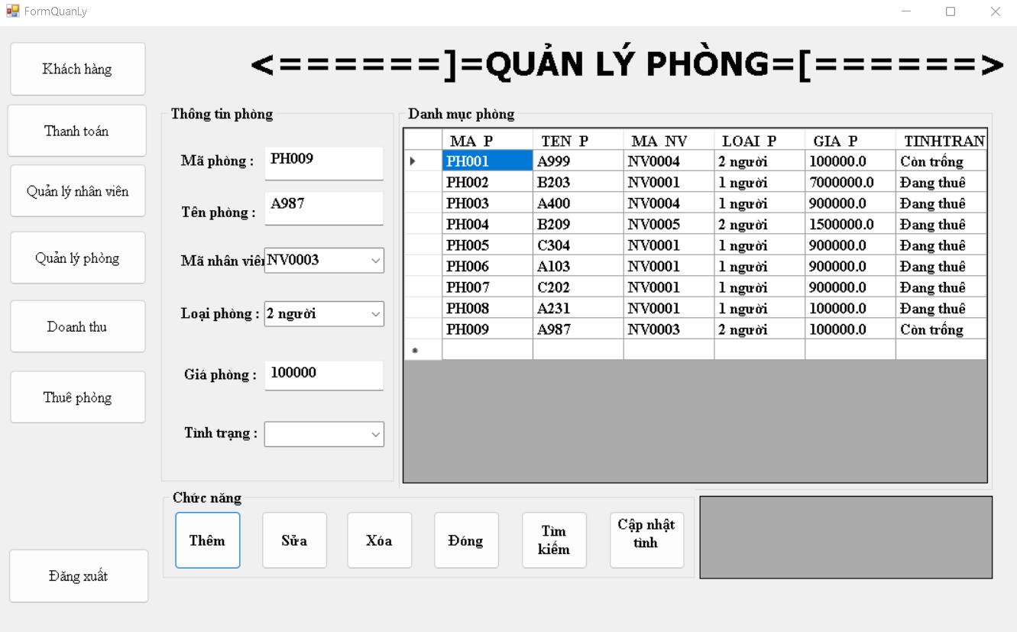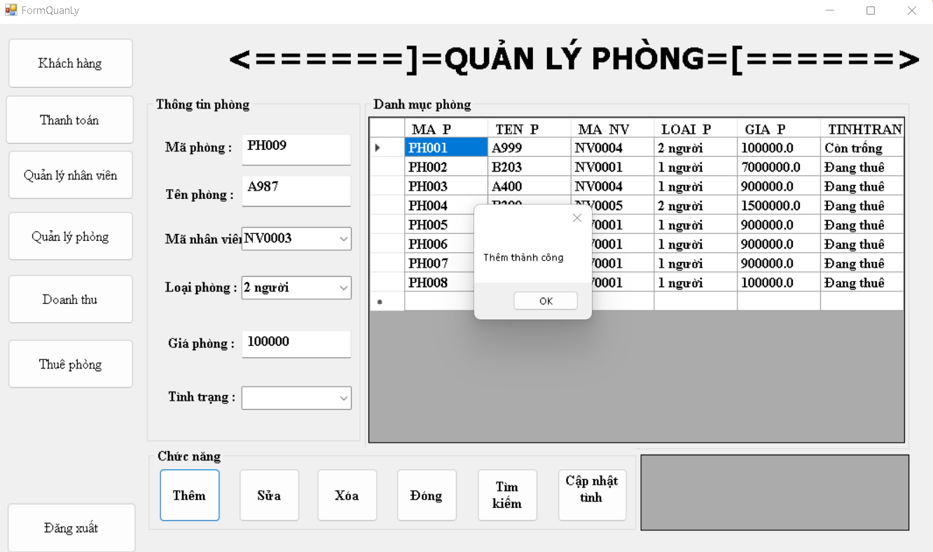**Diễn giải:** Thêm phòng loại 2 (không nhập tình trạng) default tình trạng là còn trống

#### Xóa phòng

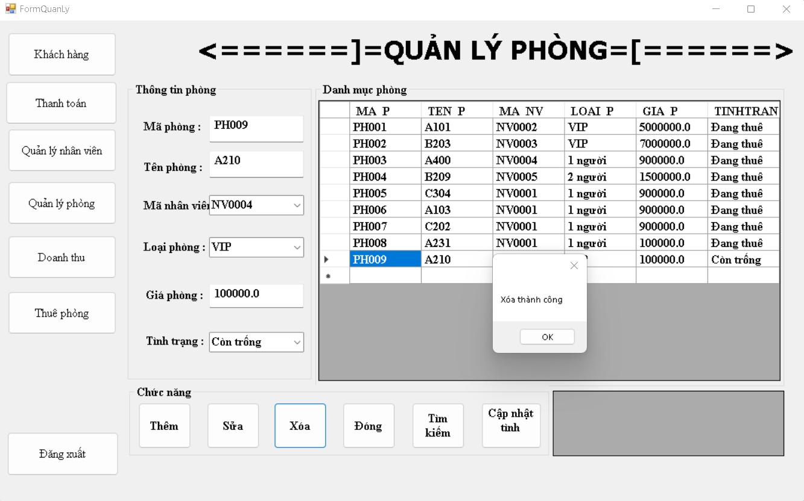

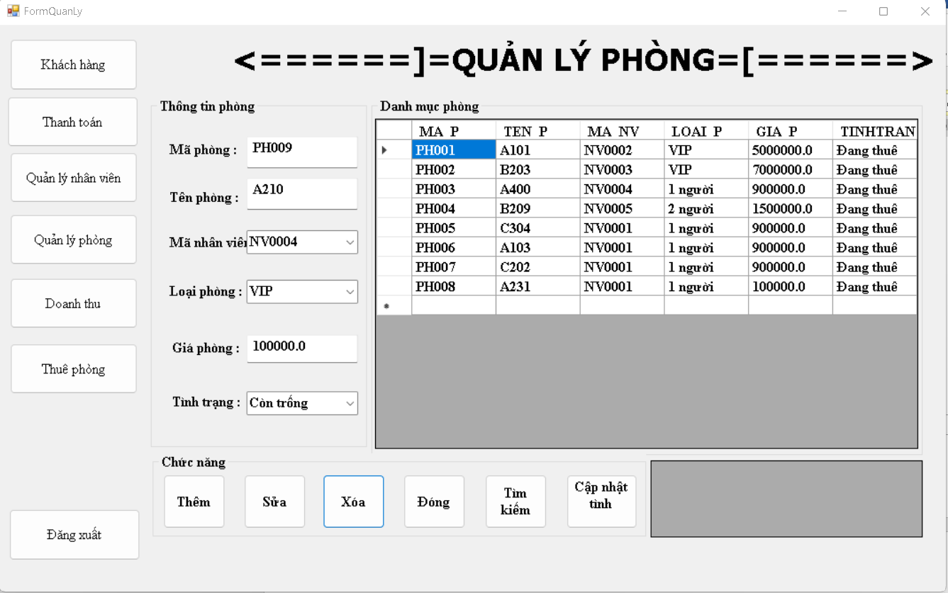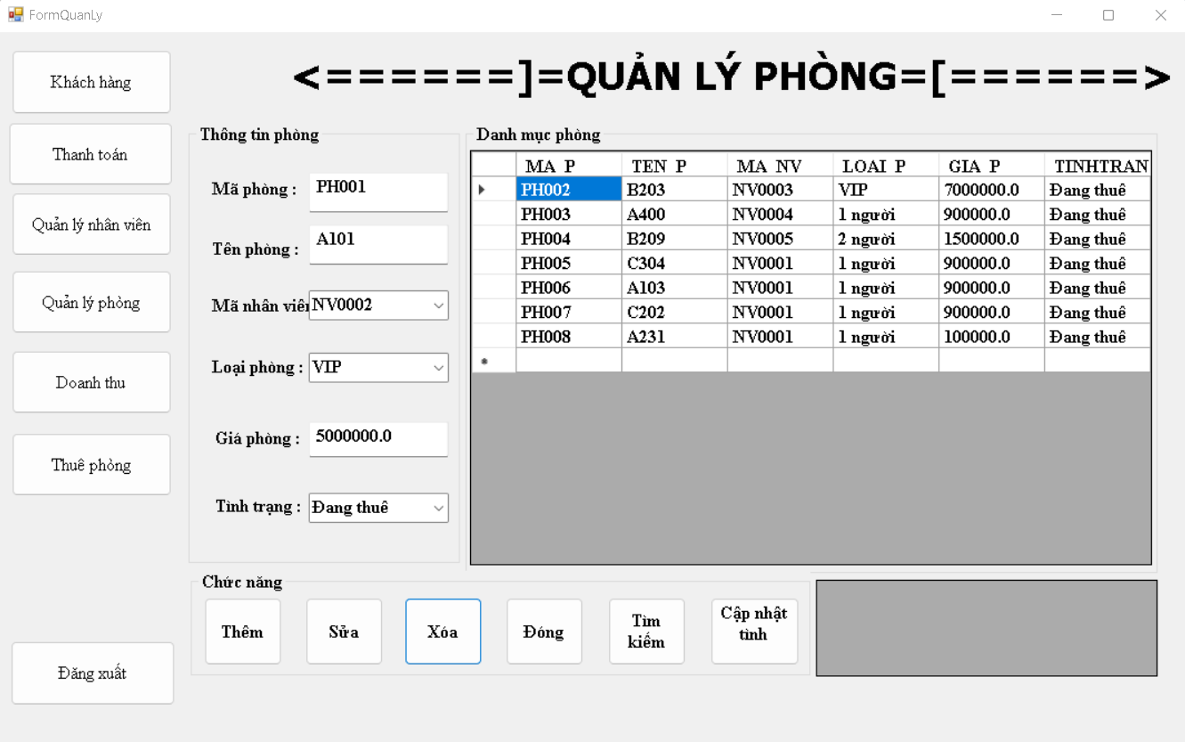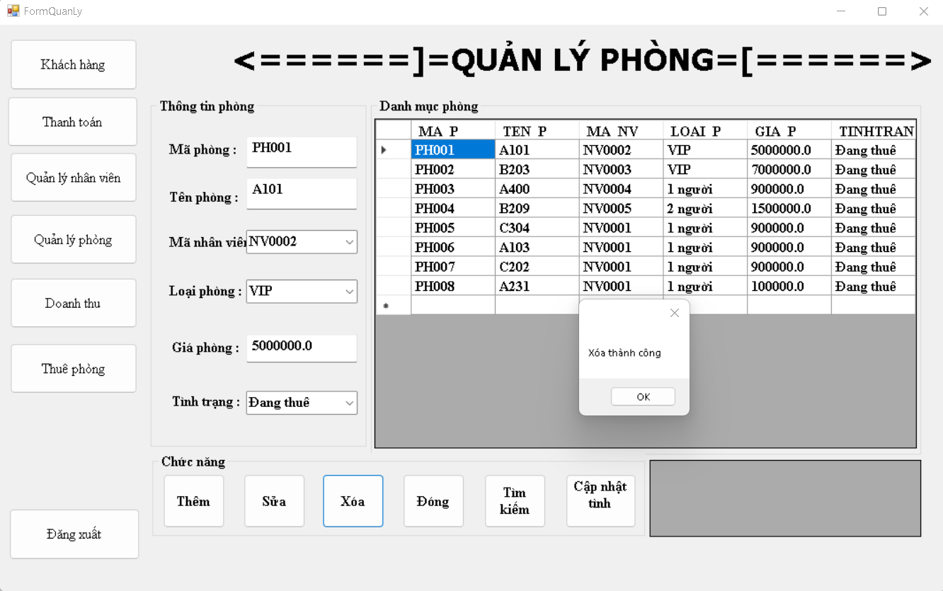

Diễn giải: PH009 xóa bình thường do chưa có khách hàng nào thuê hay có hóa đơn.

Sử dụng thủ tục bên sql để thực thi xóa

PH001 có khách hàng hiện đang thuê và có hóa đơn, do đó bên sql sẽ có một trigger xóa những bảng con của bảng PHONG => xóa thành công

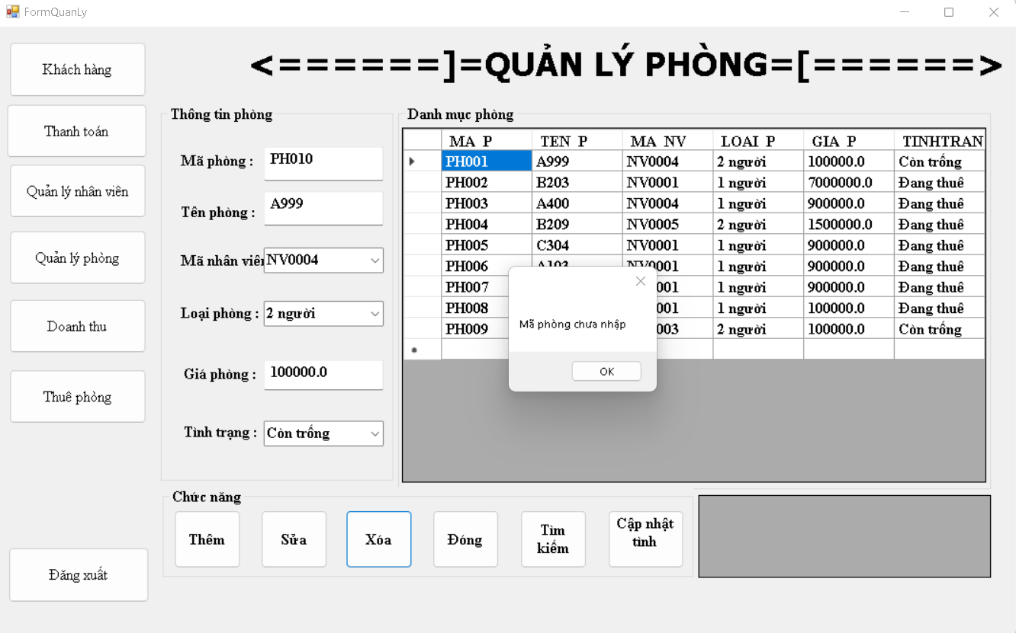Diễn giải: Mã phòng không tồn tại

#### Sửa một phòng

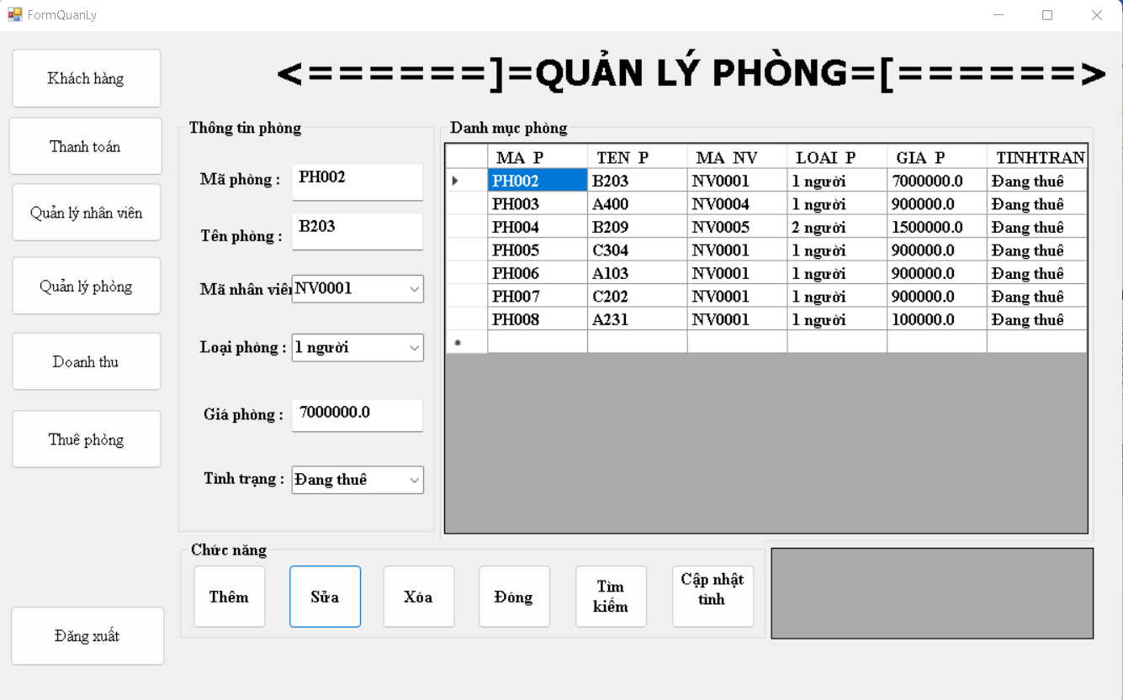 Diễn giải: sửa mã phòng PH002 có mã nhân viên NV0001 và thành loại phòng 1 người thông qua thủ tục bên sql

### Table HOADON

#### Hiển thị danh sách hóa đơn

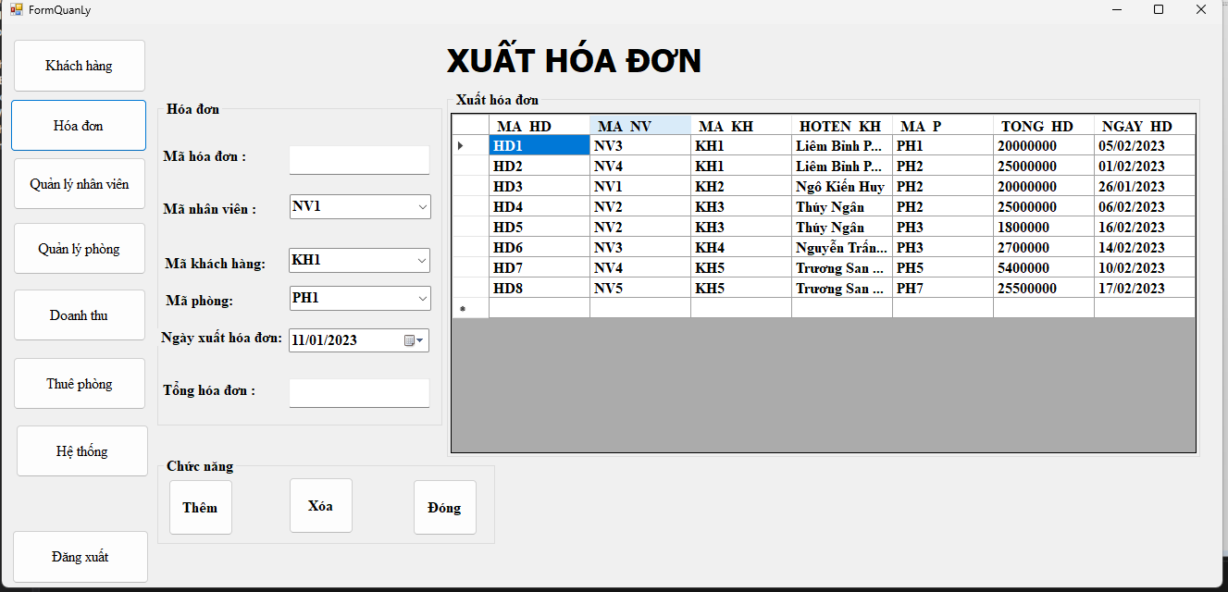

**Diễn giải:** Hiển thị danh mục hóa đơn lên datagridview thông qua gọi thủ tục lồng hàm bên sql.

#### Kiểm tra mã hóa đơn

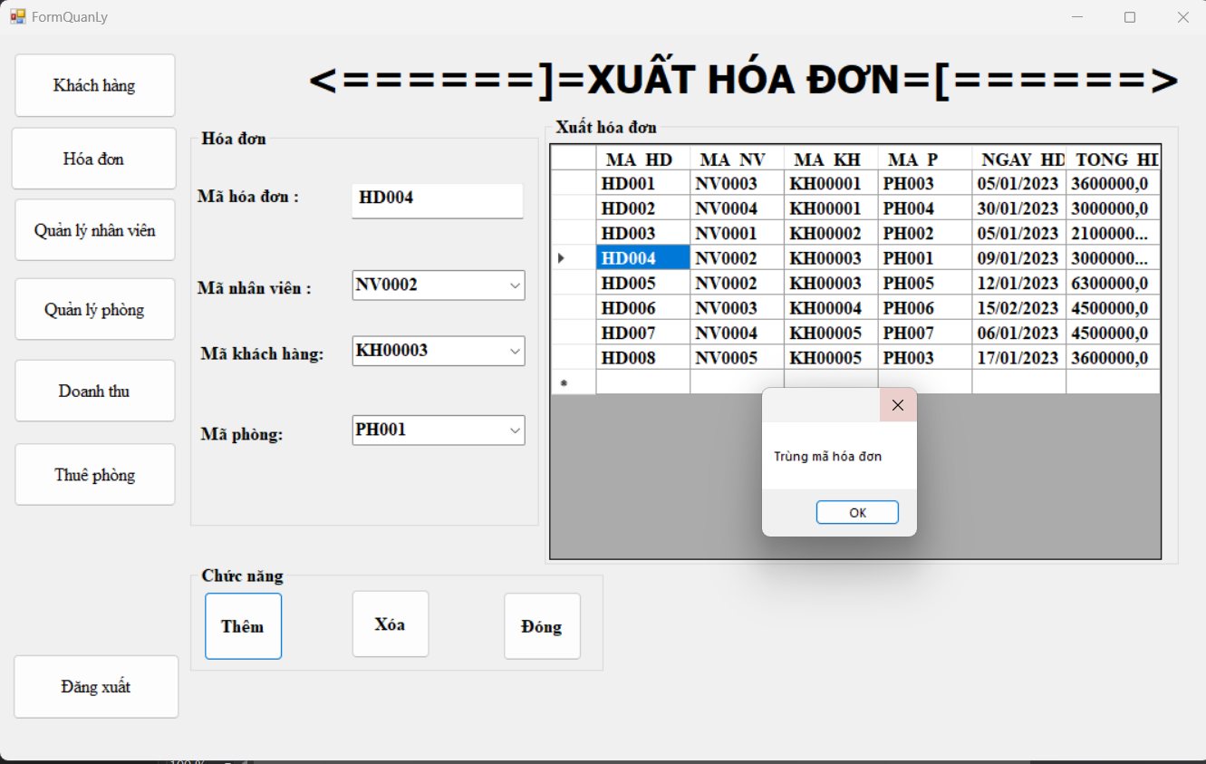

**Diễn giải:** Kiểm tra mã hóa đơn đã có trong danh sách chưa, nếu có thì không được thêm và báo lỗi thông qua thủ tục lồng hàm bên sql.

#### Thêm hóa đơn

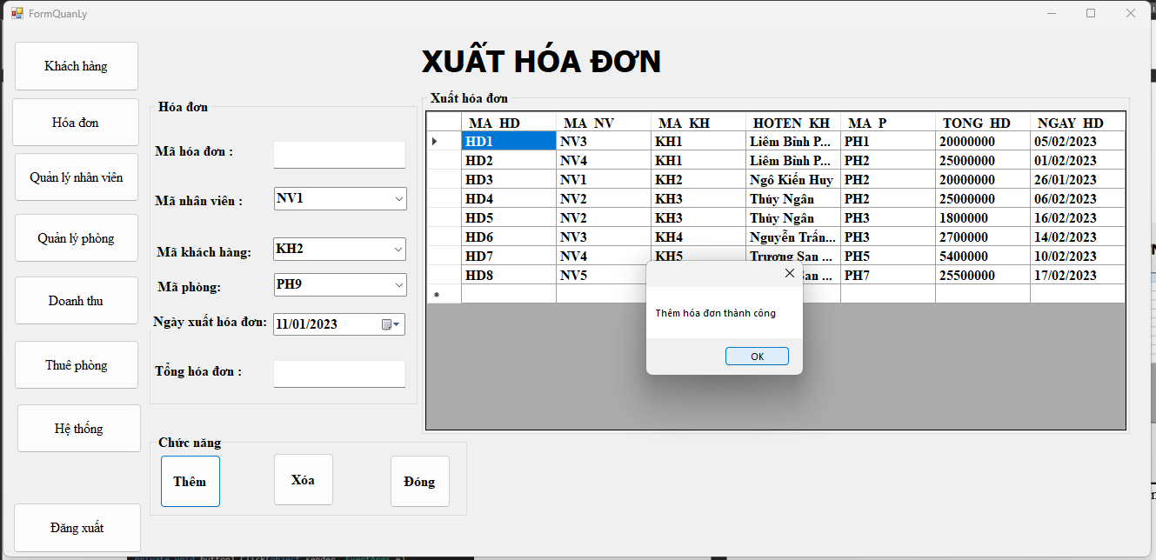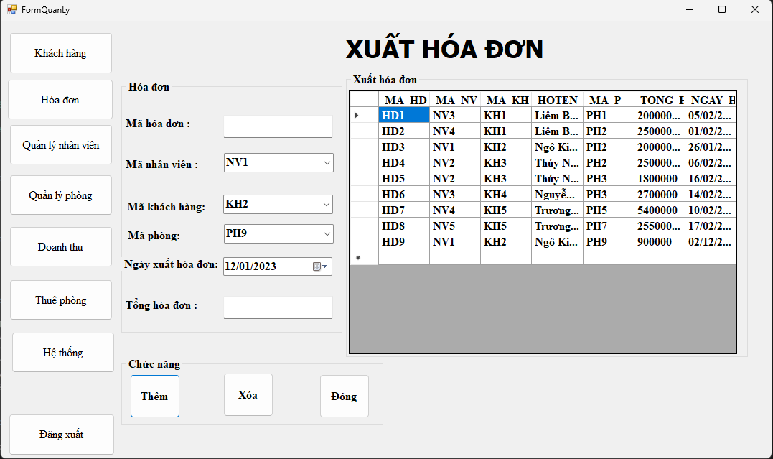

Thêm hóa đơn cho khách hàng KH2 thuê phòng PH9 vào danh sách hóa đơn (mã hóa đơn tự động tăng)

#### Xóa hóa đơn

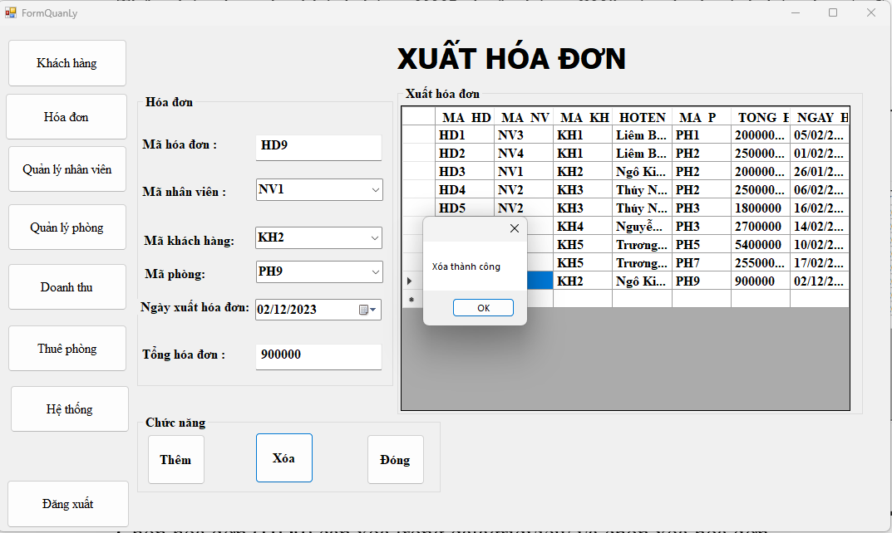

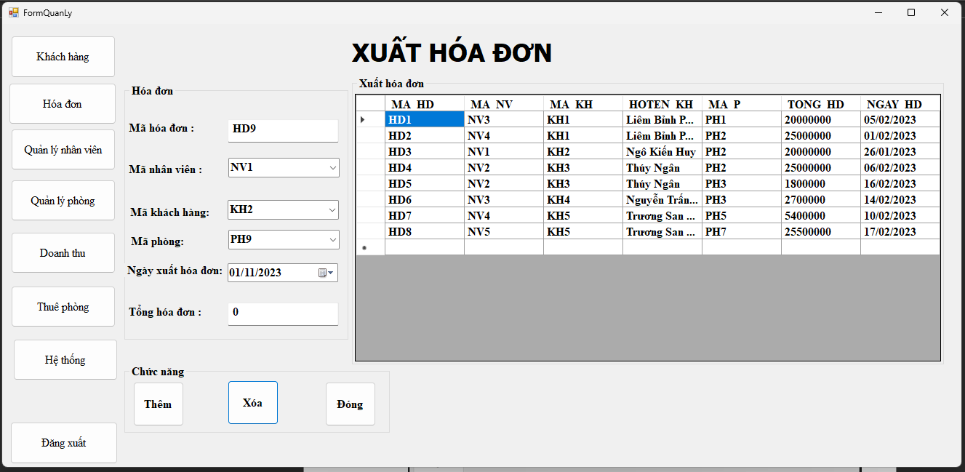

Chọn hóa đơn (HD9) cần xóa trong datagridview và chọn xóa hóa đơn

Load combobox nhân viên: 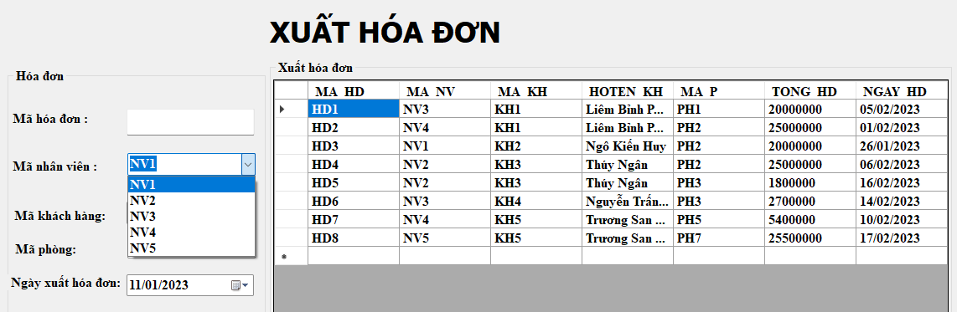

* Load combobox khách hàng:

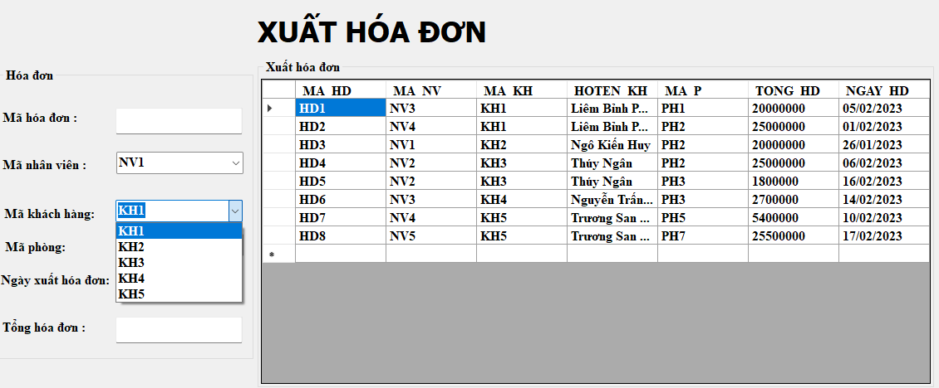

* Load combobox phòng mà khách hàng đang thuê:

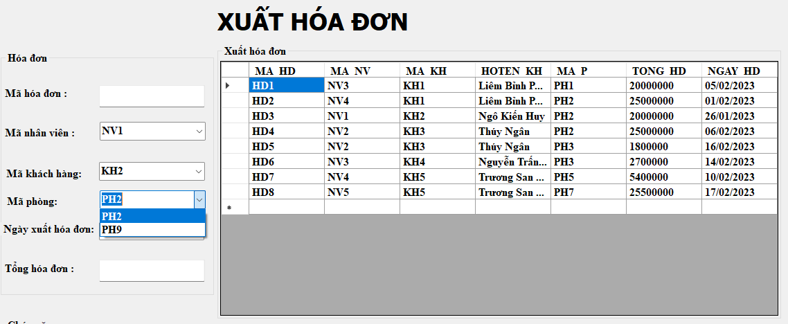

Khách hàng KH2 đang thuê 2 phòng là PH2, PH9

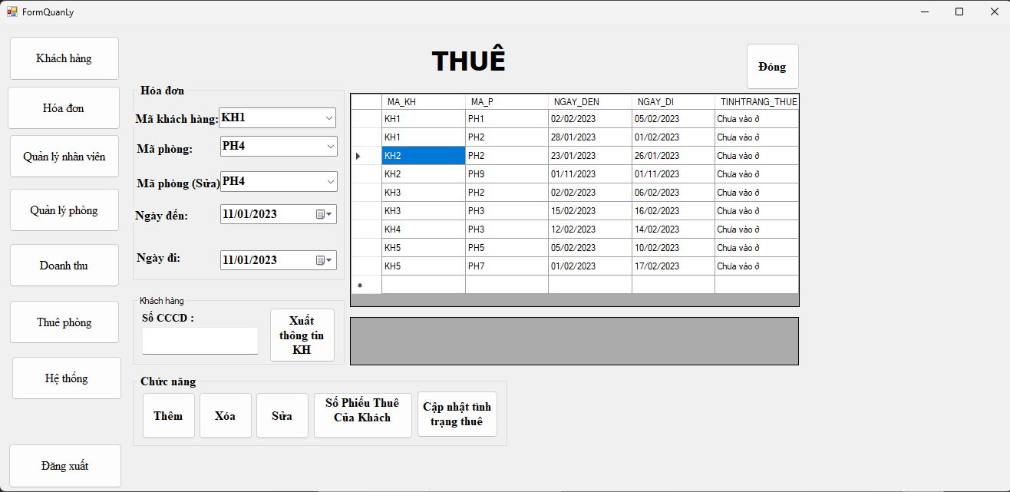

#### Sửa hóa đơn

### Table THUE

#### Form giao diện chính của quản lý hoá đơn thuê phòng

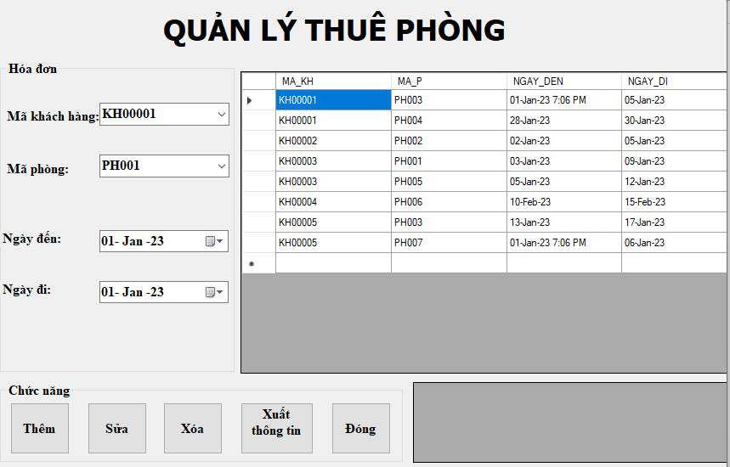

Hiển thị danh sách thuê phòng (gồm mã khách hàng, mã phòng, ngày đến và ngày đi để kiểm tra phòng trống) bằng cách gọi chạy thủ tục và load lên datagridview.

#### Chức năng thêm phiếu thuê phòng (gồm thêm nhân viên và kiểm tra tồn tại)

Chức năng: Thêm phiếu vào cơ sở dữ liệu và được dùng để kiểm tra phòng trống

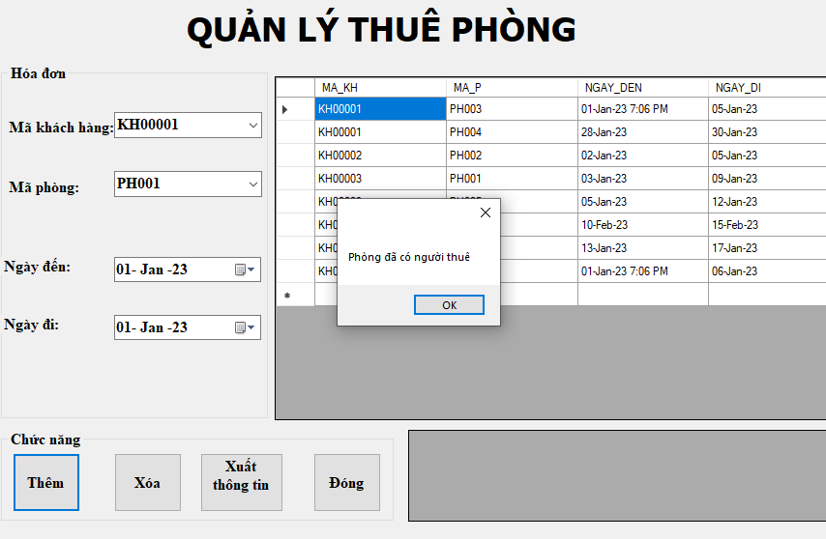

Thêm phiếu thuê phòng thất bại do phòng đang được sử dụng hoặc được đặt trước

Phiếu thuê phòng chỉ được thêm khi phòng đó trống vào khoảng thời gian muốn thuê

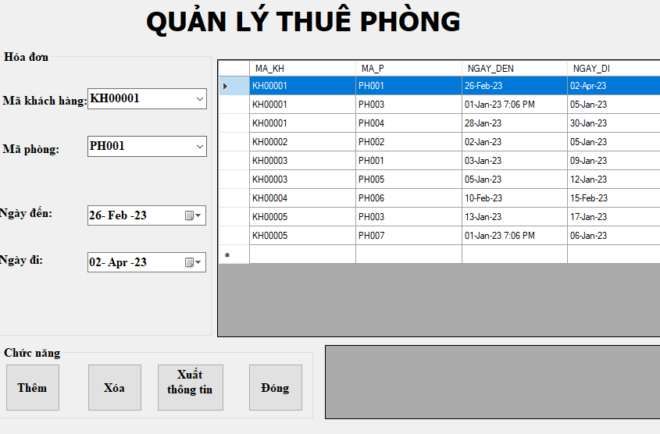

#### Xóa phiếu thuê phòng

Chức năng: Xoá các phiếu thông tin không đúng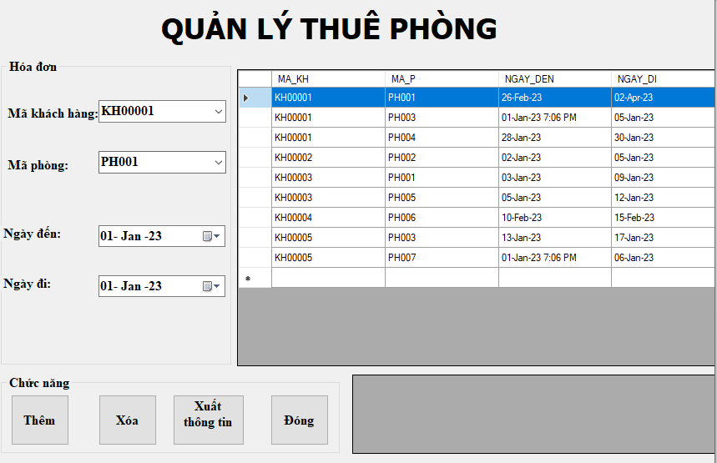

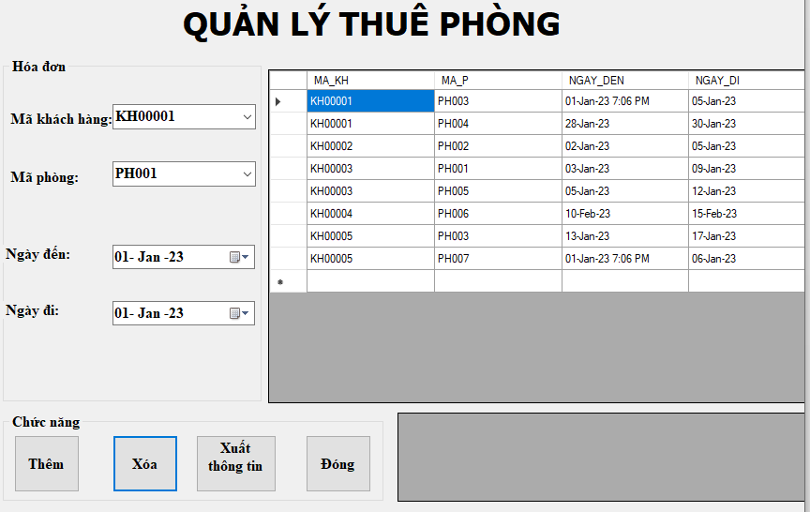Trước và sau khi xoá hoá đơn thuê phòng thành công

#### Xuất thông tin phòng

Chức năng: hiển thị thông tin nhân viên phụ trách phòng đó

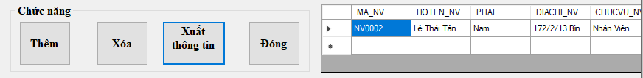

#### 3.1.5.5 Sửa phiếu thuê phòng

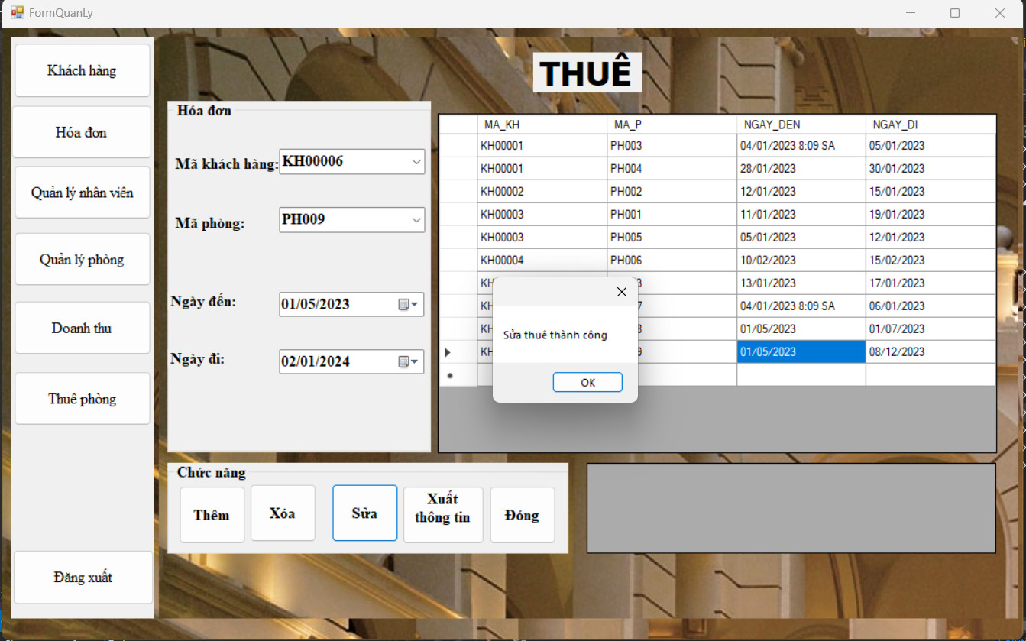

## Chức năng thống kê

### Table KHACHHANG( In report)

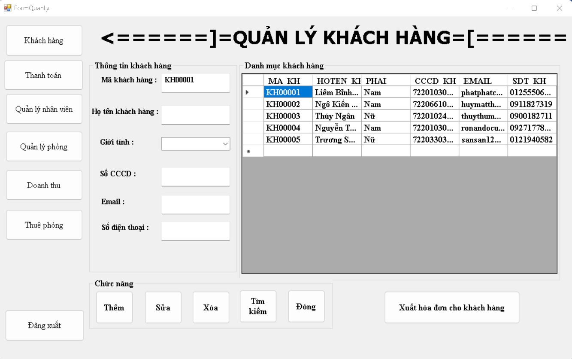 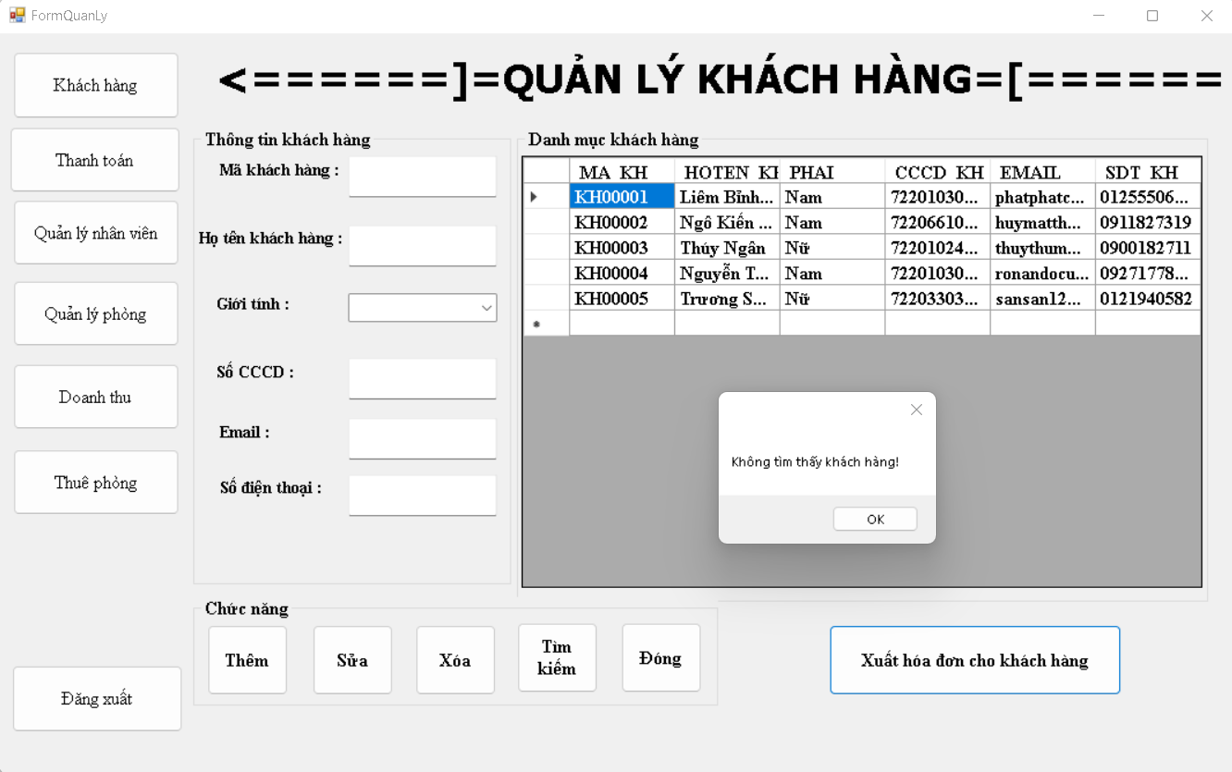

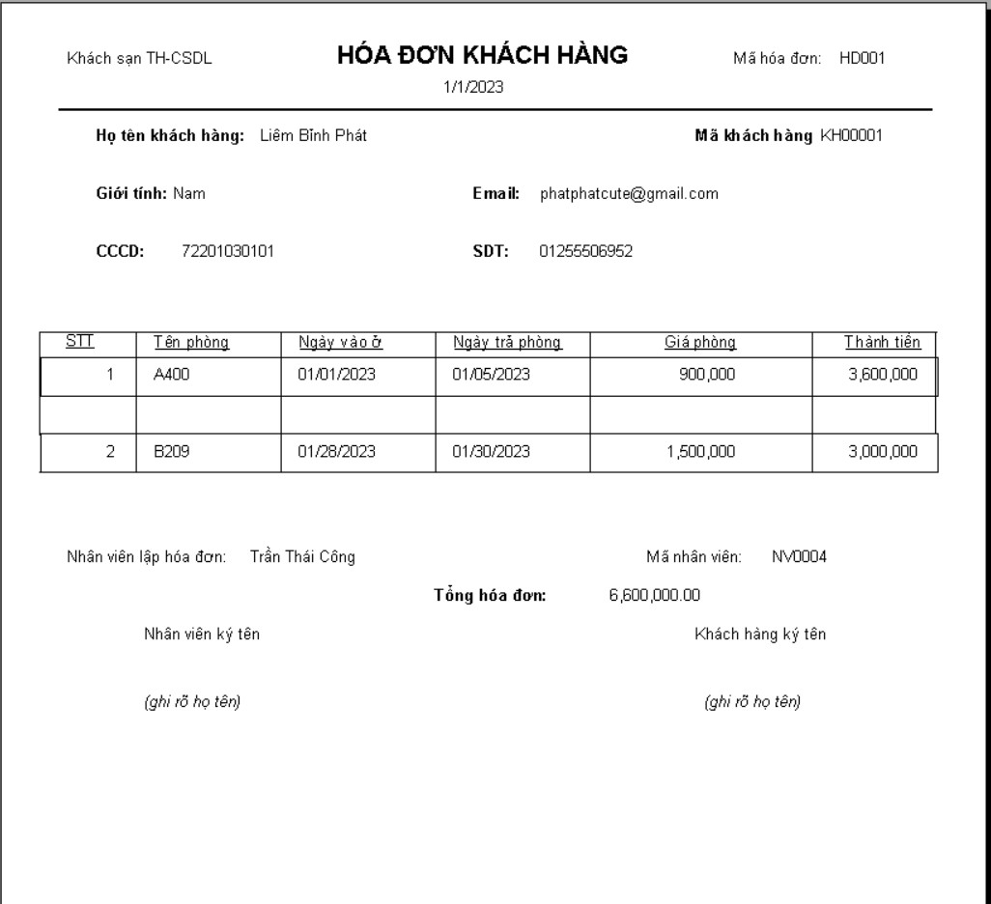**Diễn giải:** Nhập vào một mã khách hàng muốn xuất hóa đơn, sau đó truyền paramater vào thủ tục bên sql xuất lên Report Crystal

### Chức năng thống kê hóa đơn cho khách hàng lên Report Crystal

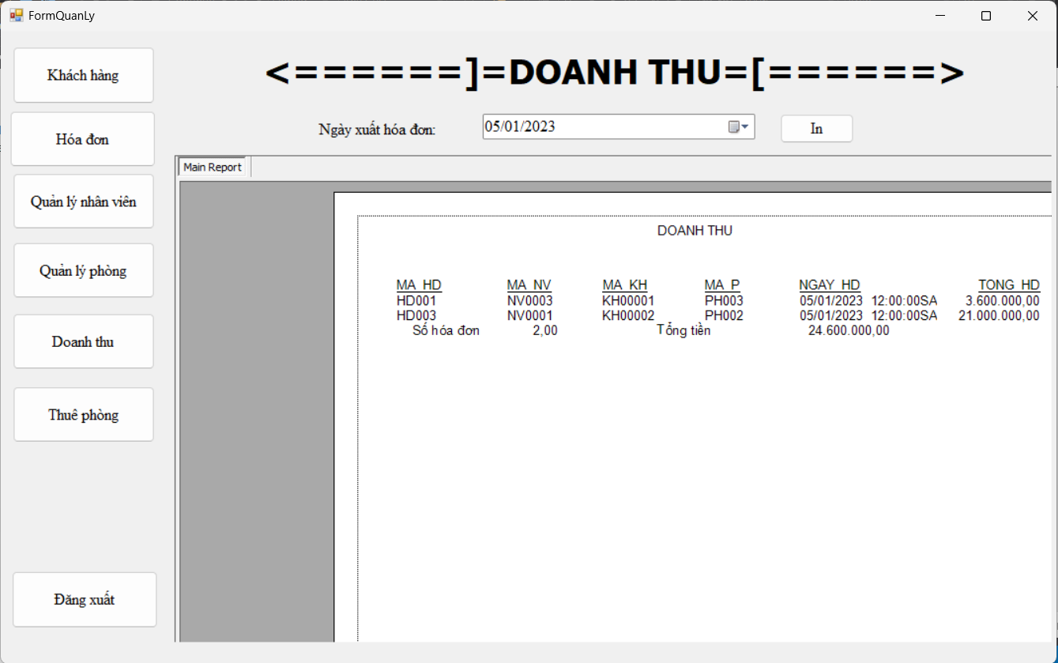

Thống kê hóa đơn và doanh thu của ngày 05/01/2023

## Chức năng tìm kiếm

### Table KHACHHANG

#### Tìm kiếm thông qua mã khách hàng

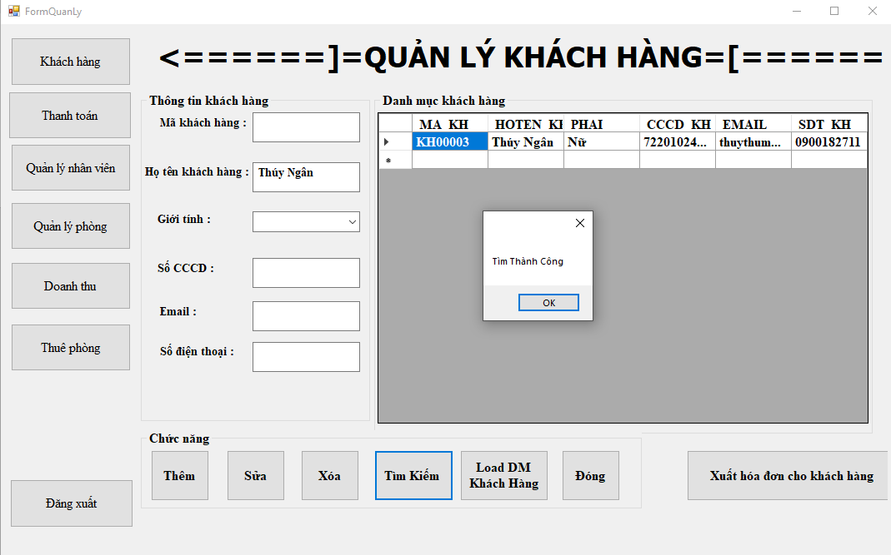

#### Tìm kiếm thông qua tên khách hàng



#### Tìm kiếm thông qua SĐT khách hàng

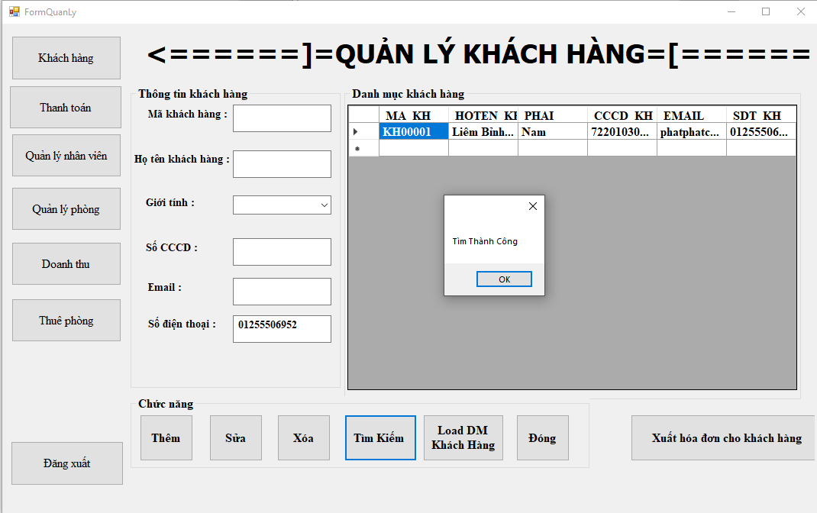

Diễn Giải: Tạo các thủ tục tìm kiếm theo mã khách hàng, tên khách hàng và số điện thoại ở sql và gọi chạy ở C#.

### Table PHONG chức năng tìm kiếm (khách hàng đang thuê phòng)

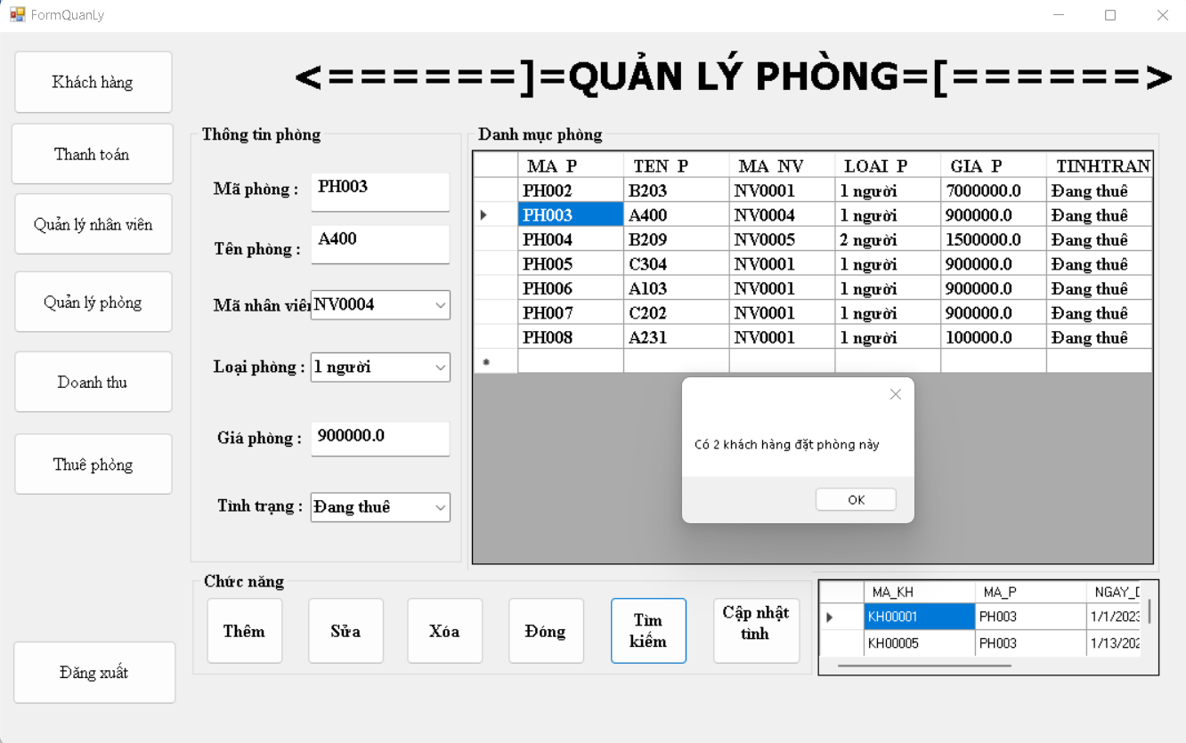Diễn giải: nhập mã phòng, thực thi thủ tục kiểm tra có khách hàng thuê không. Nếu có, thực thi tiếp thủ tục tìm kiếm xuất lên datagridview

Có sử dụng thêm hàm lồng con trỏ để tính số lượng khách thuê phòng đó xuất lên messagebox.

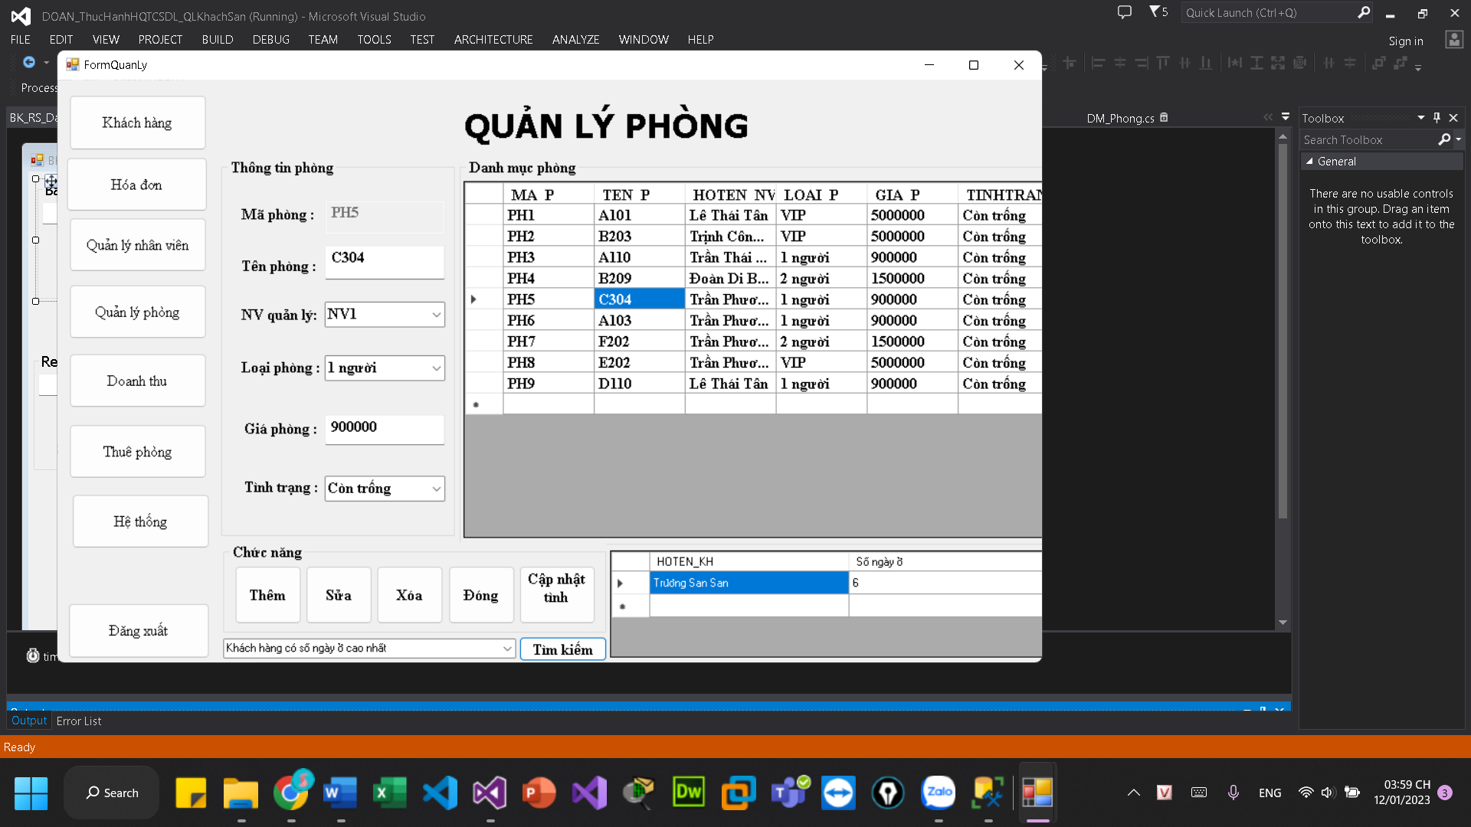

Diễn giải: Tìm kiếm phòng có khách hàng đăng ký số ngày ở cao nhất 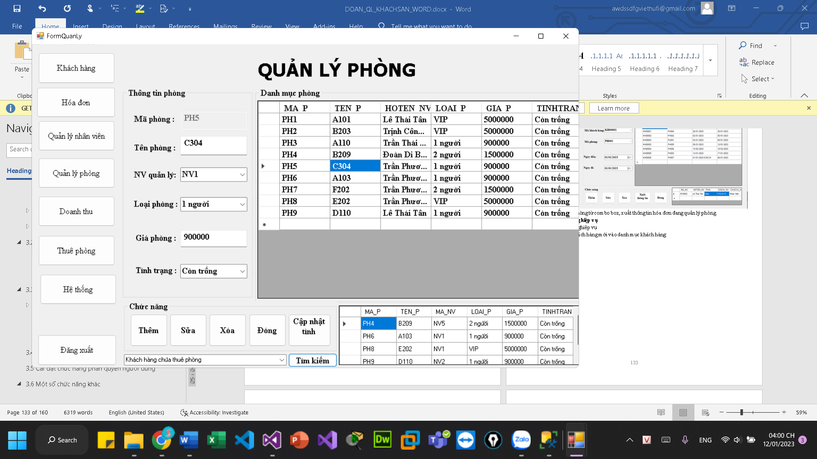

Diễn giải: Tìm kiếm phòng còn trống

### Table THUE chức năng tìm kiếm (thông tin nhân viên đang quản lý phòng)

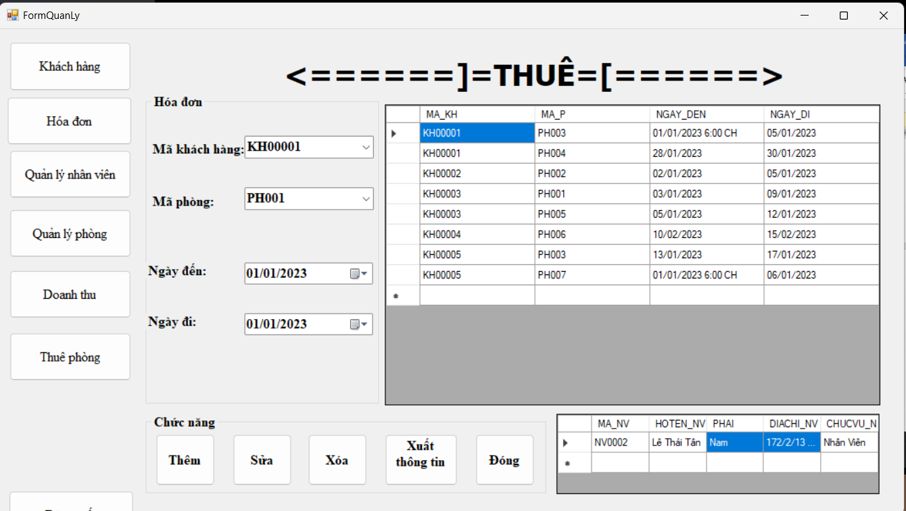

Chọn mã phòng từ combo box, xuất thông tin hóa đơn đang quản lý phòng.

## Chức năng nghiệp vụ

Mô tả chức năng nghiệp vụ

Thêm thông tin khách hàng mới vào danh mục khách hàng:

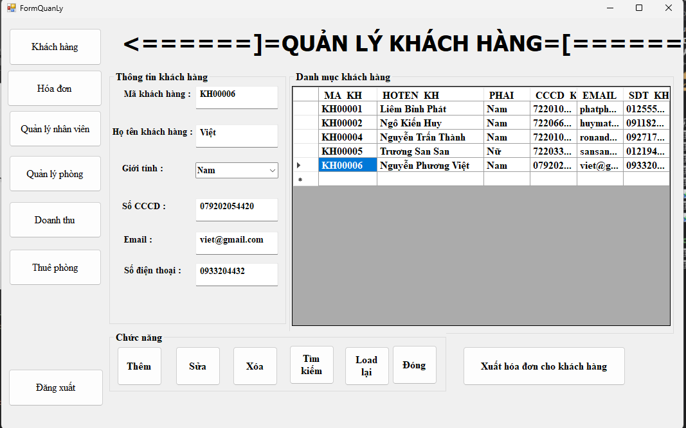

VD: thêm khách hàng có mã: KH00006, tên: Nguyễn Phương Việt,…

Tiếp theo, vào mục thuê phòng và cho khách hàng chọn phòng muốn thuê, chọn ngày đến và ngày đi của khách hàng:

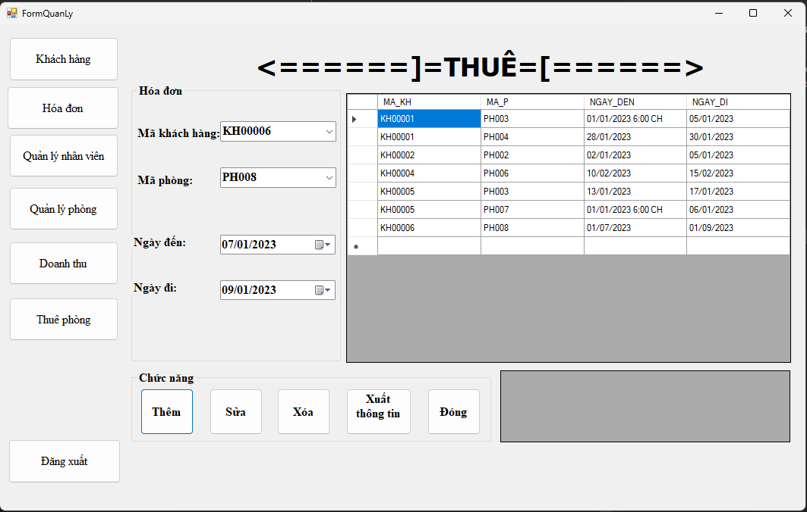

Vd: Khách hàng KH00006(vừa mới thêm thông tin khách hàng ở trên) muốn thuê phòng PH008, ngày đến là 01/07/2023 và ngày đi là là 01/09/2023

Tiếp theo, qua mục hóa đơn để thêm hóa đơn khách hàng vào danh sách hóa đơn:

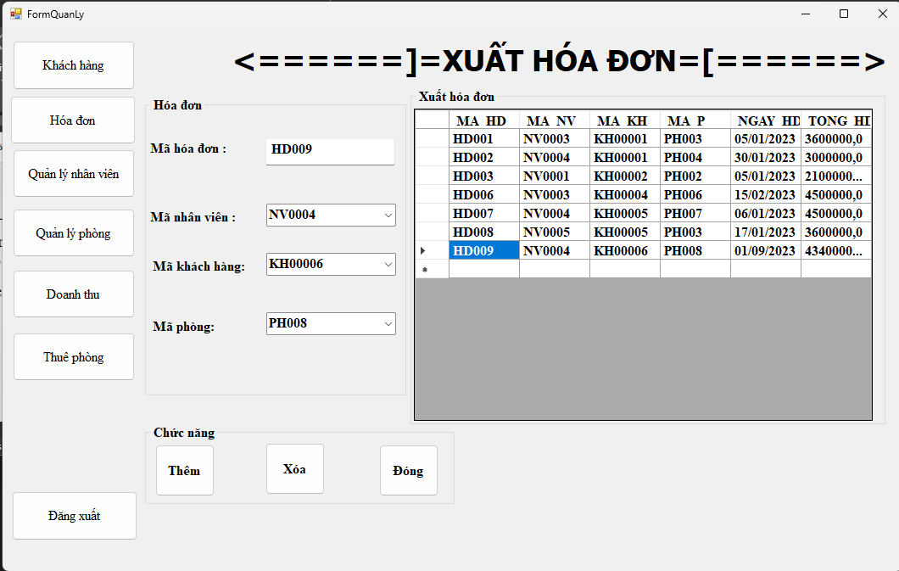

Vd: Hóa đơn có mã HD009, của khách hàng KH00006 thuê phòng PH008 đã được thêm vào.

Cuối cùng, xuất hóa đơn của khách hàng:

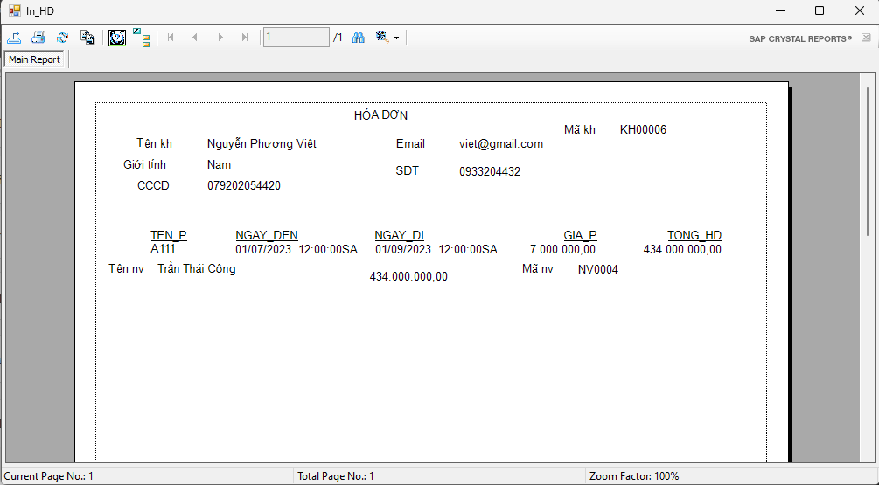

Trong lúc thuê khách hàng muốn đổi ngày:

Vào mục thuê chọn mã khách hàng muốn đổi ngày trả phòng và chọn phòng, chọn lại ngày đến và ngày đi mà khách hàng mong muốn:

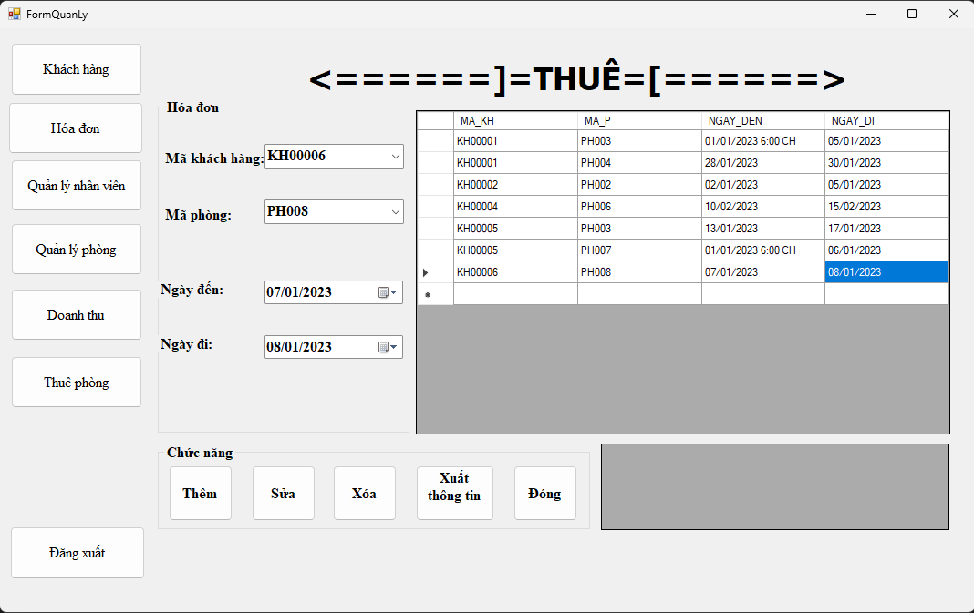

Vd: Khách hàng KH00006 muốn đổi ngày đến là 07/01/2023 và ngày đi là là 08/01/2023

Danh sách hóa đơn: cần xóa hóa đơn cũ của khách hàng và thêm lại hóa đơn mới

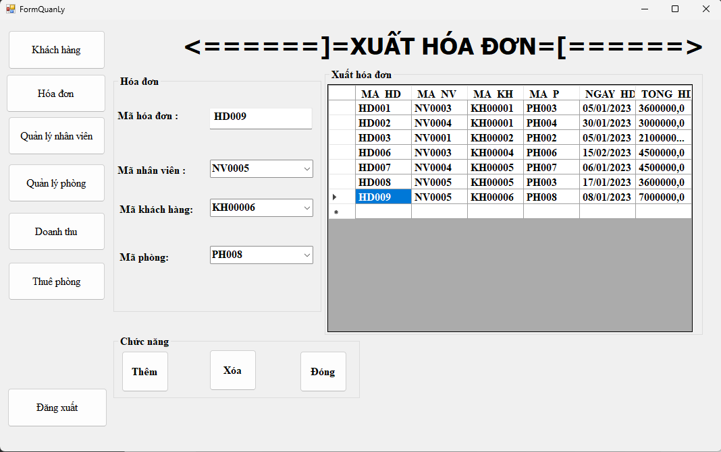

Xuất hóa đơn mới cho khách hàng:

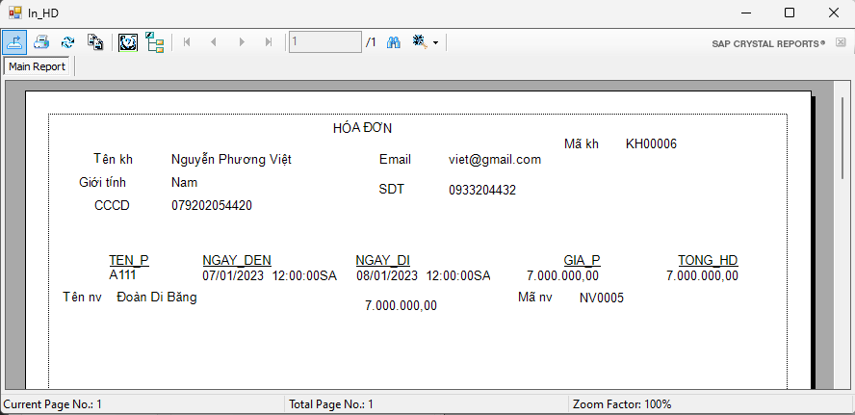

## Cài đặt chức năng phân quyền người dùng

1. Giao diện đăng nhập

*Diễn giải:* Người dùng (nhân viên) phải đăng nhập đúng bằng tài khoản được quản lí cấp cho từ trước mới có thể đăng nhập vào hệ thống quản lý

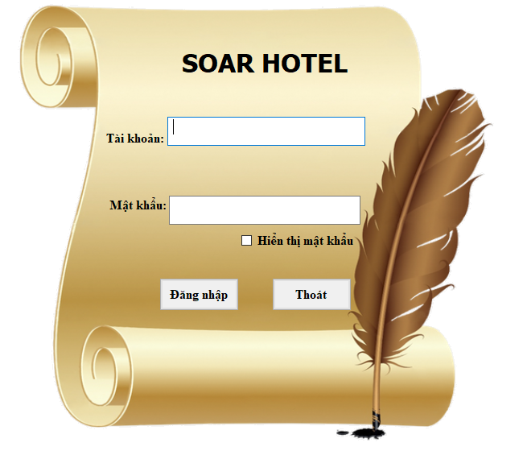*\*Khi đăng nhập sai*

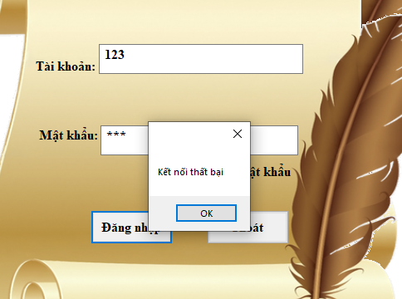

*\*Đăng nhập thành công*

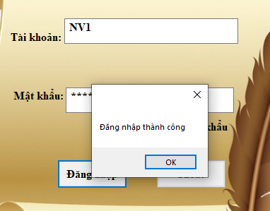

*Diễn giải:* sau khi đăng nhập thành công sẽ xuất hiện hệ thống menu quản lý khách sạn

*\*nút hệ thống sẽ không hoạt động nếu người đăng nhập không phải là quản trị viên*

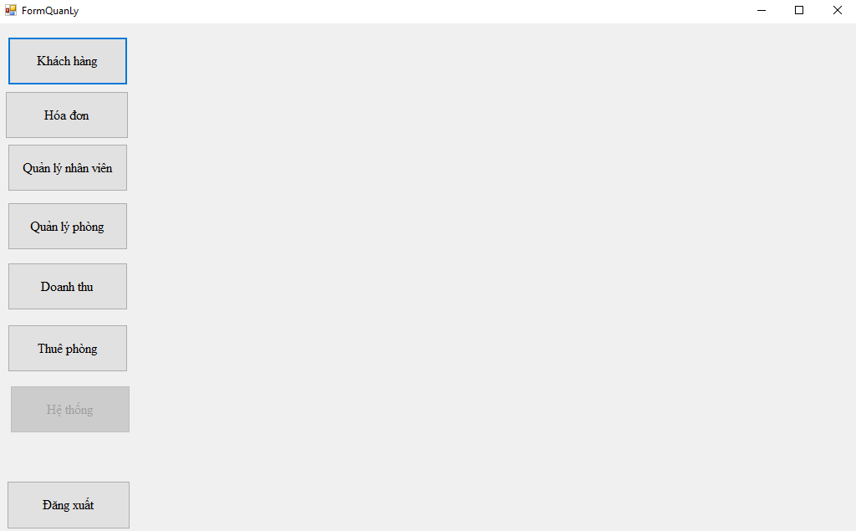

*\*nút hệ thống hoạt động nếu người đăng nhập là quản trị viên (sa)*

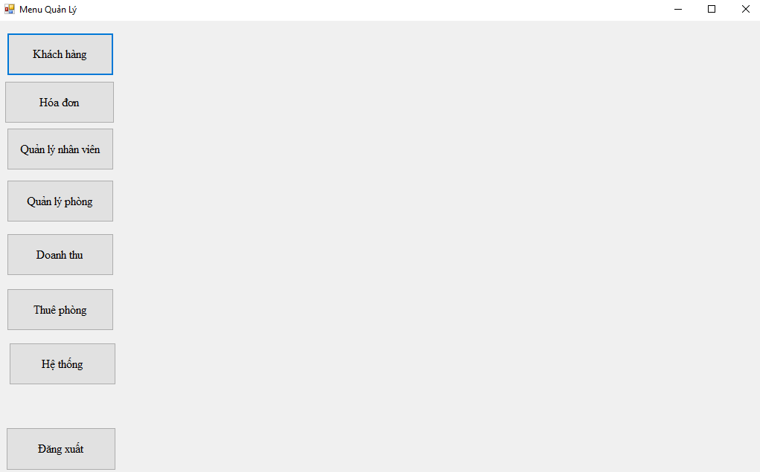

* Đổi mật khẩu người dùng
* *Diễn giải:* khi người dùng muốn đổi mật khẩu hệ thống sẽ tự động lấy thông tin tài khoản đăng nhập và yêu cầu nhập đúng mật khẩu cũ mới có thể đổi sang mật khẩu mới.

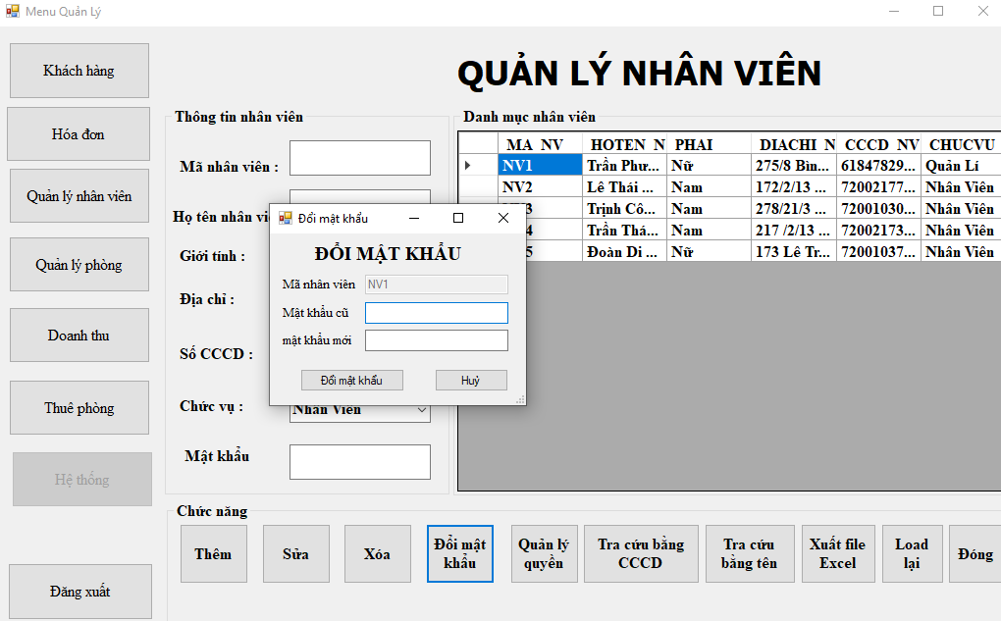 *Khi nhập sai mật khẩu cũ (mật khẩu hiện tại, trước khi đổi) 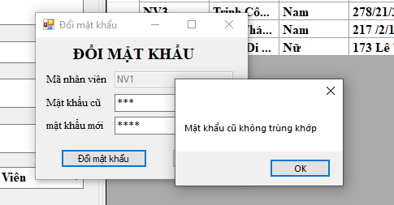*

*\*đổi mật khẩu thành công (sau khi nhận được thông báo thành công thì từ lần đăng nhập tiếp theo phải đăng nhập bằng mật khẩu đã đổi)*

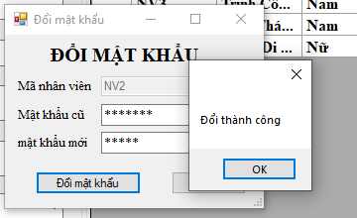

* Phân quyền

*Diễn giải:* Nếu người dùng đăng nhập không phải là quản lí hoặc quản trị viên thì người dùng đó sẽ không thể mở cửa sổ quản lí các quyền của hệ thống

*\*khi người dùng không phải là quản trị viên muốn mở cửa sổ quản lí quyền của hệ thống*

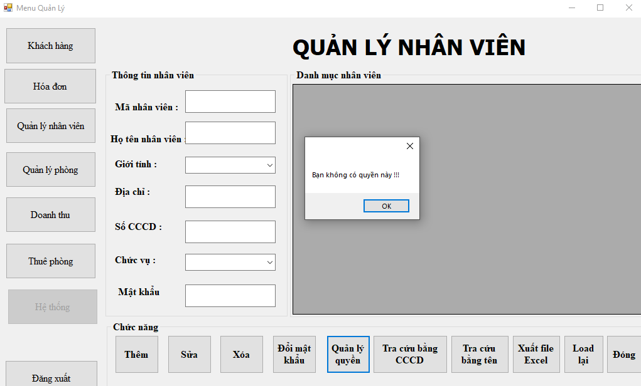

*\*khi người dùng là quản lý hoặc quản trị viên chọn mở của sổ quản lí quyền*

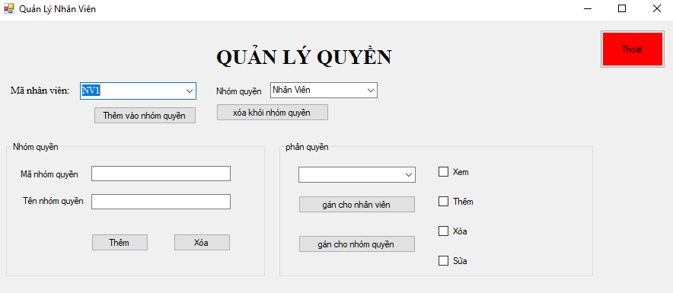

* Thêm/Thu hồi người dùng trong một nhóm quyền

*Diễn giải:* một người dùng có thể ở trong một hoặc nhiều nhóm quyền nên sau khi người dùng được tạo với quyền mặc định thì có thể thêm vào nhóm quyền hoặc thu hồi khỏi nhóm quyền

*\*Thêm người dùng vào một nhóm quyền khác*

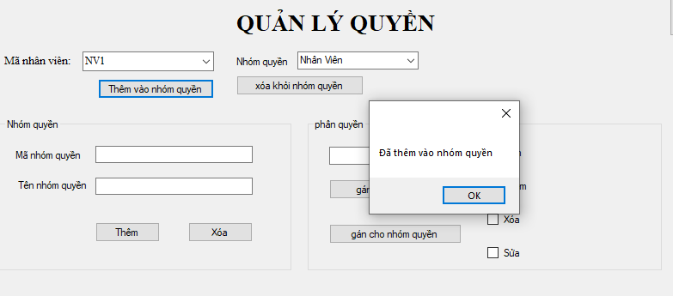

*\*Thu hồi người dùng khỏi nhóm quyền*

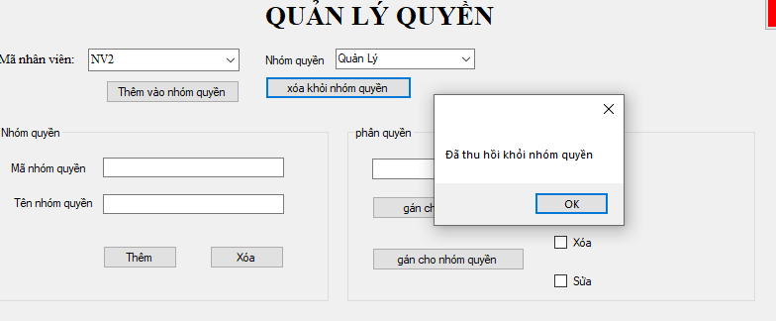

* Thêm/Xoá một nhóm quyền

*Diễn giải:* Đôi khi phát sinh một số vấn đề về quyền của một nhóm người hoặc cần một nhóm quyền mới thì quản lí hoặc quản trị viên sẽ tạo một nhóm quyền mới

*\*trước khi tạo nhóm quyền*

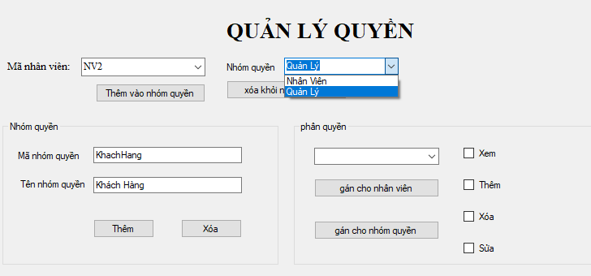

*\*sau khi thêm nhóm quyền mới*

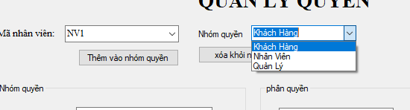

*\*khi thêm nhóm quyền trùng mã với nhóm quyền đã có từ trước*

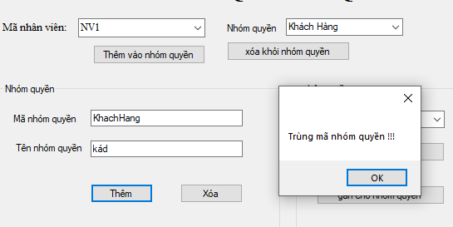

*\*Xoá nhóm quyền (chỉ cần nhập đúng mã nhóm quyền là có thể xoá)*

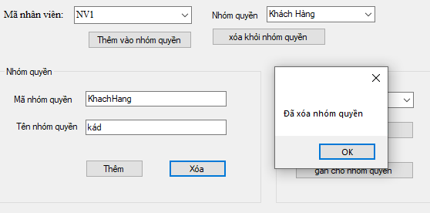

*\*Khi có một đăng nhập từ nhóm quyền (hoặc nhóm quyền đó không tồn tại hoặc nhập sai mã nhóm quyền)*

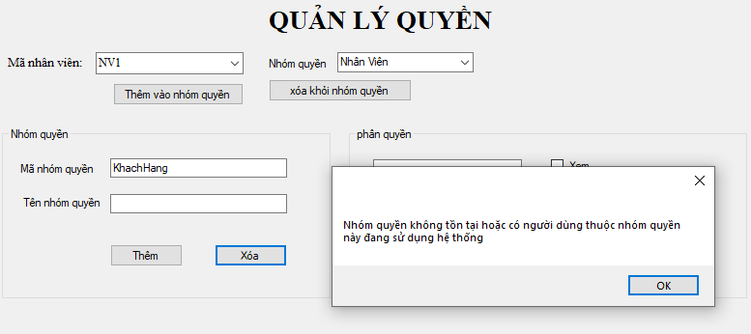

* Cấp**\**Thu hồi quyền một người dùng hoặc nhóm quyền

*Cấp quyền cho một người dùng (tích chọn là cho phép quyền thực hiện thao tác liên quan đến tích chọn đó và ngược lại, nếu không tích chọn thì quyền đó sẽ bị cấm trên cá nhân hoặc nhóm quyền đã chọn)

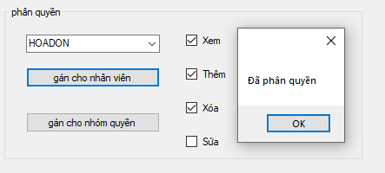

*\*\*\*Cấp quyền cho nhóm quyền tương tự như cấp quyền cho người dùng*

* Giao diện phiếu thuê

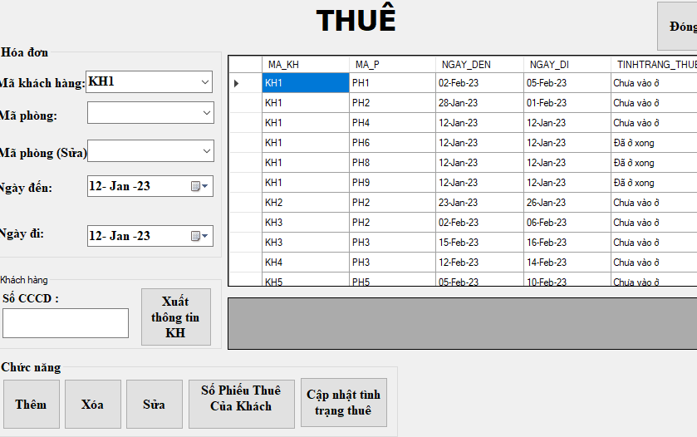

* Thêm, Xoá, Sửa phiếu thuê

*Diễn giải:* khi có khách hàng mới thuê hoặc đặt phòng trước sẽ tạo phiếu thuê để cập nhật tình trạng phòng

*\*Thêm một phiếu thuê mới*

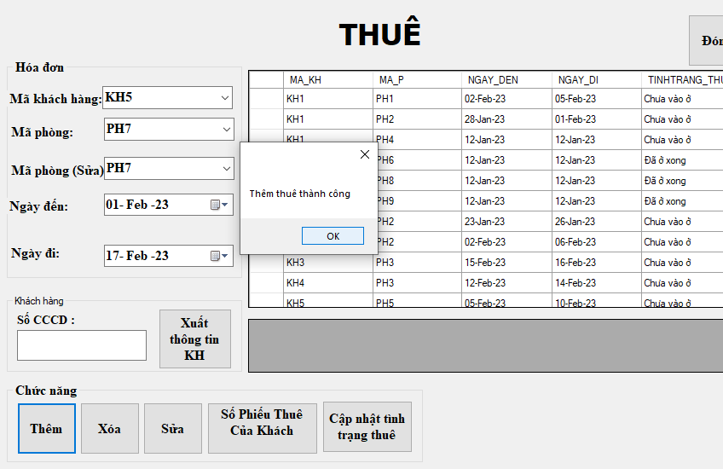

*\*Xoá phiếu thuê*

*\*Xoá phiếu thuê*

*\***Sửa phiếu thuê (Khi khách muốn đổi phòng hoặc đặt nhầm phòng)*

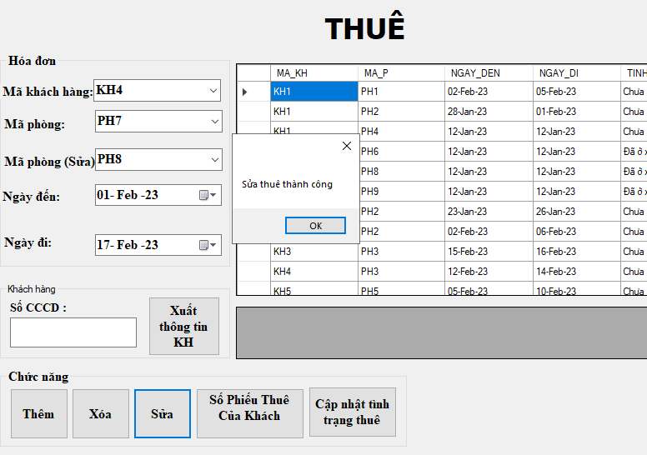

## Một số chức năng khác

### Update tình trạng phòng

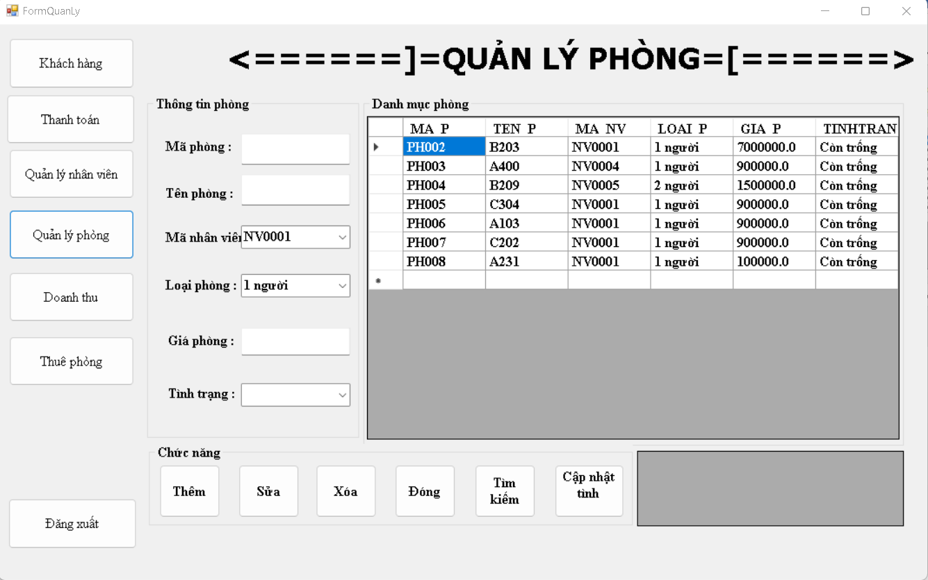 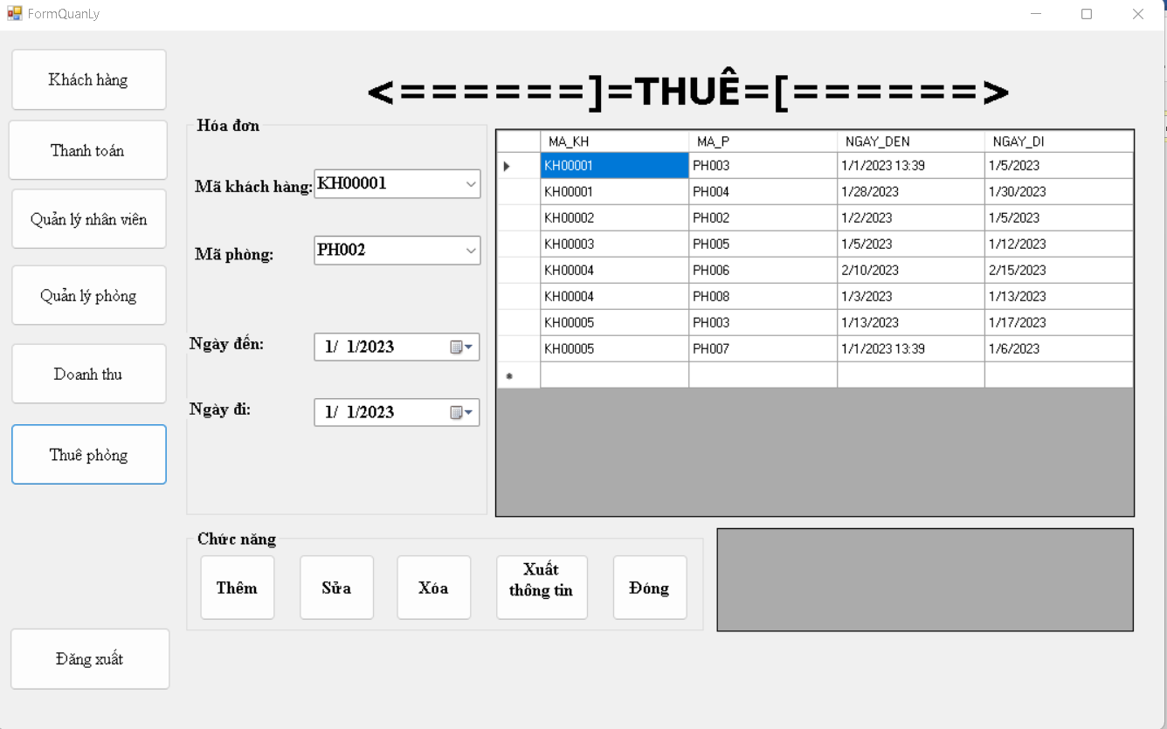

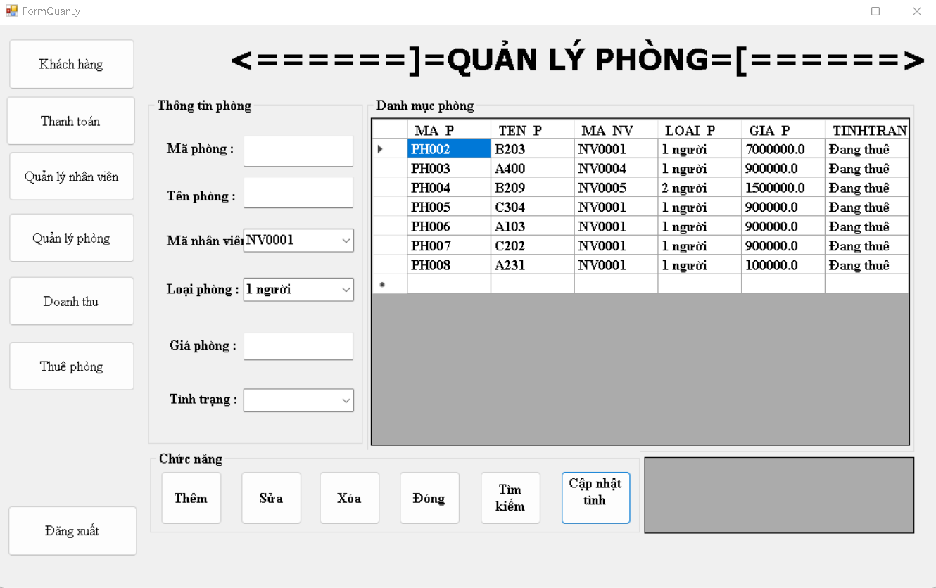 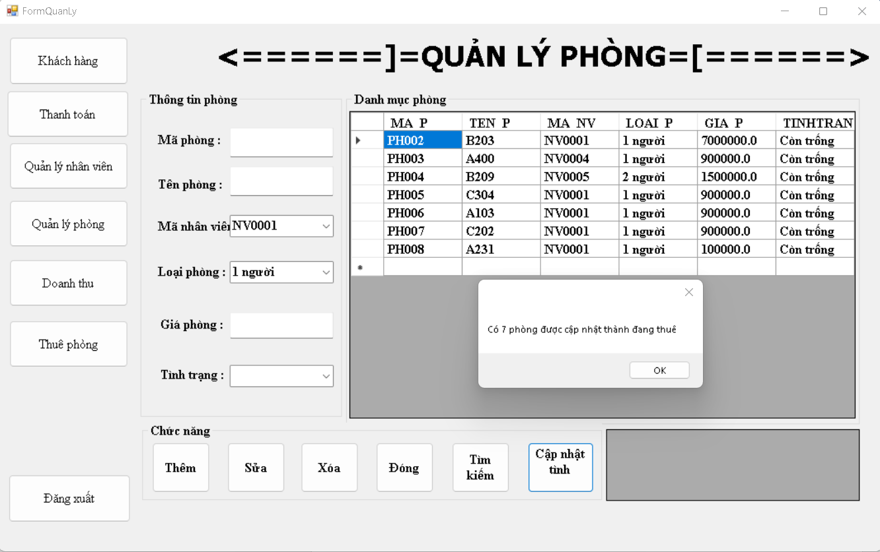Diễn giải: Nếu phòng có khách hàng được lập phiếu thuê phòng đó thì cập nhật tình trạng ‘Đang Thuê’

Nếu ngày đi của khách hàng nhỏ hơn ngày ngày hiện tại thì cập nhật tình trạng ‘Còn trống’

Sử dụng thủ tục lồng con trỏ và trả về giá trị output đếm số phòng được cập nhật

Và dưới đây là khi thêm một phòng nhưng chưa có ai thuê:

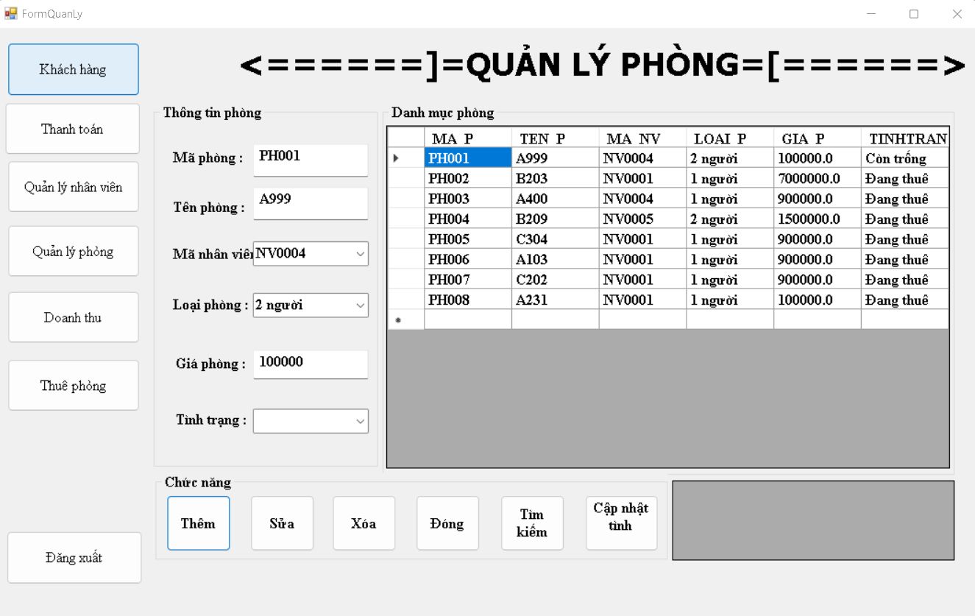 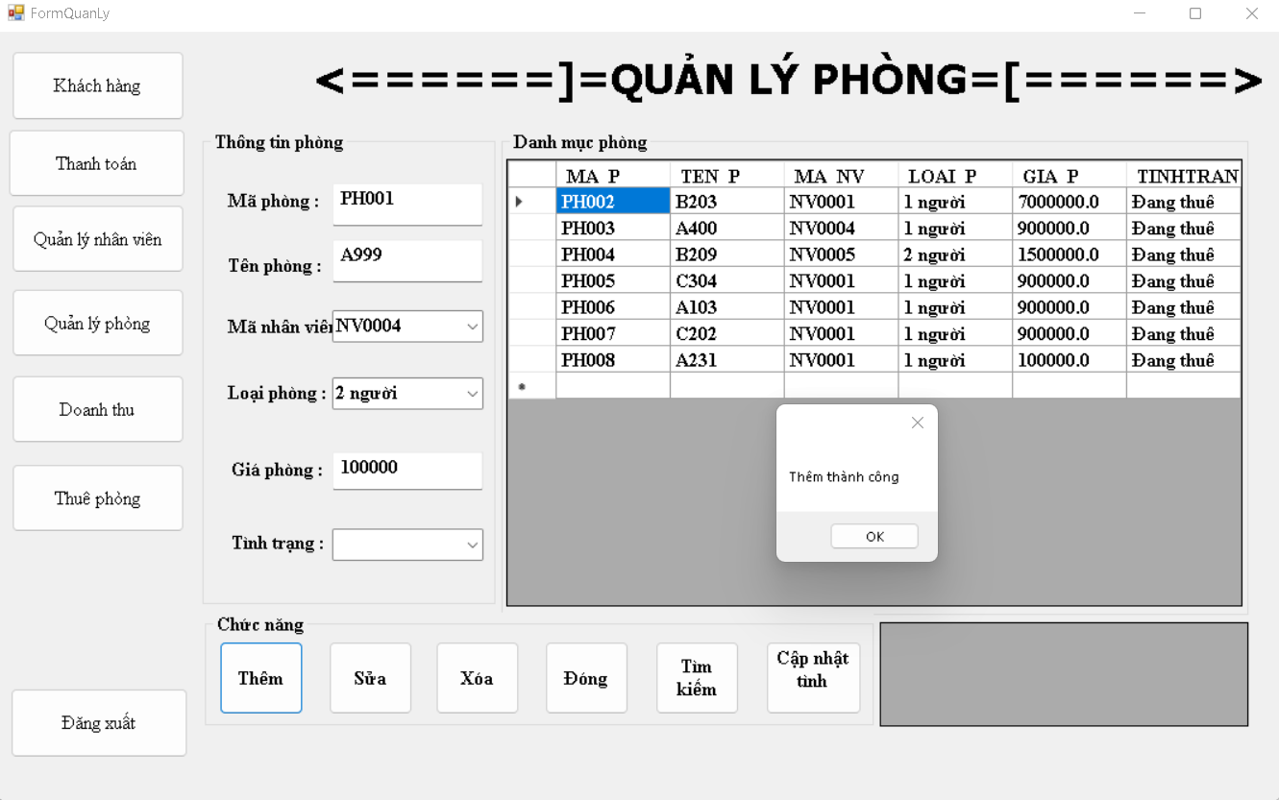

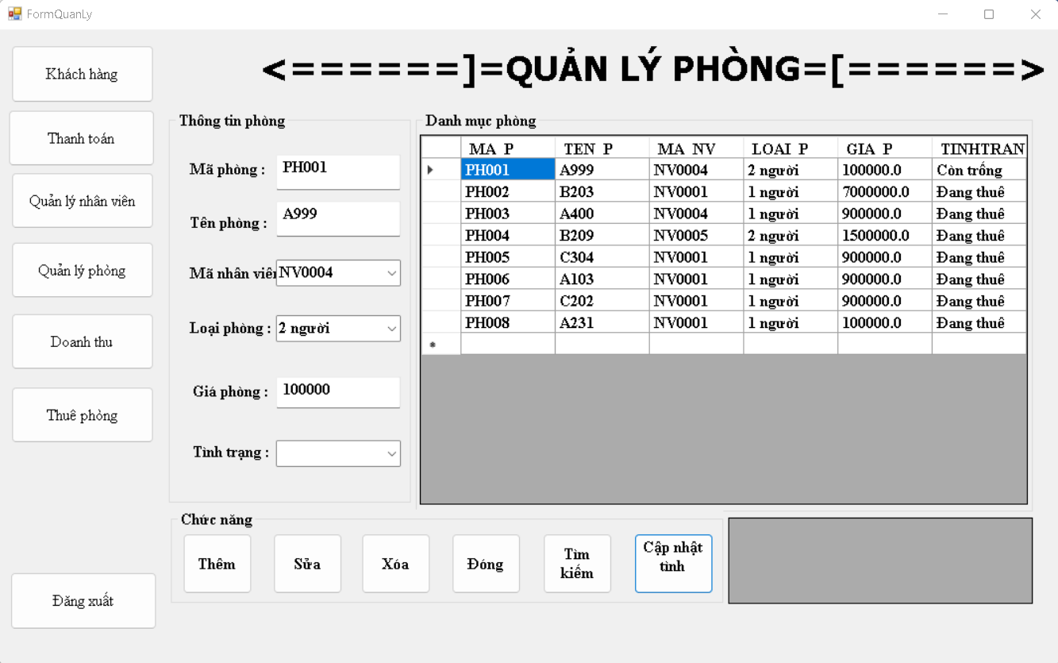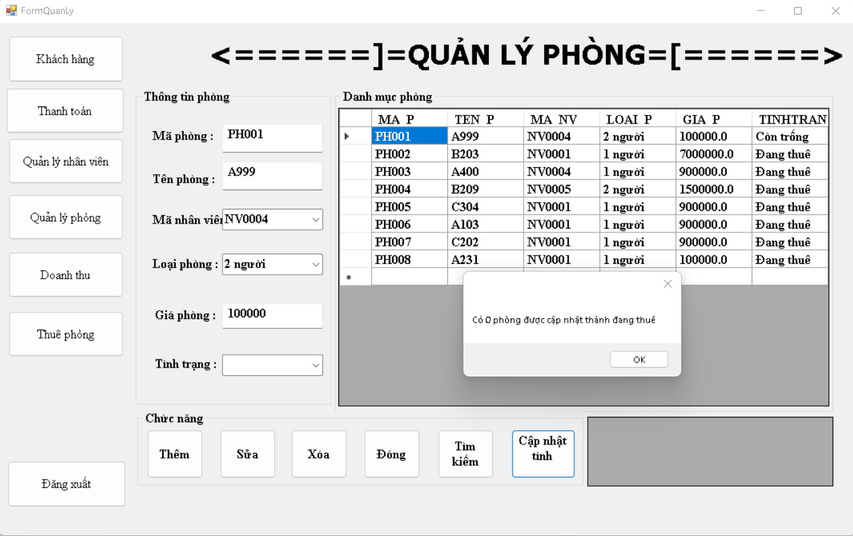 **Diễn giải:** có 0 phòng được cập nhật do chưa có ai thuê hay không có phòng nào có khách hàng ngày đi bé hơn ngày hiện tại

CHƯƠNG 5

# CHƯƠNG 5: MỞ RỘNG

## Remote Vào Database MS SQL

Sử dụng SQL Server Management Studio kết nối đến SQL Server >>> Properties.

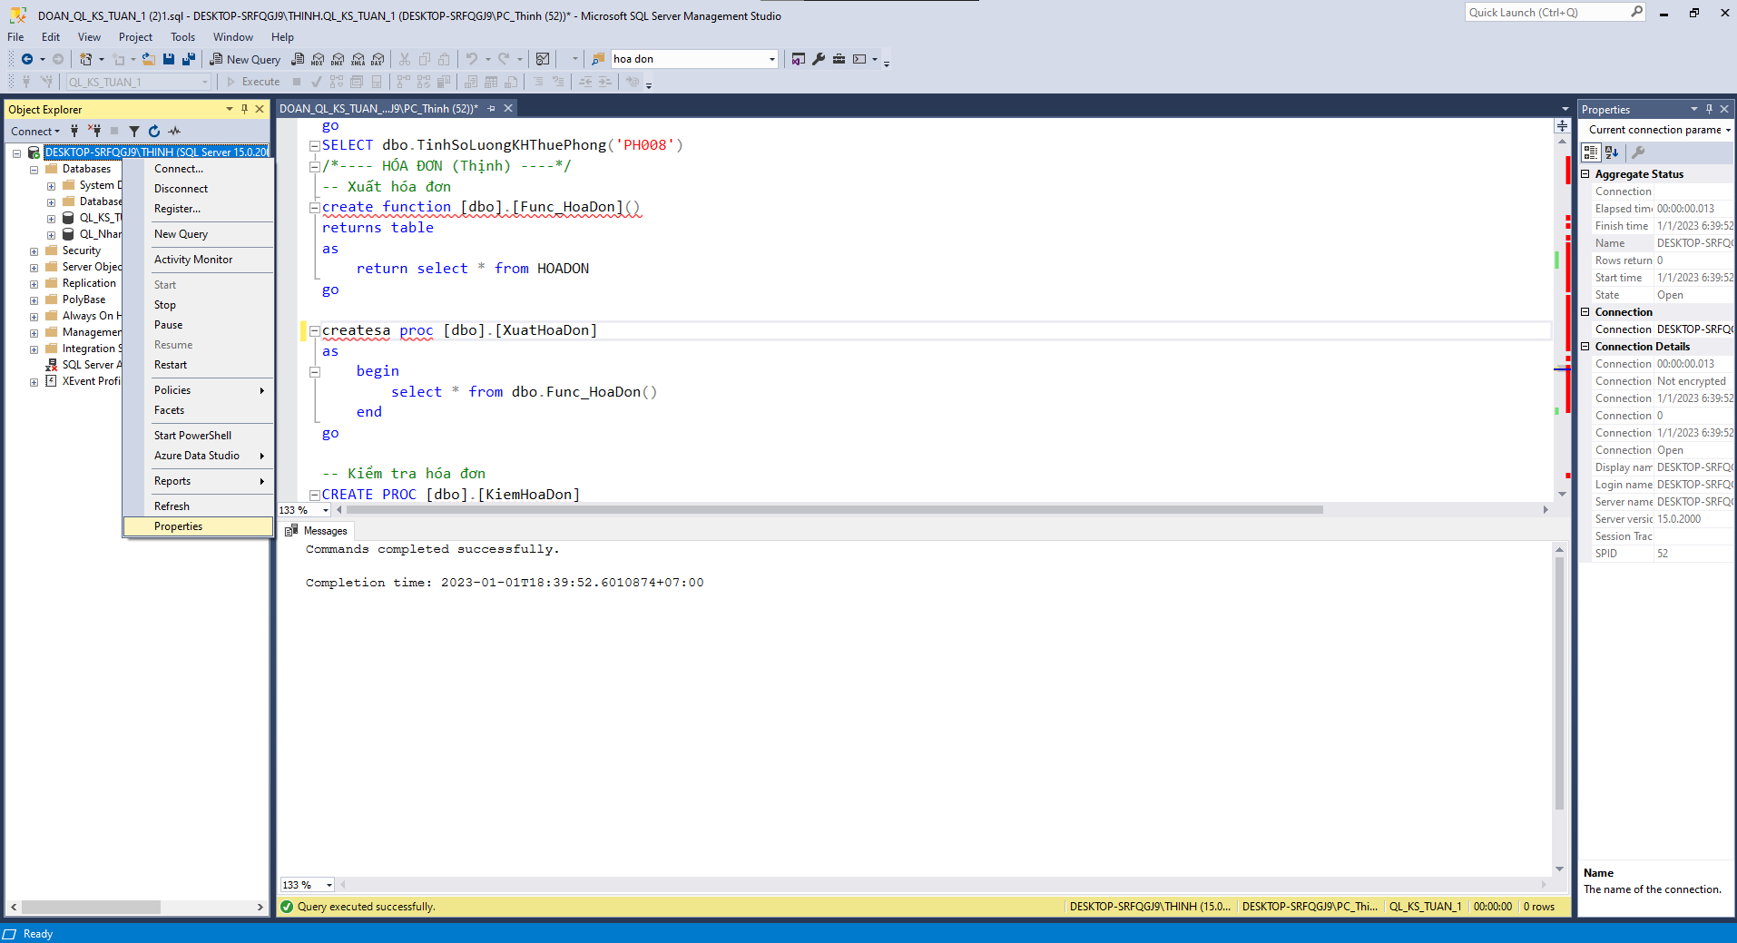

Click Connections >>> Allow remote connection to this server.

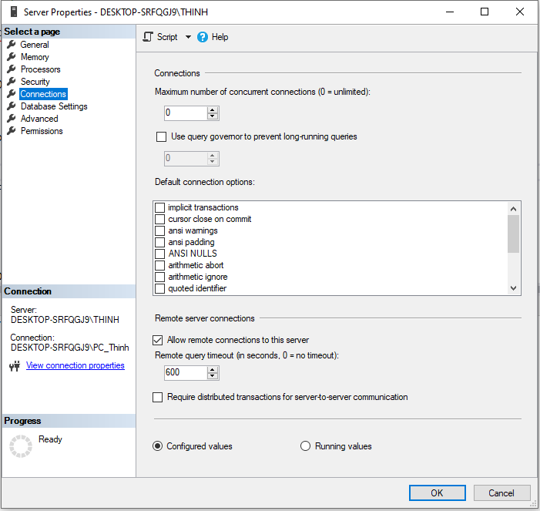



Cấu hình SQL Server Configuration Manager >>> Protocols for MSQL >>> kiểm tra trạng thái TCP/IP đang là disable thì cần enable.

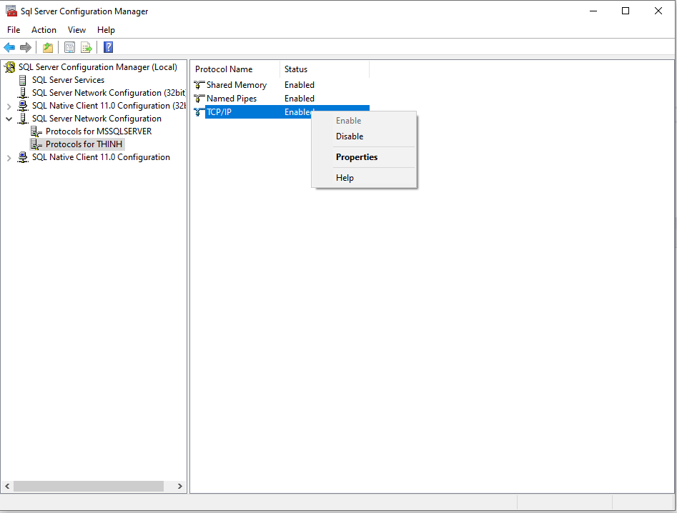

Sau khi enable cần thay đổi địa chỉ IP máy chủ và port remote. Điều chỉnh IP Address thành IP máy chủ hiện hữu, đồng thời cập nhật giá trị TCP Port thành 2552

Qua Tab IP Address -> Sẽ xuất hiện list các IP (IP1, IP2,…) đây là danh sách các IP hình thành khi máy bạn có kết nối vào các mạng LAN khác nhau.

Hãy chọn một IP nào đó bất kỳ (ví dụ IP9)

* Ở mục IP Address gõ lại địa chỉ IP của máy trong mạng LAN (192.168.2.5)
* Ở mục Active – chọn Yes, mục Enabled – chọn Yes
* Ở mục TCP Port thành 2552
* Click OK

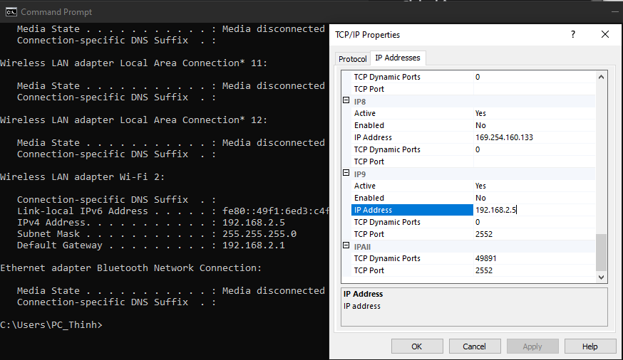

Restart lại SQL Server. (bằng cách chọn vào mục **SQL Server Services**, bên phải click phải vào mục SQL Server (MSSQLSERVER) -> Chọn Restart)

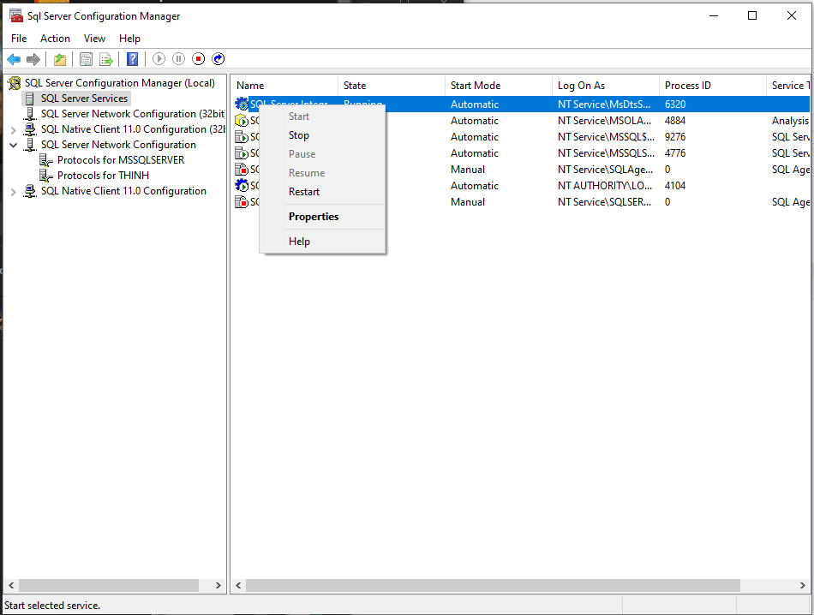

## Sao lưu và phục hồi

### Full backup

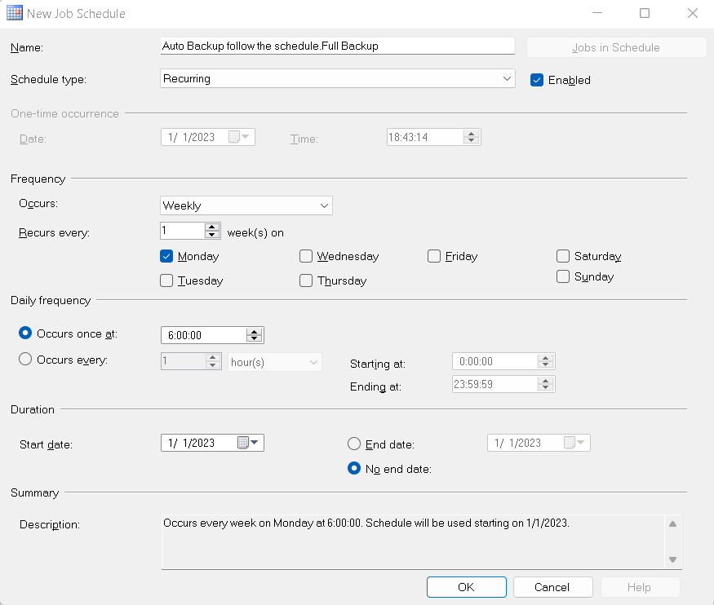Cài đặt lịch:

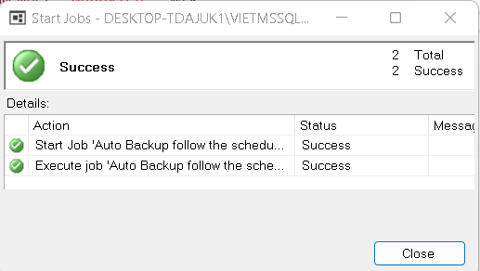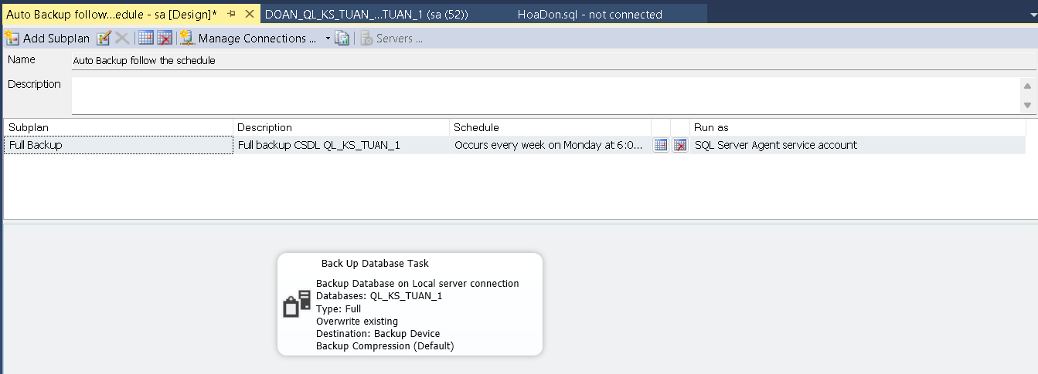Kết quả cài đặt:

### Diff backup

Cài đặt lịch:

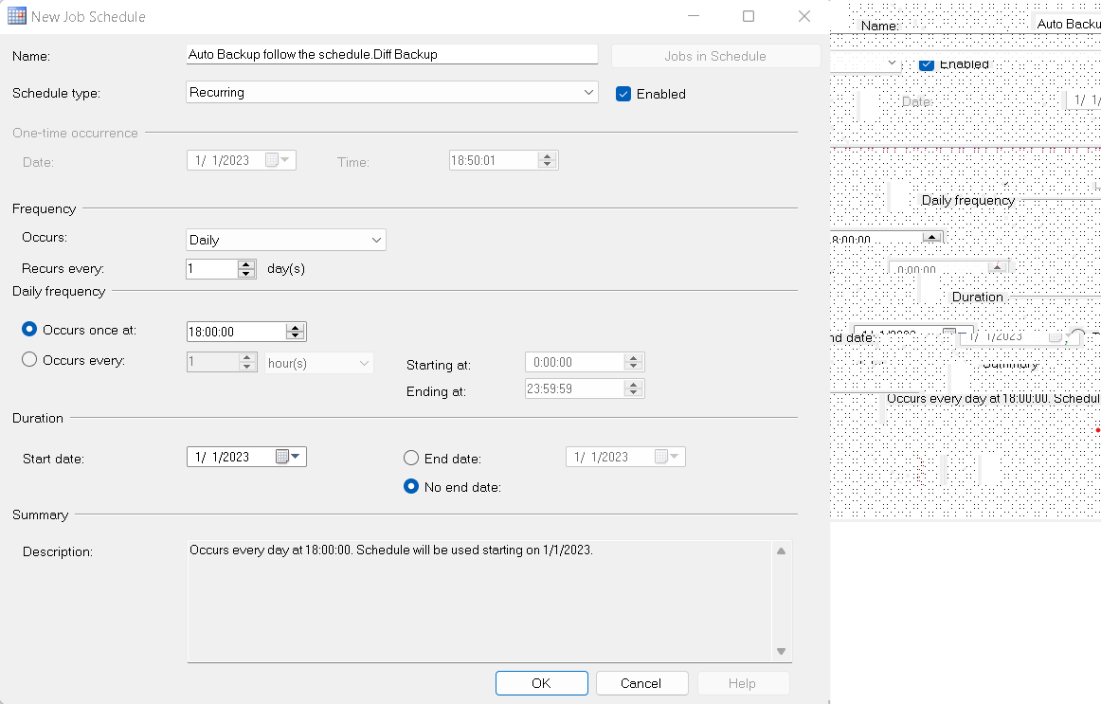

Cài đặt lịch dọn file diff 1 tuần tuổi:

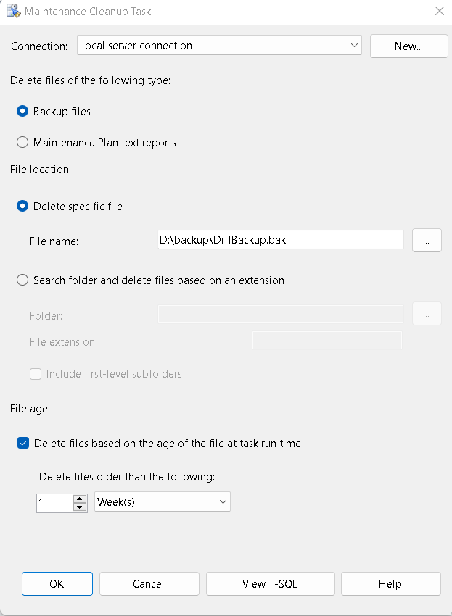

Kết quả cài đặt:

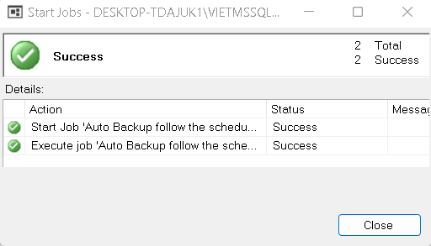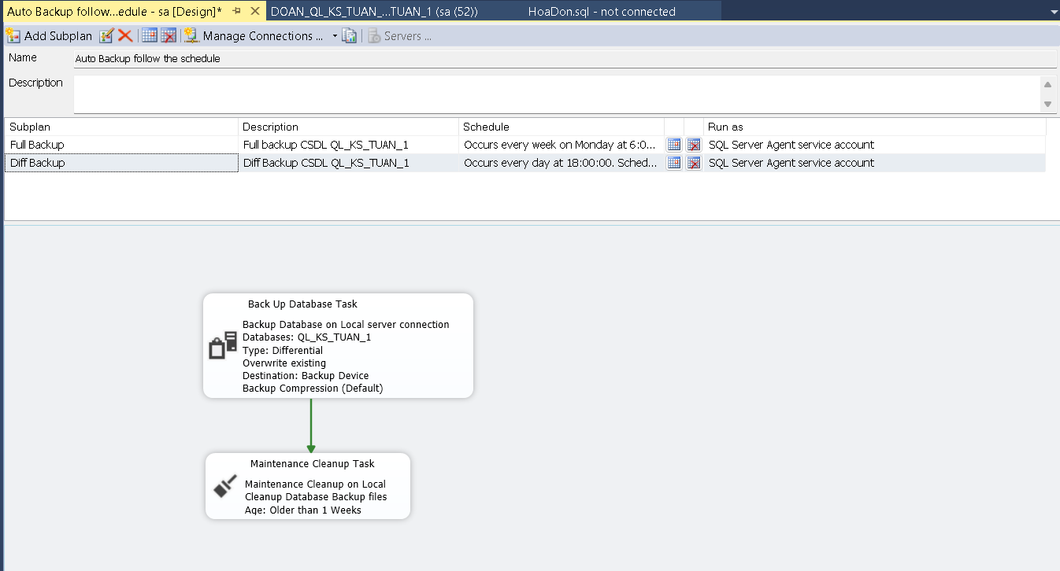

### Log backup

Cài đặt lịch:

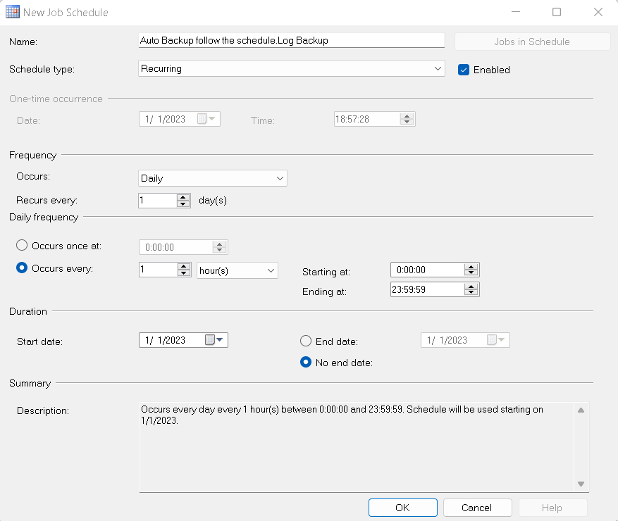

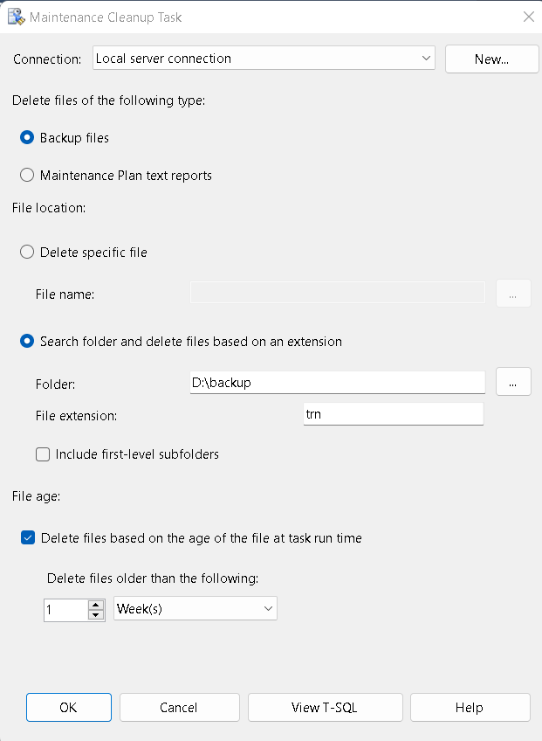Cài đặt lịch dọn file log sau 1 tuần tuổi:

Kết quả cài đặt:

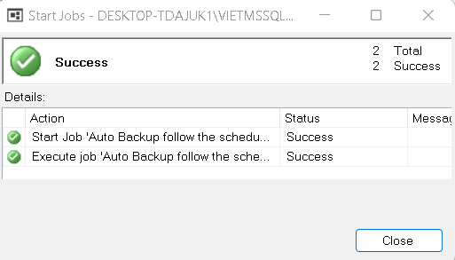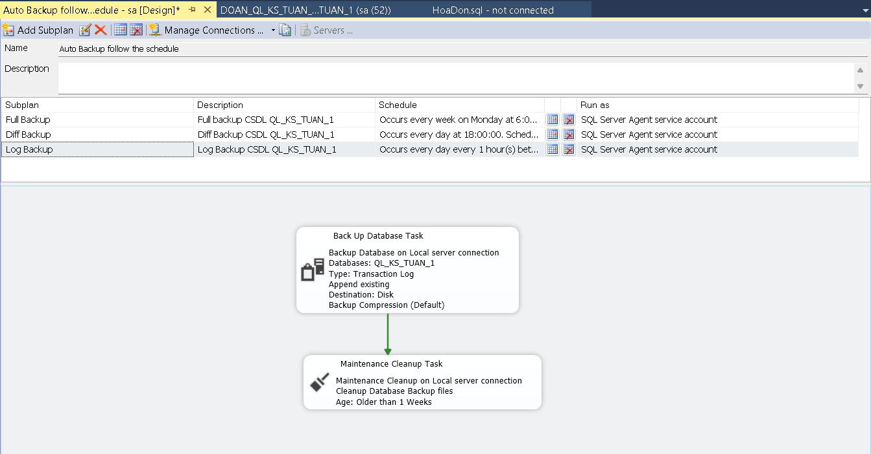

### Kết quả cuối dùng

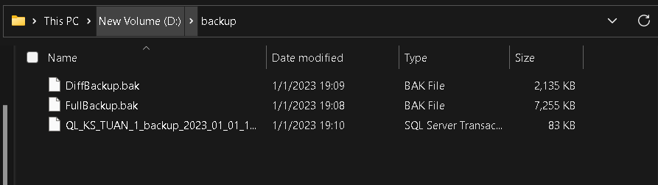

### C#

Giao diện ban đầu

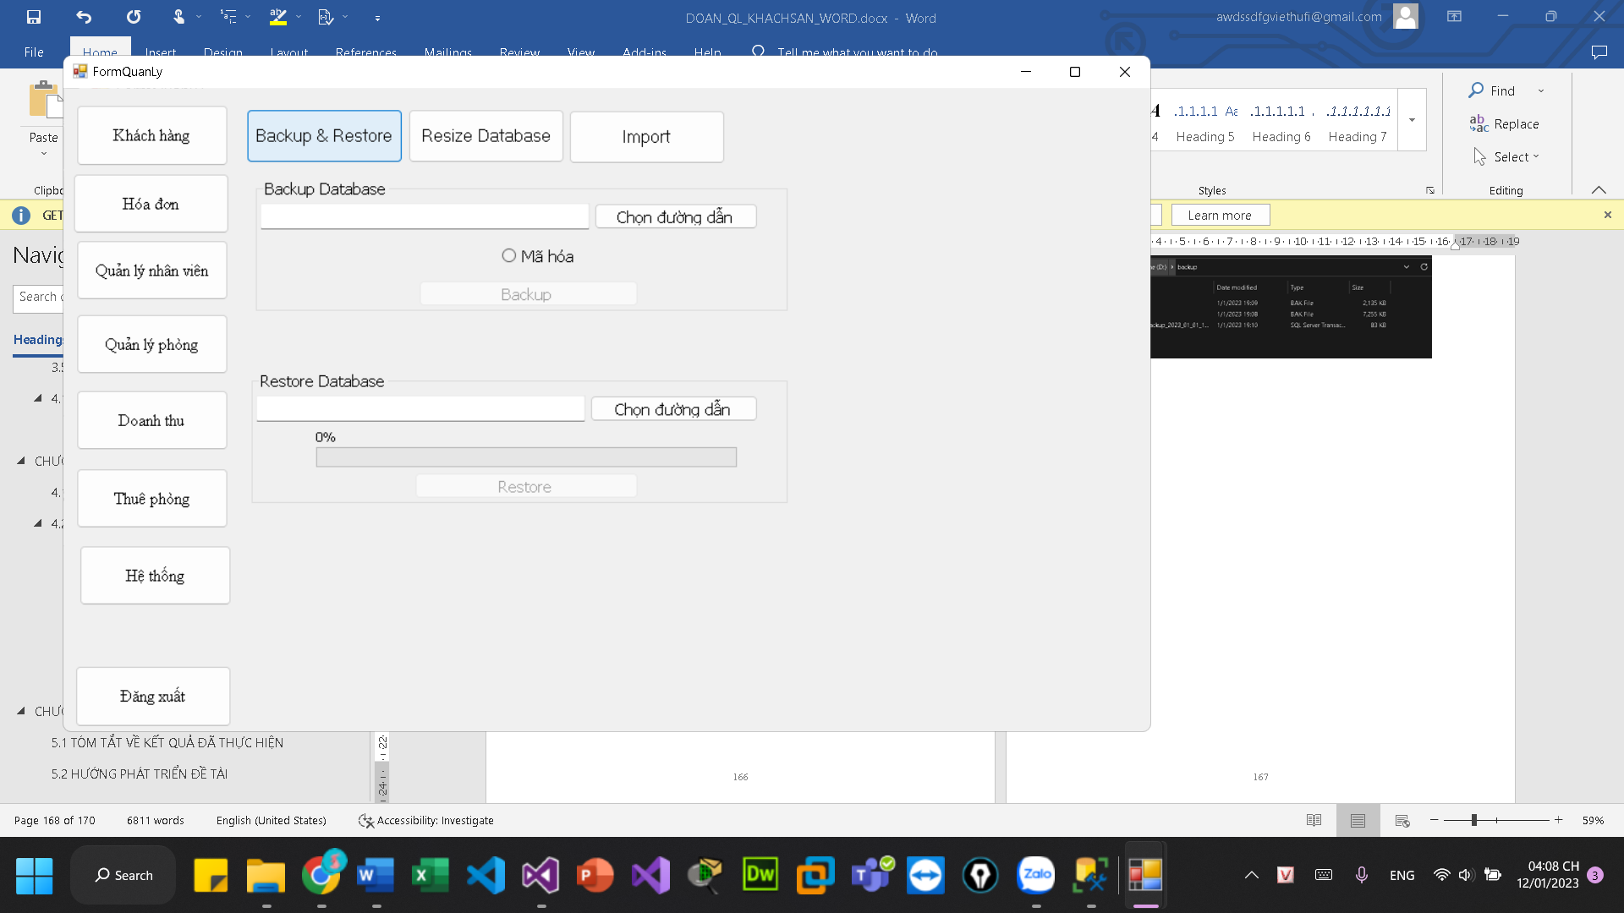

Chọn đường dẫn

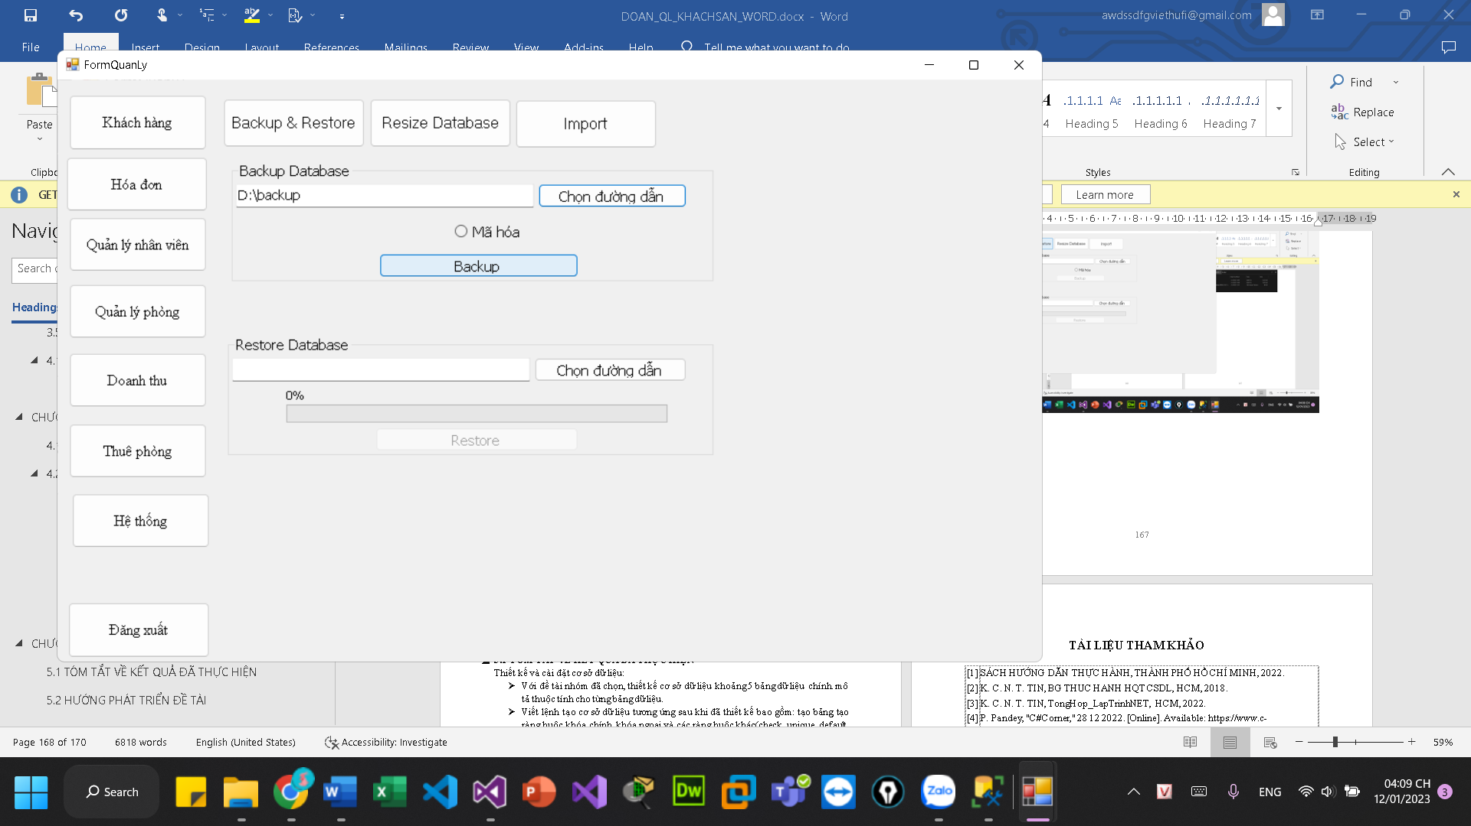

Backup thành công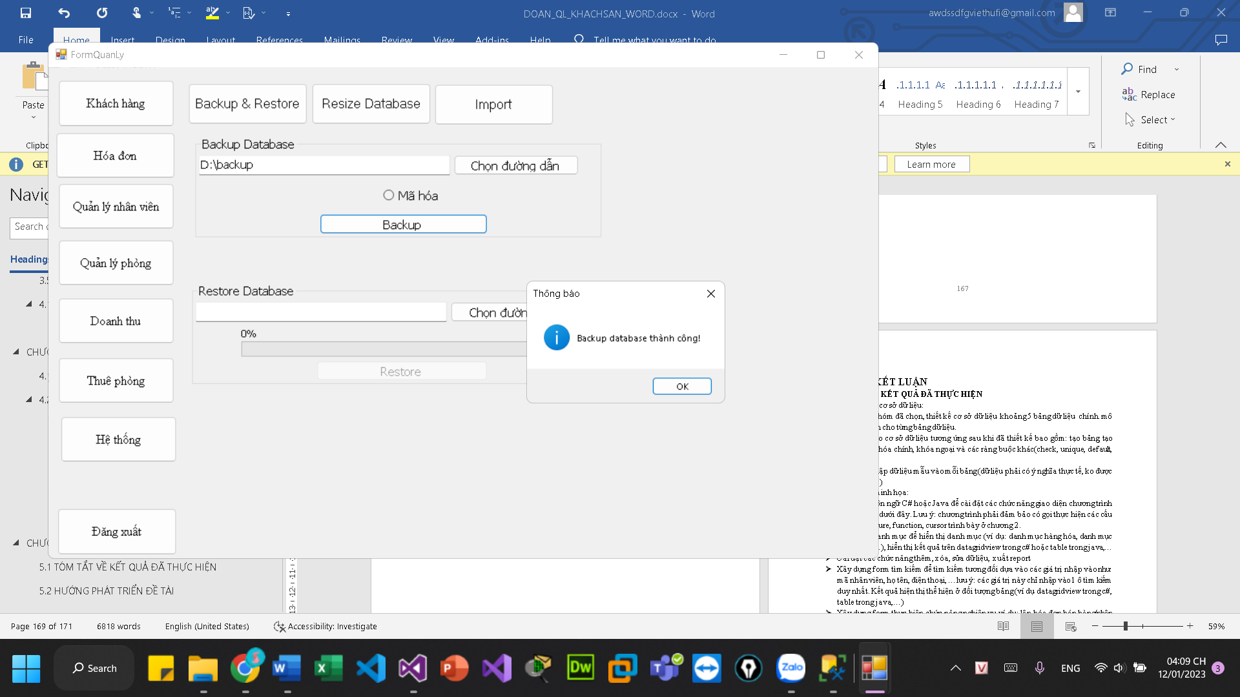

Xem thư mục

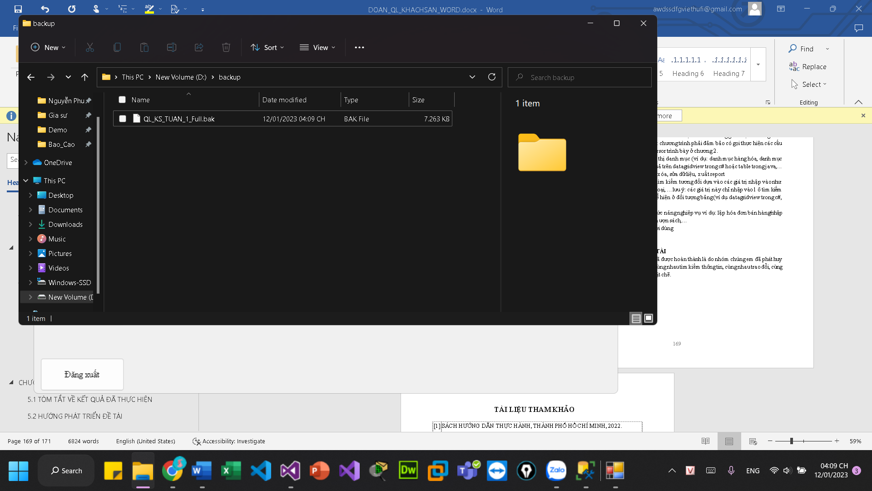

Chọn đường dẫn resotre

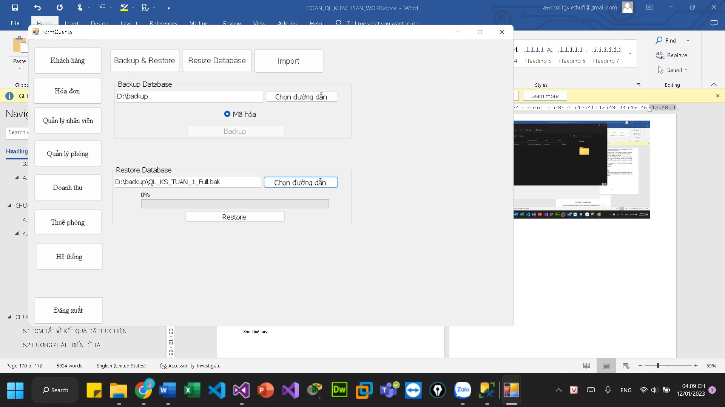

Restore thành c ông

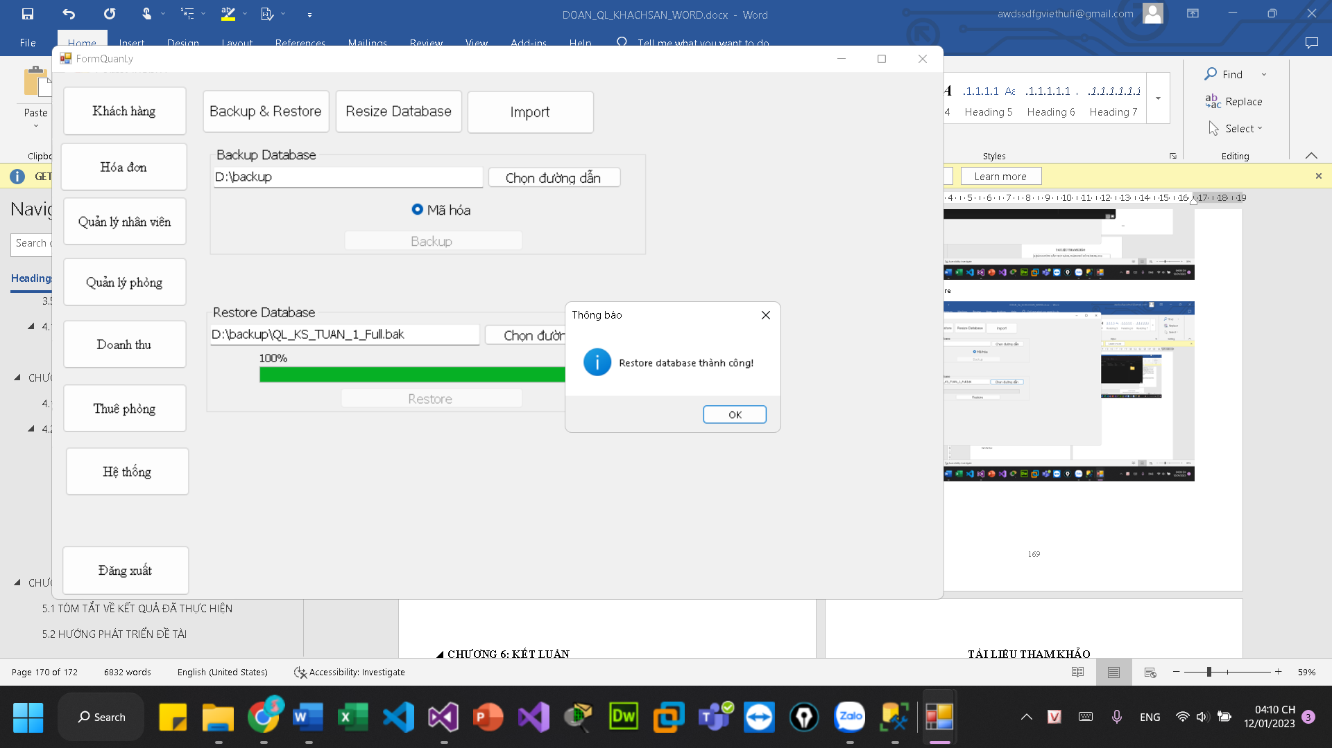

Kết quả

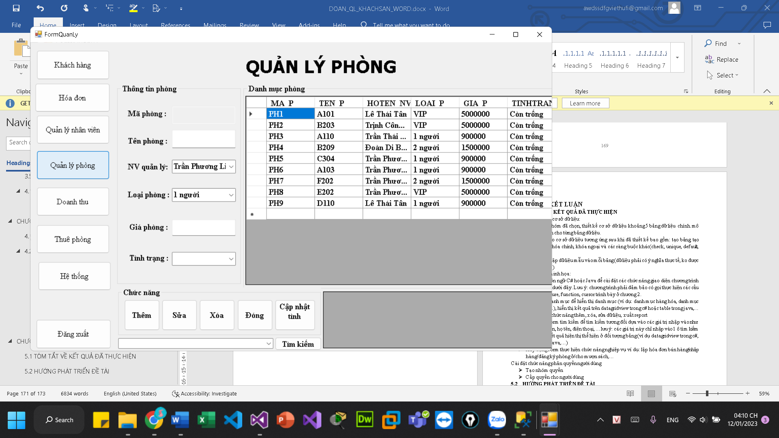

## Resize database

1. 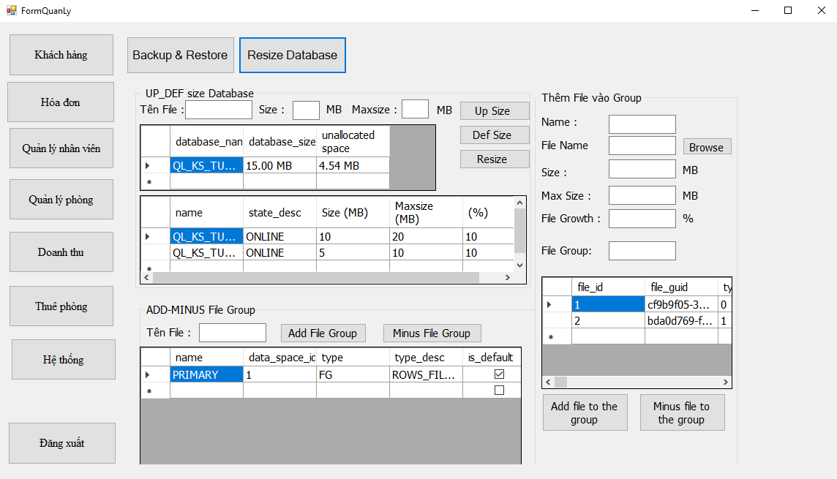**Hiển thị form sizedatabase**

**Diễn Giải** :Hiển thị form sizedatabase bằng thủ tục lồng hàm ở sql và gọi thủ tục ở c#,load lên datagirdview.

**Up Size cho file**

**Diễn Giải :** Nhập tên file muốn tăng size lên và nhập số size phải lớn hơn số size hiện tại . Gọi câu lệnh sql ở C# bằng command .

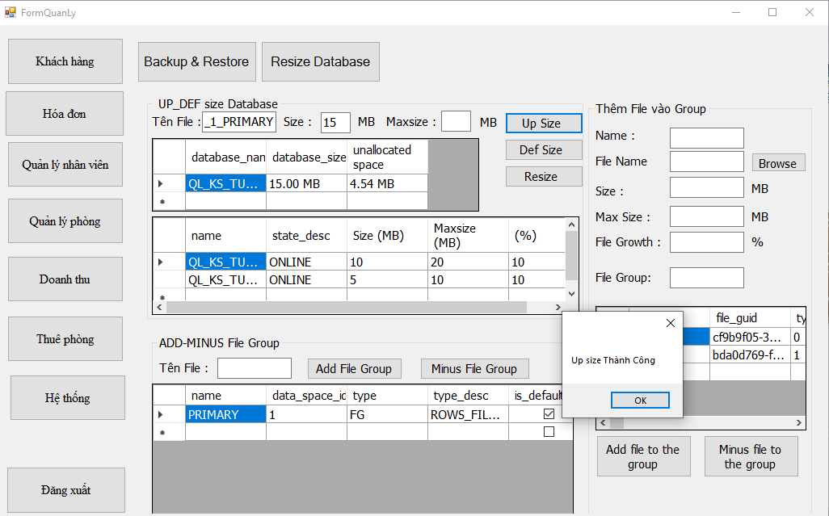

Chọn file QL_KS_TUAN_1_PRIMARY và size là 15 và tăng thành công

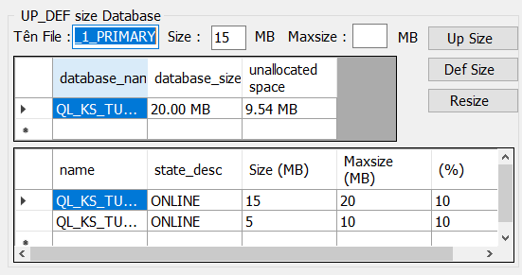

**Decreace Size cho file**

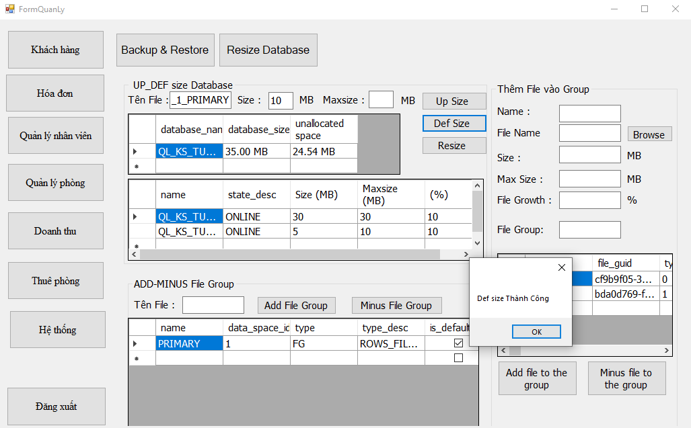**Diễn Giải :** Nhập tên file muốn giảm size lên và nhập số size phải nhỏ hơn số size hiện tại . Gọi câu lệnh sql ở C# bằng command .

**C**họn file QL_KS_TUAN_1_PRIMARY và size là 15 và giảm thành công.

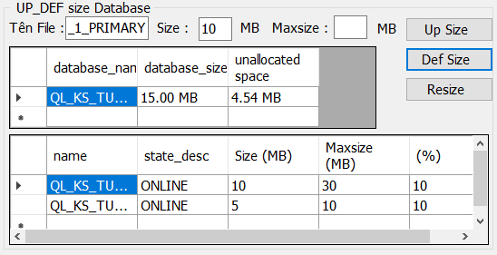

**Up maxsize cho file**

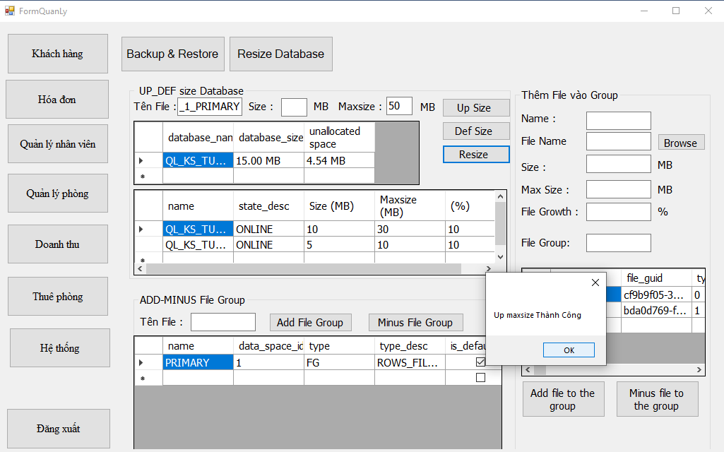**Diễn Giải :** Nhập tên file muốn tăng maxsize lên và nhập số maxsize phải lớn hơn số maxsize hiện tại . Gọi câu lệnh sql ở C# bằng command .

Chọn file QL_KS_TUAN_1_PRIMARY và max size là 50 và thành công tăng. 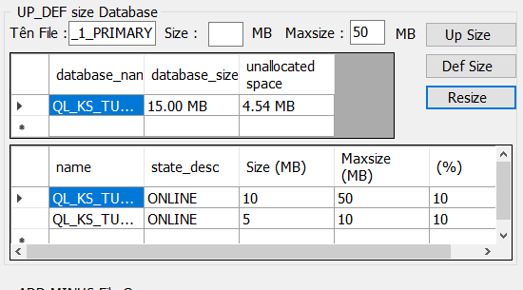

**Add file group vào database**

**Diễn Giải :** Nhập tên file group muốn thêm . Gọi câu lệnh sql ở C# bằng command

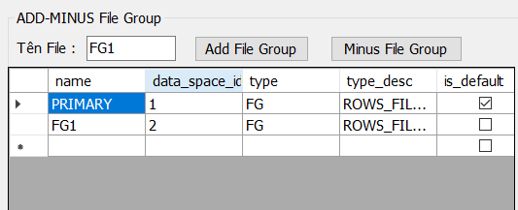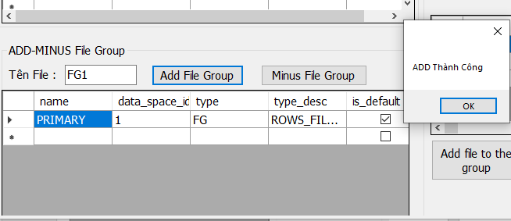

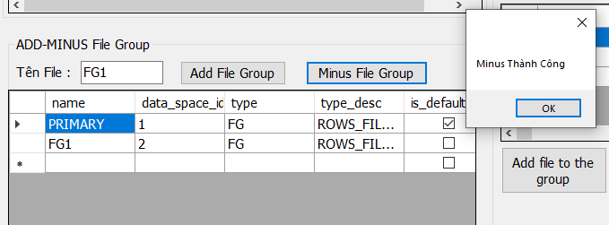**Delete file group vào database**

**Diễn Giải :** Nhập tên file group muốn xóa,lưu ý file group phải không có file nào mới delete được . Gọi câu lệnh sql ở C# bằng command .



**Thêm file vào group**

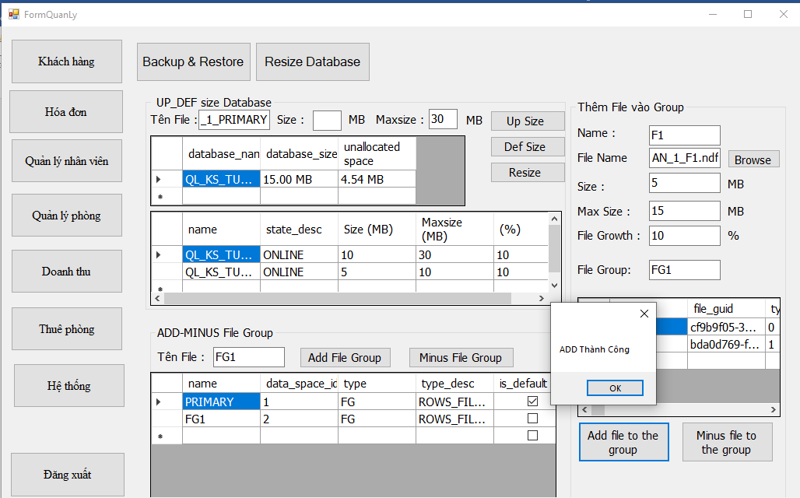**Diễn Giải :** Nhập tên file,tên group mà file muốn thêm vào , đường link và .ndf,size,maxsize, filegrowth. Gọi câu lệnh sql ở C# bằng command .

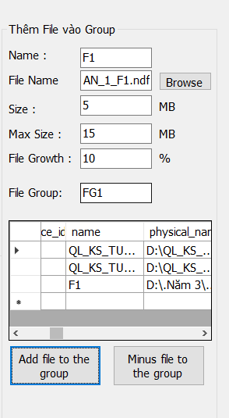Add thành công file F1

**Xóa file ra khỏi nhóm**

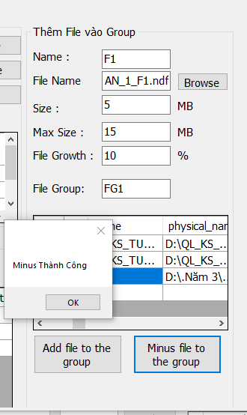**Diễn Giải:** Nhập tên File muốn xóa và gọi lệnh sql từ command để xóa và xóa thành công.

## 4.4 Export txt bằng bcp

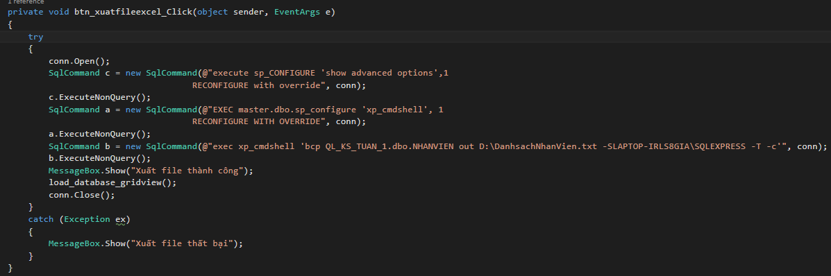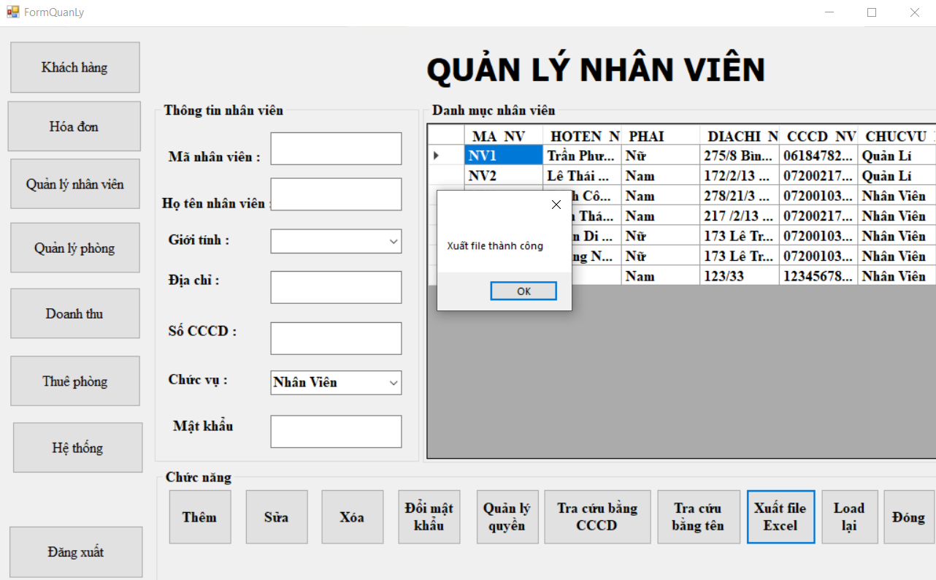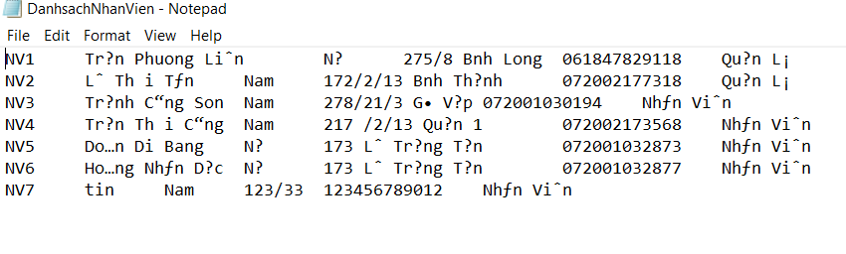

## 4.5 Giao tác

* Giao tác (sử dụng read uncommitted để tránh mất dữ liệu đã cập nhật trong bảng Nhân viên)

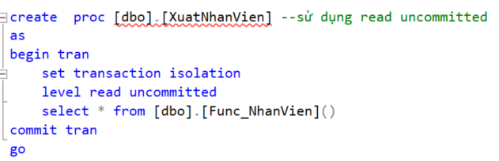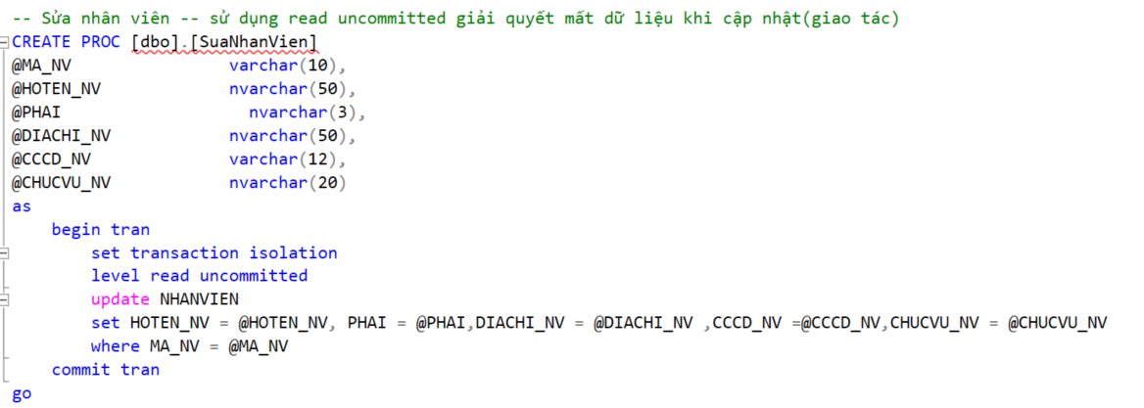

# CHƯƠNG 6: KẾT LUẬN

## 5.1 TÓM TẮT VỀ KẾT QUẢ ĐÃ THỰC HIỆN

Thiết kế và cài đặt cơ sở dữ liệu:

* Với đề tài nhóm đã chọn, thiết kế cơ sở dữ liệu khoảng 5 bảng dữ liệu chính. mô tả thuộc tính cho từng bảng dữ liệu.
* Viết lệnh tạo cơ sở dữ liệu tương ứng sau khi đã thiết kế bao gồm: tạo bảng, tạo ràng buộc khóa chính, khóa ngoại và các ràng buộc khác(check, unique, default, trigger).
* Viết lệnh nhập dữ liệu mẫu vào mỗi bảng (dữ liệu phải có ý nghĩa thực tế, ko được nhập A,B,…)

Cài đặt ứng dụng minh họa:

* Sử dụng ngôn ngữ C# hoặc Java để cài đặt các chức năng giao diện chương trình được liệt kê dưới đây. Lưu ý: chương trình phải đảm bảo có gọi thực hiện các cấu trúc: procedure, function, cursor trình bày ở chương 2.
* Tạo form danh mục để hiển thị danh mục (ví dụ: danh mục hàng hóa, danh mục nhân viên,…), hiển thị kết quả trên datagridview trong c# hoặc table trong java,…
* Cài đặt các chức năng thêm, xóa, sửa dữ liệu, xuất report
* Xây dựng form tìm kiếm để tìm kiếm tương đối dựa vào các giá trị nhập vào như: mã nhân viên, họ tên, điện thoại, …lưu ý: các giá trị này chỉ nhập vào 1 ô tìm kiếm duy nhất. Kết quả hiện thị thể hiện ở đối tượng bảng (ví dụ datagridview trong c#, table trong java,…)
* Xây dựng form thực hiện chức năng nghiệp vụ ví dụ: lập hóa đơn bán hàng/nhập hàng/đăng ký phòng ở/cho mượn sách,…

Cài đặt chức năng phân quyền người dùng

* Tạo nhóm quyền
* Cấp quyền cho người dùng

## HƯỚNG PHÁT TRIỂN ĐỀ TÀI

Bài tiểu luận của nhóm chúng em đã được hoàn thành là do nhóm chúng em đã phát huy tính đoàn kết, tính làm việc nhóm, cùng nhau tìm kiếm thông tin, cùng nhau trao đổi, cùng nhau nghiên cứu đề tài một cách chặt chẽ.

**TÀI LIỆU THAM KHẢO**

|  |  |
| --- | --- |
| [1] | SÁCH HƯỚNG DẪN THỰC HÀNH, THÀNH PHỐ HỒ CHÍ MINH, 2022. |
| [2] | K. C. N. T. TIN, BG THUC HANH HQT CSDL, HCM, 2018. |
| [3] | K. C. N. T. TIN, TongHop_LapTrinhNET, HCM, 2022. |
| [4] | P. Pandey, "C#Corner," 28 12 2022. [Online]. Available: https://www.c-sharpcorner.com/blogs/calluse-a-sql-function-in-c-sharp1. [Accessed 01 01 2023]. |
| [5] | M. R, "C#Corner," 07 08 2019. [Online]. Available: https://www.c-sharpcorner.com/article/execute-a-stored-procedure-programmatically/. [Accessed 31 12 2022]. |
| [6] | M. Zivkovic, "SQLShack," 18 02 2016. [Online]. Available: https://www.sqlshack.com/how-to-connect-to-a-remote-sql-server/. [Accessed 31 12 2022]. |
| [7] | rwestMSFT, "Microsoft," 30 12 2022. [Online]. Available: https://learn.microsoft.com/en-us/sql/t-sql/statements/grant-transact-sql?view=sql-server-ver16. [Accessed 31 12 2022]. |

**Video**

[**https://www.youtube.com/watch?v=k5jcC2ycQiw**](https://www.youtube.com/watch?v=k5jcC2ycQiw)

[**https://www.youtube.com/watch?v=Qs7_ZYByhV0**](https://www.youtube.com/watch?v=Qs7_ZYByhV0)